UNIVERSIDAD MARIANO GÁLVEZ DE GUATEMALA
FACULTAD DE INGENIERÍA EN SISTEMAS DE LA INFORMACIÓN

Y CIENCIAS DE LA COMPUTACIÓN

Diseño, Implementación y Evaluación de un Sistema Web para la Gestión de Suministros de Impresión, Control de Inventario y Administración de Solicitudes en las Sucursales de una Empresa en Guatemala

ERWIN JONATHAN GONZÁLEZ ESTRADA

GUATEMALA, NOVIEMBRE DE 2026

UNIVERSIDAD MARIANO GÁLVEZ DE GUATEMALA
FACULTAD DE INGENIERÍA EN SISTEMAS DE LA INFORMACIÓN
Y CIENCIAS DE LA COMPUTACIÓN

Diseño, Implementación y Evaluación de un Sistema Web para la Gestión de Suministros de Impresión, Control de Inventario y Administración de Solicitudes en las Sucursales de una Empresa en Guatemala

PROYECTO DE GRADUACIÓN PRESENTADO POR:
ERWIN JONATHAN GONZÁLEZ ESTRADA
PREVIO A OPTAR EL GRADO DE: INGENIERÍA EN SISTEMAS DE LA INFORMACIÓN Y CIENCIAS DE LA COMPUTACIÓN
GUATEMALA, NOVIEMBRE DE 2026

Índice
Introducción 1
Capítulo I Marco Conceptual 3
1.1 Antecedentes 3
1.2 Justificación de la Investigación 3
1.3 Planteamiento del Problema 4
1.4 Objetivos 5
1.4.1 Objetivo General 5
1.4.2 Objetivos Específicos 5
1.5 Viabilidad del Proyecto 6
1.5.1 Viabilidad Técnica 6
1.5.2 Viabilidad Operativa 7
1.5.3 Viabilidad Económica 8
1.5.4 Viabilidad Administrativa 9
1.5.5 Viabilidad Legal y de Seguridad de la Información 10
1.6 Alcances del Proyecto 10
1.6.1 Alcance Funcional 10
1.6.2 Alcance Geográfico 11
1.6.3 Alcance Tecnológico 11
1.6.4 Alcance Temporal 12
1.6.5 Alcances y Limitaciones 12
1.7 Pregunta de Investigación 13
1.7.1 Pregunta General 13
1.7.2 Preguntas Específicas 13
Capítulo II Marco Metodológico 14
2.1 Hipótesis 14
2.1.1 Hipótesis Nula 15
2.2 Variables 16
2.2.1 Variable Independiente 16
2.2.2 Variable Dependiente 17
2.2.3 Matriz de Operativización de la Hipótesis 18
2.3 Calculo de Muestra 19
2.4 Indicadores 20
2.4.1 Indicadores por Variable 21
2.4.2 Explicación de Desempeño de los Indicadores 22
2.5 Supuestos 22
2.6 Herramientas de Investigación 23
2.6.1 Observación Directa 23
2.6.2 Entrevista 24
2.6.3 Revisión Documental 24
2.6.4 Análisis del Proceso Actual 25
2.6.5 Cálculo del Retorno de la Inversión (ROI) 25
2.7 Planificación (Gantt) 27
Capítulo III Marco Teórico 32
3.1 Conceptos Generales 32
3.1.1 Sistema de Información 32
3.1.2 Sistema Web 33
3.1.3 Gestión de Inventario 35
3.1.4 Base de Datos 36
3.1.5 Base de Datos Relacional 38
3.1.6 Laravel 39
3.1.7 MySQL 41
3.1.8 Bitácora del Sistema 43
3.1.9 Conexión con el Sistema 45
3.1.10 Reportes y Estadísticas 47
3.1.11 Seguridad de Sistemas Web 49
3.1.12 Roles y Permisos en Laravel 51
3.1.13 Control de Acceso y Trazabilidad 52
3.1.14 Buenas Prácticas en Gestión de Inventario 55
3.1.15 Integración de Módulos y Escalabilidad del Sistema 58
Capítulo IV Análisis del Entorno Empresarial 61
4.1 Descripción del Proyecto 61
4.1.1 Nombre del Proyecto. 61
4.1.2 Descripción General 61
4.2 Propósito 64
4.2.1 Objetivo de la solución 65
4.2.2 Beneficios esperados 66
4.3 Alcance 67
4.3.1 Funcionalidades incluidas 68
4.3.2 Funcionalidades excluidas 70
4.4 Stakeholders 72
4.4.1 Resumen de Stakeholders 73
4.4.2 Perfil del Stakeholder 73
4.5 Usuarios 77
4.5.1 Resumen de usuarios 78
4.5.2 Perfil del usuario 79
4.5.3 Modelo de acceso de usuarios 82
4.6 Características de la solución 82
4.6.1 Perspectiva del producto 83
4.6.2 Resumen de características principales 86
4.6.3 Necesidades del usuario 87
4.7 Reglas del Negocio 89
4.7.1 Propósito 89
4.7.2 Reglas generales del sistema 90
4.7.3 Restricciones 95
4.8 Requerimientos funcionales 97
4.8.1 Requerimientos funcionales del sistema 97
4.9 Requerimientos no funcionales 103
4.9.1 Seguridad 103
4.9.2 Rendimiento 104
4.9.3 Disponibilidad 105
4.9.4 Usabilidad 105
4.10 Herramientas 105
4.11 Infraestructura 107
4.12 Matriz de trazabilidad 108
Capítulo V Diseño de la Aplicación 111
5.1 Diseño general de la solución 111
5.1.1 Descripción del diseño 112
5.1.2 Tipo de solución 113
5.1.3 Componentes principales 114
5.2 Arquitectura de la solución 116
5.2.1 Diagrama de arquitectura 117
5.2.2 Descripción de componentes 120
5.2.3 Interacción entre componentes 121
5.3 Modelado de casos de uso 123
5.3.1 Identificación de actores 124
5.3.2 Diagrama general de casos de uso 125
5.3.3 Especificación de casos de uso 128
5.4 Diagramas de actividad 142
5.4.1 Diagrama de actividad del registro de solicitud de suministro 142
5.4.2 Diagrama de actividad de la gestión de solicitudes 144
5.4.3 Diagrama de actividad de la autenticación administrativa 146
5.5 Diagramas de secuencia 148
5.5.1 Diagrama de secuencia del registro de solicitud de suministro 149
5.5.2 Diagrama de secuencia de la gestión de solicitudes 150
5.5.3 Diagrama de secuencia de autenticación administrativa 152
5.6 Diagrama de estados 154
5.6.1 Ciclo de vida de una solicitud de suministro 155
5.7 Diseño de la base de datos 156
5.7.2 Modelo relacional 161
5.7.3 Descripción de entidades principales 164
5.8 Diagrama de clases 167
5.8.2 Descripción de clases principales 170
5.9 Diagrama de componentes 172
5.9.1 Diagrama de componentes 172
5.9.2 Descripción de componentes 175
5.10 Diseño de interfaces 178
5.10.1 Prototipos de interfaces principales 179
5.10.2 Descripción de interfaces 185
5.10.3 Relación con requerimientos funcionales 186
5.11 Diseño de seguridad 188
5.11.1 Autenticación y autorización 189
5.11.2 Roles y permisos 190
5.11.3 Protección de información y auditoría 191
5.12 Diagrama de despliegue 194
5.12.1 Distribución de los componentes 195
5.13 Matriz de trazabilidad del diseño 198
5.14 Consideraciones del diseño 201
5.14.1 Integraciones o dependencias 202
5.14.2 Restricciones técnicas 204
Referencias 207

Índice de Figuras
Figura 1 Componentes de un Sistema de Información 33
Figura 2 Arquitectura Básica de Sistema Web 34
Figura 3 Proceso Gestión de Inventario 36
Figura 4 Proceso Base de Datos 37
Figura 5 Modelo Base de Datos Relacional 39
Figura 6 Laravel 41
Figura 7 MySQL 43
Figura 8 Conexión con el Sistema 46
Figura 9 Reportes y Estadísticas 48
Figura 10 Seguridad en Sistemas Web 50
Figura 11 Roles Gestión Suministros Web 52
Figura 12 Control de Acceso y Trazabilidad 54
Figura 13 Buenas Prácticas en Gestión de Inventario 58
Figura 14 Integración de Módulos y Escalabilidad del Sistema 60
Figura 15 Arquitectura general del sistema Gestión de Suministros 118
Figura 16 Diagrama general de casos de uso del sistema Gestión de Suministros 127
Figura 17 Diagrama de actividad del registro de solicitud de suministro 143
Figura 18 Diagrama de actividad de la gestión de solicitudes de suministro 145
Figura 19 Diagrama de actividad de la autenticación de usuario administrativo 147
Figura 20 Diagrama de secuencia del registro de solicitud de suministro 149
Figura 21 Diagrama de secuencia de la gestión de solicitudes pendientes 151
Figura 22 Diagrama de secuencia de autenticación de usuario administrativo 153
Figura 23 Ciclo de vida de una solicitud de suministro 155
Figura 24 Modelo entidad-relación del sistema Gestión de Suministros 159
Figura 25 Modelo relacional del sistema Gestión de Suministros 162
Figura 26 Diagrama de clases del sistema Gestión de Suministros 168
Figura 27 Diagrama de componentes del sistema Gestión de Suministros 173
Figura 28 Prototipo de interfaz para el registro de solicitud de suministro 179
Figura 29 Prototipo de interfaz para la consulta y seguimiento de solicitudes 180
Figura 30 Prototipo de interfaz para el inicio de sesión administrativo 181
Figura 31 Prototipo de interfaz para la verificación del segundo factor de autenticación 182
Figura 32 Prototipo de interfaz del panel administrativo del sistema Gestión de Suministros 183
Figura 33 Prototipo de interfaz para la gestión de solicitudes e inventario 184
Figura 34 Diagrama de despliegue del sistema Gestión de Suministros 196

Índice de Tablas
Tabla 1 Resumen de costos 9
Tabla 2 Matriz de Operativización de Hipótesis 19
Tabla 3 Indicadores de medición de las variables del sistema 21
Tabla 4 Planificación por capítulos (Diagrama de Gantt) 30
Tabla 5 Diagrama de Red (CPM) 31
Tabla 6 Resumen de stakeholders del sistema Gestión de Suministros 73
Tabla 7 Resumen de usuarios del sistema Gestión de Suministros 78
Tabla 8 Características principales del sistema Gestión de Suministros 86
Tabla 9 Necesidades del usuario y solución propuesta 88
Tabla 10 Reglas del negocio del sistema Gestión de Suministros 93
Tabla 11 Restricciones del sistema Gestión de Suministros 95
Tabla 12 Requerimientos funcionales del sistema Gestión de Suministros 101
Tabla 13 Requerimientos no funcionales de seguridad del sistema Gestión de Suministros 103
Tabla 14 Requerimientos no funcionales de rendimiento del sistema Gestión de Suministros 104
Tabla 15 Requerimientos no funcionales de disponibilidad del sistema Gestión de Suministros 105
Tabla 16 Requerimientos no funcionales de usabilidad del sistema Gestión de Suministros 105
Tabla 17 Herramientas tecnológicas utilizadas para el desarrollo del sistema Gestión de Suministros 106
Tabla 18 Infraestructura tecnológica requerida para la implementación del sistema Gestión de Suministros 107
Tabla 19 Matriz de trazabilidad del sistema Gestión de Suministros 109
Tabla 20 Componentes principales del diseño de la solución Gestión de Suministros 115
Tabla 21 Descripción de los componentes de la arquitectura del sistema Gestión de Suministros 120
Tabla 22 Identificación de actores del sistema Gestión de Suministros 124
Tabla 23 Gestión de suministros de casos de uso principales 126
Tabla 24 Especificación del caso de uso CU-01: Registrar solicitud de suministro 129
Tabla 25 Especificación del caso de uso CU-02: Consultar estado de solicitud 130
Tabla 26 Especificación del caso de uso CU-03: Autenticar usuario administrativo 131
Tabla 27 Especificación del caso de uso CU-04: Administrar usuarios 131
Tabla 28 Especificación del caso de uso CU-05: Administrar roles y permisos 132
Tabla 29 Especificación del caso de uso CU-06: Gestionar solicitudes pendientes 134
Tabla 30 Especificación del caso de uso CU-07: Administrar suministros 135
Tabla 31 Especificación del caso de uso CU-08: Registrar movimientos de inventario 136
Tabla 32 Especificación del caso de uso CU-09: Validar disponibilidad de suministro 137
Tabla 33 Especificación del caso de uso CU-10: Consultar trazabilidad y bitácora 139
Tabla 34 Especificación del caso de uso CU-11: Generar reportes administrativos 140
Tabla 35 Especificación del caso de uso CU-12: Registrar acciones en bitácora 141
Tabla 36 Descripción de las entidades principales del sistema Gestión de Suministros 164
Tabla 37 Descripción de las clases principales del sistema Gestión de Suministros 170
Tabla 38 Descripción de los componentes de software del sistema Gestión de Suministros 175
Tabla 39 Relación de interfaces con requerimientos funcionales del sistema Gestión de Suministros 186
Tabla 40 Roles y responsabilidades de seguridad del sistema Gestión de Suministros 191
Tabla 41 Controles de protección y auditoría del sistema Gestión de Suministros 192
Tabla 42 Matriz de trazabilidad del diseño del sistema Gestión de Suministros 199
Tabla 43 Integraciones y dependencias del sistema Gestión de Suministros 203
Tabla 44 Restricciones técnicas de la solución 205

Introducción
La gestión eficiente de los recursos tecnológicos constituye un elemento fundamental dentro de las organizaciones modernas, especialmente en aquellas que operan en múltiples sedes y dependen del uso constante de equipos informáticos para el desarrollo de sus actividades. En este contexto, el control adecuado de los suministros de impresión, tales como cartuchos de tóner, representa un aspecto clave para garantizar la continuidad operativa y el cumplimiento de los procesos administrativos. Sin embargo, en muchas organizaciones, estos procesos aún se gestionan de forma manual o mediante herramientas poco integradas, lo cual limita la eficiencia, la trazabilidad y la toma de decisiones basada en información confiable.
En el ámbito empresarial actual, caracterizado por la transformación digital, resulta indispensable la implementación de soluciones tecnológicas que permitan optimizar los procesos internos, reducir errores humanos y mejorar la administración de los recursos disponibles. La utilización de sistemas web se ha consolidado como una alternativa efectiva para centralizar la información, automatizar tareas y facilitar el acceso a datos en tiempo real desde diferentes ubicaciones geográficas. Este tipo de herramientas contribuye significativamente a mejorar la eficiencia operativa y a fortalecer los mecanismos de control dentro de las organizaciones.
El presente proyecto de investigación surge a partir de la necesidad identificada en el área de soporte técnico de una empresa que cuenta con diversas sucursales en la Ciudad de Guatemala y en los distintos departamentos del país. Actualmente, la gestión de solicitudes de suministros de impresión se realiza mediante correos electrónicos y comunicaciones informales, lo cual genera inconsistencias en la información, retrasos en la atención de solicitudes y dificultades en el control del inventario. Asimismo, la ausencia de un sistema centralizado impide contar con una visión clara y actualizada del estado de los suministros en cada una de las sucursales.
Ante esta problemática, se plantea el desarrollo de un sistema web de gestión de suministros de impresión que permita centralizar las solicitudes, automatizar el control del inventario y garantizar la trazabilidad de cada uno de los movimientos realizados. El sistema propuesto estará basado en tecnologías modernas, específicamente el framework Laravel en su versión 12 y el sistema de gestión de bases de datos MySQL, lo cual permitirá desarrollar una solución robusta, escalable y segura, adaptada a las necesidades del entorno empresarial.
La implementación de este sistema no solo permitirá optimizar los procesos operativos, sino también mejorar la toma de decisiones mediante la generación de reportes y estadísticas en tiempo real. De igual forma, contribuirá a reducir los costos asociados a compras de emergencia, minimizar errores en la gestión de solicitudes y fortalecer el control interno en la administración de los recursos tecnológicos. La automatización de estos procesos representa un avance significativo en la modernización de la gestión administrativa dentro de la organización.
En cuanto a su alcance, el sistema estará diseñado para ser utilizado por los colaboradores de todas las sucursales, permitiendo realizar solicitudes de suministros sin necesidad de autenticación, mientras que el personal administrativo contará con una consola de gestión con control de acceso por roles. Asimismo, el sistema incluirá funcionalidades como la generación automática de identificadores por tipo de movimiento, el registro de bitácoras de acciones, el control de inventario en tiempo real y la elaboración de reportes analíticos que faciliten el seguimiento del consumo de suministros.
Desde el punto de vista metodológico, el presente estudio se enfoca en el análisis de la situación actual, la identificación de las necesidades del área de soporte técnico y el diseño de una solución tecnológica que responda de manera eficiente a dichas necesidades. El desarrollo del sistema se fundamenta en principios de ingeniería de software, utilizando arquitecturas organizadas que garanticen la calidad, mantenibilidad y escalabilidad de la aplicación.
Finalmente, el presente proyecto no solo representa una solución tecnológica a una problemática específica, sino que también constituye una aplicación práctica de los conocimientos adquiridos en el área de ingeniería en sistemas, integrando conceptos de análisis de sistemas, desarrollo web, bases de datos y gestión de proyectos. De esta manera, se busca aportar una solución innovadora que contribuya a mejorar la eficiencia operativa y la gestión de recursos dentro del entorno empresarial.

Capítulo I
Marco Conceptual

1.1 Antecedentes
La gestión de inventarios constituye un proceso estratégico dentro de las organizaciones, especialmente en áreas tecnológicas donde el consumo de suministros es constante y necesario para garantizar la continuidad operativa. La modernización de procesos administrativos mediante herramientas digitales permite optimizar el control de recursos, mejorar la eficiencia operativa y fortalecer los mecanismos de supervisión interna dentro de las instituciones (Laudon & Laudon, 2016).
En muchas empresas del sector industrial en Guatemala, los procesos de solicitud y control de suministros tecnológicos aún se realizan mediante correos electrónicos, hojas electrónicas o registros manuales. Estas prácticas no garantizan integración de datos en tiempo real ni generación automática de reportes estadísticos, lo cual limita la planificación presupuestaria y el análisis del comportamiento del consumo en distintas sucursales (Heizer et al., 2017).
El desarrollo de aplicaciones web empresariales bajo arquitecturas organizadas y bases de datos relacionales representa una alternativa viable para mejorar la administración de inventarios. Estas tecnologías permiten mantener información estructurada, garantizar consistencia y facilitar la generación de reportes consolidados que apoyen la toma de decisiones dentro de la organización (Pressman & Maxim, 2020).
La empresa identifica la necesidad de implementar un sistema web que centralice las solicitudes de suministros de impresión, automatice el control del inventario y genere información confiable para la toma de decisiones administrativas en todas sus sucursales ubicadas en la Ciudad de Guatemala y en los distintos departamentos del país. Esta necesidad se relaciona con la importancia de fortalecer la trazabilidad y el control de recursos mediante herramientas tecnológicas que respondan a procesos multi sucursal y a requerimientos operativos reales (Stauffer, 2019).

1.2 Justificación de la Investigación
La investigación surge ante la necesidad de optimizar el proceso de gestión de suministros de impresión dentro del área de soporte técnico de la empresa. La ausencia de un sistema integrado limita el control del inventario disponible y dificulta el seguimiento estructurado de las solicitudes (Laudon & Laudon, 2016).
El desarrollo de un sistema web basado en Laravel 12 y MySQL permitirá implementar una solución organizada que incluya autenticación con control de roles, generación automática de identificadores por tipo de movimiento, actualización automática del inventario y registro de bitácoras digitales.
Organizacionalmente, el sistema contribuirá a mejorar la planificación presupuestaria, reducir compras de emergencia y fortalecer la transparencia interna en la administración de recursos tecnológicos en todas las sucursales.
Académicamente, el proyecto representa la aplicación práctica de conocimientos en análisis y diseño de sistemas, modelado de bases de datos y desarrollo web, alineados con necesidades reales del entorno empresarial guatemalteco.

1.3 Planteamiento del Problema
El área de soporte técnico de la empresa es responsable de garantizar la operatividad de los equipos informáticos y de impresión utilizados en todas las sucursales ubicadas en la Ciudad de Guatemala y en los distintos departamentos del país. Dentro de sus funciones principales se encuentra la administración y distribución de suministros de impresión, particularmente cartuchos de tóner, los cuales son indispensables para los procesos administrativos y operativos (Laudon & Laudon, 2016).
Actualmente, el proceso de solicitud de suministros se realiza mediante correos electrónicos o comunicaciones informales, sin un formato estructurado que permita registrar información completa y uniforme. Las solicitudes frecuentemente carecen de datos esenciales como sucursal, ubicación específica, modelo de equipo, tipo de movimiento y cantidad requerida, lo que genera inconsistencias en la gestión de los suministros (Heizer et al., 2017).
La falta de estandarización genera retrasos en la atención y errores en la entrega. El personal debe invertir tiempo adicional verificando información, lo que reduce la eficiencia operativa del área de soporte técnico (Pressman & Maxim, 2020).
El control del inventario no se encuentra automatizado ni centralizado. No es posible visualizar en tiempo real las existencias disponibles para todas las sucursales, lo que dificulta la planificación anticipada de compras y aumenta el riesgo de desabastecimiento, afectando la continuidad de las operaciones dentro de la organización (Heizer et al., 2017).
Cuando ocurre una solicitud urgente sin inventario disponible, se realizan compras de emergencia que pueden generar mayores costos y afectar la productividad.
No existe una bitácora digital estructurada que registre cada movimiento con identificadores únicos. La falta de trazabilidad limita la supervisión administrativa y debilita los controles internos.
Tampoco se dispone de reportes gráficos consolidados que permitan analizar tendencias de consumo por sucursal o departamento. Sin indicadores cuantitativos confiables, la toma de decisiones se basa en estimaciones y no en datos estructurados.
El problema central consiste en la inexistencia de un sistema web integral que permita gestionar solicitudes de forma estructurada, automatizar el control del inventario, registrar movimientos con identificadores únicos y generar reportes analíticos para todas las sucursales de la empresa (Stauffer, 2019).

1.4 Objetivos

1.4.1 Objetivo General
Implementar un sistema web para la gestión de suministros de impresión que permita optimizar el proceso de solicitudes, mejorar el control del inventario y fortalecer la trazabilidad de movimientos realizados en las sucursales de la empresa.

1.4.2 Objetivos Específicos
- Analizar el proceso actual de gestión de suministros de impresión para identificar necesidades, limitaciones y oportunidades de mejora dentro de las sucursales.
- Diseñar una solución informática que permita automatizar el registro de solicitudes, administración de inventario y seguimiento de movimientos de suministros.
- Desarrollar un sistema web que permita gestionar solicitudes, controlar existencias y generar información útil para la administración. Realizar una implementación piloto del sistema para validar el funcionamiento de los procesos principales de gestión de suministros dentro de un escenario controlado. Implementar un módulo de bitácora digital para registrar cada movimiento con identificadores únicos.
- Implementar pruebas funcionales mediante una ejecución piloto que permita validar el funcionamiento del sistema y verificar el cumplimiento de los requerimientos establecidos.

1.5 Viabilidad del Proyecto
La viabilidad del proyecto se analiza desde las perspectivas técnica, operativa, económica y administrativa, con el propósito de determinar la factibilidad real de diseñar, desarrollar e implementar el sistema web propuesto para la gestión de suministros de impresión en todas las sucursales de la empresa ubicadas en la Ciudad de Guatemala y en los distintos departamentos del país.

1.5.1 Viabilidad Técnica
Desde el punto de vista tecnológico, el proyecto es viable debido a que la empresa cuenta con infraestructura informática básica para soportar el desarrollo e implementación de un sistema web. El sistema será desarrollado utilizando Laravel versión 12, un framework robusto basado en el lenguaje PHP que permite estructurar aplicaciones bajo el patrón Modelo-Vista-Controlador (MVC), garantizando organización, mantenibilidad y escalabilidad del software (Stauffer, 2019).
La base de datos será implementada en MySQL, un sistema de gestión de bases de datos relacional ampliamente utilizado en entornos empresariales, que permitirá estructurar adecuadamente la información relacionada con usuarios, sucursales, solicitudes, inventario, movimientos y bitácoras. La utilización de una base de datos relacional garantiza integridad referencial, consistencia de datos y facilidad para generar consultas complejas que respalden los reportes estadísticos y gráficos del sistema (Elmasri & Navathe, 2016).
El sistema será accesible mediante navegador web, lo que elimina la necesidad de instalar software adicional en las estaciones de trabajo de las sucursales. Esto facilita la implementación en múltiples sedes geográficas sin requerir configuraciones técnicas complejas. Asimismo, Laravel incorpora mecanismos de autenticación, control de roles y protección contra vulnerabilidades comunes, lo que fortalece la seguridad del sistema.
Adicionalmente, el framework Laravel incorpora mecanismos de autenticación, control de roles y protección contra vulnerabilidades comunes, lo cual fortalece la seguridad del sistema y garantiza la protección de la información gestionada (Stauffer, 2019).
El sistema propuesto contempla la implementación de los siguientes módulos funcionales:
- Portal de solicitudes sin autenticación para usuarios solicitantes.
- Consola administrativa con control de acceso basado en roles.
- Generación automática de identificadores únicos por tipo de movimiento (ENT, DEV, OC).
- Bitácora digital para el registro y trazabilidad de operaciones.
- Generación de reportes gráficos y análisis de información.

Estas funcionalidades pueden desarrollarse con las herramientas tecnológicas disponibles sin requerir licencias propietarias adicionales, lo que fortalece su viabilidad técnica.

1.5.2 Viabilidad Operativa
El proyecto es operativamente viable, ya que responde directamente a una necesidad identificada dentro del área de soporte técnico y será utilizado como una herramienta de apoyo para optimizar los procesos existentes. La incorporación de sistemas de información en los procesos administrativos permite mejorar la eficiencia operativa y fortalecer la gestión organizacional (Laudon & Laudon, 2016).
El sistema no modifica la estructura organizacional ni genera nuevas dependencias administrativas, sino que digitaliza y formaliza un proceso que actualmente se realiza de forma manual o informal. Por lo tanto, su implementación no implica cambios drásticos en la dinámica operativa, sino una mejora estructurada del flujo actual.
El personal de soporte técnico cuenta con conocimientos básicos en el uso de sistemas informáticos y correo electrónico, por lo que la adopción del sistema no representará una barrera significativa. Asimismo, el portal de solicitudes estará diseñado con una interfaz intuitiva y sencilla, lo cual facilitará su uso por parte de los colaboradores de todas las sucursales de la organización.
El sistema permitirá mejorar la gestión operativa mediante las siguientes funcionalidades:
- estandarizar el registro de solicitudes de suministros
- visualizar pedidos pendientes y despachados en tiempo real
- registrar entregas con control de usuario y fecha
- mantener la trazabilidad de cada movimiento realizado
- consultar reportes consolidados de información
Estas mejoras contribuirán directamente a incrementar la eficiencia operativa y a reducir errores humanos derivados de los procesos manuales, fortaleciendo la gestión de los recursos dentro de la organización.

1.5.3 Viabilidad Económica
Desde el punto de vista financiero, el proyecto es económicamente viable debido a que su desarrollo se realizará como parte del trabajo académico del estudiante, lo que reduce significativamente los costos asociados a contratación externa de desarrollo.
El uso de tecnologías de código abierto como Laravel y MySQL permite reducir significativamente los costos asociados al licenciamiento de software. En este sentido, los recursos necesarios para la implementación del sistema se concentran principalmente en los siguientes aspectos:
- tiempo de desarrollo del sistema
- configuración del servidor o entorno de alojamiento web
- posible adquisición o utilización de servicios de hosting interno
Adicionalmente, la implementación del sistema permitirá generar ahorros indirectos mediante:
- reducción de compras urgentes ocasionadas por desabastecimiento
- mejora en la planificación del inventario
- disminución de errores en los procesos de entrega
- optimización del consumo de suministros por sucursal
A mediano plazo, la implementación del sistema contribuirá a mejorar el control presupuestario y a reducir el desperdicio de suministros, lo que representa un beneficio tangible para la organización.
Tabla 1
Resumen de costos
No. | Concepto | Descripción | Costo estimado (Q)
1 | Desarrollo del sistema | Diseño, programación y pruebas | Q 25,000.00
2 | Dominio web (anual) | Registro de dominio | Q 120.00
3 | Hosting (anual) | Servidor compartido empresarial | Q 1,200.00
4 | Certificado SSL | Seguridad HTTPS | Q 300.00
5 | Capacitación | Capacitación al personal | Q 500.00
6 | Implementación inicial | Configuración y puesta en marcha | Q 800.00
7 | Soporte inicial | Mantenimiento (3 meses) | Q 1,000.00
 | Total, estimado |  | Q 28,920.00
Nota. Elaboración propia, 2026.

1.5.4 Viabilidad Administrativa
Administrativamente, el proyecto cuenta con el respaldo del área donde será implementado, lo cual facilita la recopilación de información, validación de requerimientos y pruebas funcionales.
El sistema se alineará con los objetivos institucionales de mejorar los controles internos, fortalecer la trazabilidad de recursos y optimizar la gestión administrativa. Asimismo, permitirá a los responsables generar reportes consolidados que respalden decisiones relacionadas con abastecimiento, rotación de inventario y planificación presupuestaria.
El hecho de que el sistema genere identificadores únicos por tipo de operación y mantenga una bitácora digital auditable fortalece los mecanismos de supervisión y control, lo cual es coherente con buenas prácticas administrativas.

1.5.5 Viabilidad Legal y de Seguridad de la Información
El sistema no manejará información sensible de carácter financiero ni datos personales confidenciales más allá de correos institucionales y datos de ubicación laboral, lo cual reduce riesgos legales. Sin embargo, se implementarán controles básicos de seguridad, tales como autenticación para la consola administrativa, validación de datos, protección contra accesos no autorizados y respaldo periódico de la base de datos.
Asimismo, el sistema cumplirá con políticas internas de uso responsable de información institucional.

Alcances del Proyecto
El presente proyecto contempla el diseño y desarrollo de un sistema web para la gestión de suministros de impresión (tóner) en todas las sucursales de la empresa ubicadas en la Ciudad de Guatemala y en los distintos departamentos del país. Los alcances del sistema se delimitan en los siguientes aspectos:

1.6.1 Alcance Funcional
El sistema incluirá las siguientes funcionalidades principales:
- Portal Web de Solicitudes
- registro de solicitudes sin autenticación
- captura estructurada de datos obligatorios: sucursal, ubicación, puesto o área, correo electrónico, modelo del equipo, tipo de solicitud y cantidad requerida
- generación automática de identificadores únicos por tipo de movimiento:
- ENT (entrega)
- DEV (devolución)
- OC (orden de compra)
- envío automático de confirmación al solicitante mediante correo electrónico
- Consola Administrativa Interna
  - acceso mediante autenticación con usuario y contraseña
  - control de roles y permisos
  - visualización de solicitudes pendientes, en proceso y finalizadas
  - cambio de estado de solicitudes
  - registro de despacho con identificación del usuario que realiza la entrega
  - actualización automática del inventario al confirmar movimientos
- Gestión de Inventario
  - registro de existencias por tipo de suministro
  - actualización automática de stock en tiempo real
  - control de niveles mínimos
  - alertas de inventario bajo
- Bitácora de Movimientos
  - registro automático de cada acción relevante del sistema
  - historial detallado de entregas, devoluciones y órdenes de compra
  - identificación de fecha, usuario responsable y movimiento realizado
- Reportes y Estadísticas
  - reportes por sucursal
  - reportes por departamento
  - reportes por tipo de movimiento
  - reportes por período de tiempo
  - generación de gráficas de consumo
  - análisis de rotación de inventario.

1.6.2 Alcance Geográfico
El sistema tendrá cobertura para todas las sucursales de la empresa ubicadas en el territorio nacional, este sentido se contempla en:
- la Ciudad de Guatemala
- los distintos departamentos del país donde la empresa tenga presencia
La plataforma será accesible mediante navegador web, permitiendo su uso desde cualquier sede con conexión a internet.

1.6.3 Alcance Tecnológico
El proyecto contempla el uso de tecnologías modernas para el desarrollo e implementación del sistema web, orientadas a garantizar su funcionalidad, seguridad y escalabilidad, se consideran los siguientes elementos tecnológicos:
- desarrollo del sistema utilizando Laravel versión 12
- implementación de base de datos relacional mediante MySQL
- utilización de arquitectura Modelo-Vista-Controlador (MVC)
- implementación de mecanismos de autenticación y control de roles
- aplicación de medidas de seguridad mediante protocolo HTTPS
- desarrollo de interfaz web responsiva
En esta fase del proyecto no se contempla el desarrollo de una aplicación móvil nativa, ya que el enfoque principal se orienta a la implementación de una solución web accesible desde distintos dispositivos.

1.6.4 Alcance Temporal
El proyecto se desarrollará dentro del período académico establecido para el curso de Proyecto de Graduación I, contemplando las siguientes fases:
- Análisis de requerimientos.
- Diseño del sistema.
- Desarrollo del sistema.
- Pruebas funcionales.
- Implementación piloto.
- Documentación final.
No se incluye mantenimiento posterior al período académico, salvo ajustes iniciales de implementación.

1.6.5 Alcances y Limitaciones
Alcances:
- Centralización del proceso de solicitudes.
- Control automatizado del inventario.
- Trazabilidad de movimientos.
- Generación de reportes estadísticos.
- Mejora en la planificación de compras.
Limitaciones:
- El sistema dependerá de conexión a internet.
- No integrará directamente con sistemas contables externos.
- No incluirá control físico automatizado de inventario (lectores de código de barras, RFID, etc.).
- No contempla gestión de otros tipos de suministros fuera de los relacionados con impresión.

1.7 Pregunta de Investigación
Las preguntas de investigación permiten orientar el desarrollo del estudio, delimitando los aspectos clave importantes que pretenden analizar y resolver mediante la implementación del sistema propuesto.

1.7.1 Pregunta General
¿De qué manera el diseño e implementación de un sistema web basado en Laravel 12 y MySQL permitirá centralizar y automatizar la gestión de solicitudes, el control de inventario y la trazabilidad de suministros de impresión en las distintas sucursales de la empresa, contribuyendo a mejorar la eficiencia operativa y fortalecer los controles internos?

1.7.2 Preguntas Específicas
¿Cómo se realiza actualmente la gestión de solicitudes de suministros de impresión en las sucursales de la empresa?
¿Qué limitaciones presenta el proceso actual en el control de inventario y la trazabilidad de los suministros?
¿Qué funcionalidades debe incorporar el sistema web para mejorar la gestión de solicitudes y el control de inventario?
¿Cómo la implementación del sistema web contribuirá a optimizar la eficiencia operativa del área de soporte técnico?
¿De qué manera el sistema propuesto permitirá fortalecer los controles internos en la administración de suministros?

Capítulo II
Marco Metodológico

2.1 Hipótesis
La implementación del sistema web Gestión de Suministros permitirá mejorar la eficiencia del proceso de administración de suministros de impresión mediante la reducción de tiempos de atención, fortalecimiento de la trazabilidad de movimientos y mejora del control de inventario en las sucursales de la empresa.
La presente hipótesis plantea que la implementación de una solución tecnológica desarrollada mediante Laravel 12 y una base de datos MySQL permitirá optimizar los procesos relacionados con la gestión de solicitudes, control de inventario y administración de movimientos de suministros de impresión.
Actualmente, los procesos manuales utilizados para registrar solicitudes, controlar existencias y dar seguimiento a los movimientos pueden generar limitaciones relacionadas con disponibilidad de información, actualización de inventario, seguimiento de responsables y generación de reportes históricos. Por esta razón, se plantea que la automatización mediante un sistema web permitirá centralizar la información y mejorar la administración operativa.
Este planteamiento se fundamenta en que los sistemas de información permiten mejorar la disponibilidad, procesamiento y distribución de información dentro de las organizaciones, facilitando la toma de decisiones y fortaleciendo los controles internos (Laudon & Laudon, 2016).
Asimismo, se espera que la implementación del sistema genere una mejora en los tiempos de respuesta asociados a las solicitudes de suministros, permitiendo un seguimiento más eficiente del proceso desde la creación de la solicitud hasta su aprobación y despacho. Además, la disponibilidad de información actualizada permitirá mejorar la planificación de recursos y facilitar la toma de decisiones administrativas relacionadas con el consumo de suministros (Heizer, Render & Munson, 2017).
De igual forma, la solución propuesta contempla mecanismos de trazabilidad mediante el registro de movimientos realizados dentro del sistema, permitiendo identificar usuarios responsables, fechas, acciones ejecutadas y cambios efectuados sobre el inventario. Esto contribuirá a fortalecer los controles administrativos y reducir riesgos asociados a registros manuales o falta de seguimiento (Pressman & Maxim, 2020).
La comprobación de la hipótesis será realizada mediante una evaluación comparativa del proceso actual y los resultados obtenidos después de la implementación piloto del sistema, utilizando indicadores relacionados con:
Tiempo promedio de atención de solicitudes.
Cantidad de inconsistencias detectadas en inventario.
Disponibilidad de información histórica.
Nivel de trazabilidad de movimientos realizados.
Por lo tanto, se espera demostrar que la implementación del sistema web Gestión de Suministros contribuye a mejorar la eficiencia operativa del proceso, proporcionando una herramienta tecnológica segura, organizada y orientada a las necesidades administrativas de la empresa.

2.1.1 Hipótesis Nula
La hipótesis nula del presente proyecto establece que la implementación del sistema web Gestión de Suministros no generará mejoras significativas en el proceso actual de gestión de suministros de impresión dentro de las sucursales de una empresa en Guatemala.
Esta hipótesis considera que la incorporación de una plataforma tecnológica desarrollada con Laravel 12 y una base de datos MySQL podría no representar cambios relevantes en los procesos administrativos relacionados con la gestión de solicitudes, control de inventario y seguimiento de movimientos de suministros, manteniéndose resultados similares a los obtenidos mediante los procedimientos manuales utilizados actualmente.
Bajo este supuesto, la implementación del sistema no produciría una reducción significativa en los tiempos de atención de solicitudes, debido a que los procesos continuarían presentando las mismas limitaciones relacionadas con comunicación entre áreas, disponibilidad de información y seguimiento operativo.
De igual forma, la hipótesis nula plantea que el sistema no generaría una mejora significativa en el control del inventario, manteniéndose posibles inconsistencias relacionadas con registros manuales, actualización tardía de existencias o dificultad para consultar información histórica de los movimientos realizados.
Asimismo, se considera que la implementación de mecanismos digitales de registro y bitácora no tendría un impacto relevante en la trazabilidad de las operaciones, por lo que la identificación de responsables, fechas y acciones realizadas sobre los suministros permanecería bajo condiciones similares al proceso actual.
Por lo tanto, la hipótesis nula establece que:
- La implementación del sistema web Gestión de Suministros no produce mejoras significativas en la eficiencia operativa del proceso de gestión de suministros de impresión respecto al tiempo de atención de solicitudes, control de inventario, trazabilidad de movimientos y disponibilidad de información administrativa dentro de las sucursales de una empresa en Guatemala.
- La validación o rechazo de esta hipótesis será determinada mediante el análisis comparativo de los indicadores definidos en la investigación, evaluando el comportamiento del proceso antes y después de la implementación piloto del sistema.

2.2 Variables

2.2.1 Variable Independiente
La variable independiente de este estudio corresponde a la implementación de un sistema web para la gestión de suministros de impresión en todas las sucursales de la empresa. Esta variable representa la solución tecnológica que será implementada dentro del proceso actual de gestión de suministros, con el propósito de evaluar su impacto sobre la eficiencia operativa, control de inventario y trazabilidad de movimientos. El sistema será desarrollado utilizando el framework Laravel 12 y una base de datos relacional MySQL, lo cual permitirá estructurar y centralizar la información de manera confiable y segura (Stauffer, 2019).
El objetivo principal de esta variable es que permita automatizar la gestión de solicitudes y el control del inventario, garantizando la trazabilidad de los movimientos de los suministros y proporcionando reportes de consumo en tiempo real. Esto permitirá medir de manera objetiva cómo la implementación tecnológica influye en la eficiencia del proceso de gestión.
Dimensiones:
- Tecnológica: Evalúa las características técnicas de la solución implementada, considerando arquitectura web, base de datos, almacenamiento de información y disponibilidad del sistema.
- Funcional: se refiere a la correcta operación del sistema y su capacidad de procesar las solicitudes, los inventarios, los reportes y bitácoras.
- Seguridad: incluye autenticación de usuarios, control de roles, permisos de usuario, registro de acciones y protección de la información.
Indicadores:
- Cantidad de solicitudes procesadas correctamente.
- Porcentaje de movimientos registrados sin inconsistencias.
- Cantidad de reportes disponibles por período.
Forma de medición:
- Ejecución de pruebas funcionales del sistema, revisión de registros almacenados en base de datos y validación de resultados obtenidos mediante los módulos implementados.
- Revisión de registros en la base de datos.
Instrumento:
- Sistema web desarrollado y bitácoras digitales de registro de acciones.

2.2.2 Variable Dependiente
La variable dependiente corresponde al nivel de eficiencia alcanzado en el proceso de gestión de suministros de impresión después de la implementación del sistema web. Esta variable permitirá evaluar los cambios obtenidos respecto al tiempo de atención de solicitudes, precisión del inventario, disponibilidad de información y trazabilidad de movimientos. La eficiencia de la gestión se evaluará a partir de la reducción de errores en la administración de inventarios, el tiempo de respuesta ante solicitudes y la precisión de los registros de movimientos de insumos (Heizer, Render & Munson, 2017).

Dimensiones:
- Eficiencia operativa: mejora en la rapidez y precisión de los procesos de gestión.
- Trazabilidad: capacidad del sistema para mantener un historial detallado de todos los movimientos.
- Disponibilidad de información: generación de reportes y estadísticas confiables para la toma de decisiones.
- Control de inventario: organización del inventario y cantidades en stock para suministrar con un control especifico.
Indicadores:
- Tiempo desde creación de solicitud hasta aprobación/despacho.
- Diferencias entre inventario registrado e inventario físico.
- Movimientos registrados con: Usuario, fecha, acción, producto y cantidad.
- Tiempo requerido para obtener un reporte.
Forma de medición:
- Comparación de datos históricos antes y después de la implementación.
- Análisis de bitácoras digitales y reportes generados por el sistema.
Instrumento:
- Bitácora digital del sistema.
- Reportes estadísticos automáticos del sistema.
- Registro manual de incidencias para verificación.

2.2.3 Matriz de Operativización de la Hipótesis
A continuación, se presenta la matriz que permite transformar las variables teóricas en elementos observables y medibles para la investigación, cumpliendo con los lineamientos metodológicos y facilitando el análisis posterior.
En esta matriz se podrá observar las variables a utilizar la matriz, también que dimensión tiene cada una de estas variables, se compondrá de indicadores de que proceso se realiza, se tendrá una medición del tiempo en que se realiza la gestión y el instrumento que será la parte de la evaluación de cada variable.

Tabla 2
Matriz de Operativización de Hipótesis
Variable | Dimensión | Indicador | Definición operacional | Medición | Instrumento
Sistema web Gestión de Suministros | Gestión solicitudes | Solicitudes procesadas | Cantidad de solicitudes gestionadas mediante el sistema | Conteo mensual | Sistema web
Sistema web Gestión de Suministros | Seguridad | Usuarios autenticados | Control de acceso según rol asignado | Validación funcional | Pruebas del sistema
Eficiencia operativa | Tiempo respuesta | Tiempo solicitud | Tiempo transcurrido desde creación hasta atención | Horas promedio | Bitácora
Control inventario | Exactitud | Errores inventario | Diferencias detectadas entre registros | Comparación antes/después | Reportes
Trazabilidad | Seguimiento | Movimientos registrados | Registro completo de operaciones | Porcentaje cumplimiento | Bitácora
Nota. Elaboración propia, 2026.

2.3 Calculo de Muestra
Para garantizar que los resultados del estudio sean representativos de la población de usuarios del sistema web de gestión de suministros de impresión. Para efectos de esta investigación, la población estará conformada únicamente por los usuarios que participan directamente en el proceso de gestión de suministros de impresión, incluyendo colaboradores que realizan solicitudes de insumos, responsables de aprobación y personal encargado del control de inventario en las diferentes sucursales. Este cálculo permitirá determinar la cantidad mínima de participantes necesarios para que los datos obtenidos sean estadísticamente válidos y confiables.
Se utilizará la fórmula para población finita con un nivel de confianza del 95% y un margen de error del 5%. El valor de la población total (N) será determinado mediante la revisión de los registros actuales de solicitudes y usuarios involucrados en el proceso durante el periodo establecido para el análisis inicial.
La fórmula aplicada es la siguiente:
n = (N * Z^2 * p * q) / ( e^2 * (N - 1) + Z^2 * p * q )
Cada variable tiene su funcionalidad y su forma de operar, donde:
- $n$= tamaño de la muestra
- $N$= población total de usuarios
- $Z$= valor crítico de la distribución normal (1.96 para 95% de confianza)
- $p$= proporción esperada de éxito (0.5 si se desconoce)
- $q$= 1 - p
- $e$= margen de error tolerado (0.05)
Aplicando esta fórmula se determinará el número mínimo de usuarios que participarán en la recolección de datos, garantizando que los resultados sean representativos y que cualquier conclusión obtenida permita obtener resultados representativos del grupo de usuarios involucrados directamente en el proceso de gestión de suministros dentro de la organización analizada.
Este cálculo permitirá establecer una cantidad adecuada de participantes para la evaluación del sistema, asegurando que los resultados obtenidos representen las condiciones reales del proceso actual de gestión de suministros dentro de la organización. La información recopilada será utilizada para comparar el comportamiento del proceso antes y después de la implementación piloto del sistema web, considerando indicadores relacionados con eficiencia operativa, control de inventario y trazabilidad de movimientos (Hernández et al., 2014).

2.4 Indicadores
Los elementos de medición que permiten evaluar el comportamiento de las variables definidas en la investigación. A través de ellos es posible establecer parámetros que faciliten analizar si la solución propuesta contribuye a mejorar la situación problemática identificada. Estos indicadores permitirán establecer una comparación entre la situación actual del proceso y los resultados obtenidos después de la implementación piloto del sistema web, proporcionando evidencia cuantitativa para validar o rechazar la hipótesis planteada.
Los indicadores constituyen instrumentos esenciales para medir y evaluar los resultados obtenidos en la implementación del sistema web para la gestión de suministros de impresión. Permiten determinar de manera objetiva el cumplimiento de los objetivos planteados y la relación entre las variables independientes y dependientes del estudio (Hernández et al., 2014).

2.4.1 Indicadores por Variable
Tabla 3
Indicadores de medición de las variables del sistema
Variable | Dimensión | Indicador | Forma de Medición | Instrumento
Implementación del sistema web | Gestión de solicitudes | Porcentaje de solicitudes registradas correctamente en el sistema | Cantidad de solicitudes ingresadas correctamente respecto al total de solicitudes generadas durante el período de evaluación. | Sistema web / Bitácora digital
Implementación del sistema web | Control de inventario | Exactitud en la actualización del inventario | Comparación entre movimientos realizados y existencias reflejadas en el sistema. | Base de datos del sistema
Gestión de suministros | Trazabilidad | Nivel de trazabilidad de movimientos registrados | Porcentaje de movimientos registrados, usuario, fecha, producto, cantidad y tipo de movimiento. | Bitácora digital
Gestión de suministros | Eficiencia operativa | Disminución de inconsistencias en movimientos de inventario | Comparación de errores registrados antes y después de la implementación. | Reportes del sistema
Gestión de suministros | Tiempo de respuesta |  | Tiempo promedio en horas transcurrido desde la creación de la solicitud hasta la entrega del suministro. | Registro del sistema
  Tiempo promedio de atención de solicitudes
Gestión de suministros | Disponibilidad de reportes | Reportes generados automáticamente | Cantidad de reportes generados automáticamente por período y sucursal. | Sistema web
Nota. Elaboración propia, 2026.

2.4.2 Explicación de Desempeño de los Indicadores
Cada indicador permite evaluar aspectos críticos de la implementación del sistema. Por ejemplo, la gestión de solicitudes mide si los usuarios pueden ingresar correctamente sus requerimientos y si estos se reflejan de manera inmediata en el sistema. La actualización de inventario asegura que la cantidad de suministros se mantiene precisa en tiempo real, evitando desabastecimiento o exceso de stock.
Asimismo, la trazabilidad de movimientos y la reducción de errores operativos permiten medir la confiabilidad del sistema y su impacto en la eficiencia del área de soporte técnico. Finalmente, los indicadores relacionados con tiempo de respuesta y disponibilidad de reportes permiten evaluar si el sistema cumple con su función de agilizar los procesos y proporcionar información útil para la toma de decisiones estratégicas (Laudon & Laudon, 2016; Heizer, Render & Munson, 2017).
Los resultados obtenidos mediante estos indicadores permitirán determinar el nivel de cumplimiento de los objetivos específicos planteados y establecer si la implementación del sistema genera mejoras medibles en el proceso actual de gestión de suministros.
Los resultados obtenidos mediante estos indicadores permitirán determinar el nivel de cumplimiento de los objetivos específicos planteados y establecer si la implementación del sistema genera mejoras medibles en el proceso actual de gestión de suministros.

2.5 Supuestos
Los supuestos dentro de una investigación representan condiciones que se consideran válidas para el desarrollo del estudio y que permiten delimitar el contexto en el cual se implementará la solución propuesta. Estos supuestos se establecen con base en el análisis del entorno organizacional y en la información recopilada durante la fase inicial del proyecto. Según Hernández, Fernández y Baptista (2014), los supuestos permiten establecer condiciones que facilitan el desarrollo del proceso investigativo y orientan la interpretación de los resultados obtenidos.
Para el presente proyecto se consideran los siguientes supuestos:
- la empresa cuenta con infraestructura tecnológica básica, incluyendo equipos de cómputo y acceso a internet en sus distintas sucursales, lo cual permitirá el uso del sistema web propuesto
- el personal responsable del área de soporte técnico utilizará el sistema para registrar y administrar las solicitudes de suministros de impresión
- los usuarios que realizan solicitudes de suministros estarán dispuestos a utilizar la plataforma web para registrar sus requerimientos
- la información proporcionada por el personal encargado del proceso actual de gestión de suministros será confiable y permitirá definir adecuadamente los requerimientos del sistema
- La organización permitirá realizar una prueba piloto del sistema web dentro de un ambiente controlado, proporcionando las condiciones necesarias para evaluar su funcionamiento mediante los indicadores definidos en la investigación

2.6 Herramientas de Investigación
Para el desarrollo del presente proyecto se utilizaron diversas herramientas de investigación que permitieron recopilar información relevante sobre el proceso actual de gestión de suministros de impresión dentro de la empresa. Estas herramientas facilitaron el análisis de la situación actual, la identificación de necesidades y la definición de los requerimientos necesarios para el desarrollo del sistema web propuesto.
Estas herramientas permitieron obtener información cualitativa y cuantitativa necesaria para analizar el proceso actual, definir requerimientos funcionales y establecer indicadores para evaluar el impacto del sistema web después de su implementación.
De acuerdo con Hernández, Fernández y Baptista (2014), las herramientas de investigación permiten obtener información directa del entorno de estudio, lo cual contribuye a comprender mejor la problemática existente y a plantear soluciones adecuadas. En este sentido, se emplearon las siguientes herramientas:

2.6.1 Observación Directa
La observación directa permitió analizar el proceso actual mediante el cual se gestionan las solicitudes de suministros de impresión dentro de la empresa. A través de esta técnica se identificaron las actividades realizadas por el personal encargado del área de soporte técnico, así como los procedimientos utilizados para registrar las solicitudes, controlar el inventario y realizar la entrega de suministros.
Esta herramienta permitió detectar algunas limitaciones en el proceso actual, tales como la falta de un registro centralizado de solicitudes, la dificultad para llevar un control preciso del inventario y la ausencia de reportes que faciliten el análisis del consumo de suministros en las diferentes sucursales.
La observación fue realizada mediante el seguimiento del flujo actual de solicitudes, registro de movimientos de inventario y actividades realizadas por los responsables del proceso durante la operación cotidiana.

2.6.2 Entrevista
La entrevista se utilizó como herramienta para obtener información directamente del personal responsable del área de soporte técnico y de los usuarios que participan en el proceso de solicitud de suministros. Mediante esta técnica fue posible conocer las necesidades, dificultades y expectativas relacionadas con el proceso actual de gestión de suministros.
Las entrevistas estarán dirigidas a los colaboradores involucrados directamente en la gestión de suministros, incluyendo personal de soporte técnico, responsables de inventario y usuarios solicitantes de las diferentes sucursales.
La información obtenida permitió identificar los principales requerimientos que debería cumplir el sistema web propuesto, tales como el registro de solicitudes, el control automatizado del inventario, la generación de reportes y la notificación de solicitudes realizadas por los usuarios.

2.6.3 Revisión Documental
La revisión documental permitió analizar información relacionada con el manejo actual de los suministros de impresión dentro de la empresa. Para ello se revisaron registros existentes, documentos internos y reportes utilizados para llevar control de los suministros.
Esta herramienta contribuyó a comprender la forma en que actualmente se administra la información y permitió identificar las oportunidades de mejora que pueden ser abordadas mediante la implementación del sistema web propuesto.
Entre los documentos revisados se consideran registros históricos de solicitudes, controles de inventario, reportes internos, comunicaciones utilizadas para gestionar requerimientos y cualquier documentación relacionada con movimientos de suministros.

2.6.4 Análisis del Proceso Actual
El análisis del proceso actual permitió comprender de forma integral las actividades involucradas en la gestión de solicitudes y control de suministros dentro de la empresa. Este análisis facilitó la identificación de los puntos críticos del proceso y permitió establecer los requerimientos funcionales que deberá cumplir el sistema web.
A partir de este análisis se definieron las funcionalidades principales del sistema, tales como el registro de solicitudes, el control del inventario, la gestión de entregas y devoluciones, así como la generación de reportes que permitan mejorar la administración de los suministros de impresión.
Este análisis permitirá establecer una línea base del funcionamiento actual del proceso, la cual será utilizada posteriormente para comparar los resultados obtenidos después de la implementación del sistema web.

2.6.5 Cálculo del Retorno de la Inversión (ROI)
Se espera que la implementación del sistema web no solo optimice los procesos operativos y reduzca costos, sino que también proporcione información cuantitativa para evaluar el impacto financiero del proyecto, contribuyendo así a la sostenibilidad y rentabilidad de la gestión administrativa en todas las sucursales de la empresa (Heizer et al., 2017).
Dentro del presente proyecto, el cálculo del ROI será utilizado como un indicador complementario para evaluar la viabilidad económica del sistema web Gestión de Suministros, considerando los beneficios esperados derivados de la automatización de procesos administrativos, optimización del control de inventario, reducción de actividades manuales y mejora en los tiempos de atención de solicitudes.
La evaluación del ROI permitirá analizar el impacto económico potencial de la implementación del sistema, relacionando los beneficios generados por la mejora del proceso actual con los costos asociados al desarrollo y puesta en funcionamiento de la solución tecnológica.
Para efectos de esta investigación, los beneficios esperados estarán relacionados con:
- Reducción del tiempo empleado por el personal encargado en actividades manuales de registro, seguimiento y consulta de información.
- Disminución de errores asociados al manejo manual de solicitudes y movimientos de inventario.
- Reducción de compras innecesarias ocasionadas por falta de información actualizada sobre existencias.
- Disponibilidad de reportes automatizados que faciliten la planificación y toma de decisiones administrativas.
Los costos asociados a la implementación del sistema considerarán:
- Tiempo destinado al análisis, diseño y desarrollo de la aplicación.
- Recursos tecnológicos utilizados para la ejecución del sistema.
- Configuración y mantenimiento inicial de la solución.
- Capacitación básica a los usuarios responsables del manejo de la plataforma.
Para determinar el retorno de la inversión se utilizará la siguiente fórmula:
ROI (%) = ((Beneficio Neto - Inversión Total) / Inversión Total) × 100
Donde:
ROI (%): Representa el porcentaje de retorno obtenido respecto a la inversión realizada.
Beneficio Neto: Corresponde al valor económico estimado generado por las mejoras obtenidas mediante la implementación del sistema, considerando reducción de tiempos operativos, disminución de errores y optimización de recursos.
Inversión Total: Corresponde a los recursos económicos y tecnológicos utilizados para desarrollar e implementar la solución propuesta.
El resultado obtenido mediante este indicador permitirá estimar el beneficio económico potencial del sistema web y complementar la evaluación de impacto realizada mediante los indicadores operativos definidos en la investigación.
Es importante mencionar que el ROI será analizado como un indicador complementario dentro del estudio, debido a que el objetivo principal del proyecto se encuentra orientado a mejorar la eficiencia operativa, fortalecer la trazabilidad de información y optimizar la gestión de suministros de impresión mediante una solución tecnológica.
De esta manera, la evaluación económica permitirá complementar los resultados obtenidos en los indicadores de tiempo de respuesta, control de inventario, reducción de errores y disponibilidad de información, proporcionando una visión integral del impacto generado por la implementación del sistema web Gestión de Suministros.

2.7 Planificación (Gantt)
Se realizará las actividades necesarias para el desarrollo del sistema propuesto, estableciendo un orden lógico de ejecución y un tiempo estimado para cada etapa. Para realizar las actividades para cada etapa se utilizará un diagrama de Gantt, el cual facilitará toda la visualización del cronograma del proyecto y permite identificar la duración de cada fase del desarrollo.
El sistema contempla diversas etapas que incluyen el análisis del problema, el diseño del sistema, el desarrollo de la aplicación web, las pruebas del sistema y la presentación final del proyecto.
La planificación del presente proyecto se ha desarrollado utilizando un diagrama de Gantt y el método de la ruta crítica (Critical Path Method - CPM). Esta planificación permite organizar las actividades en secuencia lógica, asignar tiempos estimados a cada tarea y asegurar la trazabilidad de las acciones dentro del proyecto, cumpliendo con los objetivos establecidos y las normas metodológicas de investigación (Hernández et al., 2014).
El diagrama de Gantt identifica claramente las fases principales del proyecto y sus subactividades, indicando los tiempos de inicio y finalización, así como la relación de dependencia entre las tareas. Asimismo, la aplicación del CPM permite determinar la ruta crítica, es decir, aquellas tareas que no pueden retrasarse sin afectar la fecha final del proyecto, y la ruta corta, conformada por actividades que poseen margen de flexibilidad.
La planificación contempla las siguientes fases y actividades principales:
Las actividades fueron organizadas considerando tanto la elaboración del documento de investigación como las etapas técnicas necesarias para el desarrollo e implementación del sistema web Gestión de Suministros.
- Capítulo I – Anteproyecto de Investigación: Comprende la fase inicial del proyecto, donde se establece la problemática relacionada con la gestión actual de suministros de impresión dentro de la empresa. En esta etapa se desarrolla el análisis del contexto, antecedentes del problema, justificación de la propuesta y definición de los objetivos generales y específicos.
- Capítulo II – Marco Teórico: Incluye la definición del enfoque metodológico utilizado para desarrollar la investigación y evaluar la solución propuesta. En esta fase se establecen las variables independientes y dependientes, dimensiones, indicadores y métodos de medición.
- Capítulo III – Marco Tecnológico: Comprende la selección y descripción de las tecnologías utilizadas para la construcción del sistema web. En esta etapa se define la arquitectura tecnológica, herramientas de desarrollo y componentes necesarios para la implementación.
Se contempla la utilización del framework Laravel 12 como tecnología principal para el desarrollo del sistema, MySQL como gestor de base de datos relacional y las herramientas complementarias necesarias para garantizar una solución segura, escalable y mantenible.
- Capítulo IV – Análisis del Entorno: Esta fase está orientada al estudio del proceso actual de gestión de suministros dentro de la empresa. Se realizará el levantamiento de requerimientos funcionales y no funcionales mediante la recopilación de información del personal involucrado.
Dentro de esta etapa se analizarán los procedimientos actuales relacionados con solicitudes de suministros, control de inventario, entregas, devoluciones y generación de reportes.
El análisis permitirá identificar oportunidades de mejora y establecer las reglas del negocio necesarias para el diseño del sistema web.
- Capítulo V – Diseño de la Aplicación: Comprende la etapa donde se define la estructura técnica y visual del sistema propuesto. En esta fase se elaborarán los diseños necesarios para representar el funcionamiento de la aplicación.
Se contempla:
- Diseño de arquitectura del sistema.
- Diseño del modelo entidad-relación de la base de datos.
- Diseño de interfaces de usuario.
- Definición de módulos del sistema.
- Diseño del flujo de solicitudes.
- Diseño del control de inventario.
- Diseño de reportes administrativos.
- Diseño de bitácora y trazabilidad de movimientos.
Esta etapa permitirá establecer una guía técnica antes de iniciar el desarrollo del sistema.
- Capítulo VI – Pruebas e Implementación: Corresponde a la fase de construcción de la solución tecnológica propuesta. En esta etapa se desarrollarán los módulos funcionales del sistema web Gestión de Suministros utilizando Laravel 12 y MySQL.
- Las actividades contempladas incluyen:
- Configuración inicial del proyecto.
- Implementación del módulo de usuarios.
- Desarrollo del sistema de autenticación.
- Implementación de roles y permisos.
- Desarrollo del módulo de solicitudes de suministros.
- Desarrollo del módulo de inventario.
- Registro de movimientos y trazabilidad.
- Desarrollo de reportes y consultas administrativas.
- Implementación de bitácora de acciones.
- Posteriormente se realizarán pruebas funcionales, validación de seguridad, corrección de errores y ajustes necesarios para garantizar el correcto funcionamiento del sistema.
- Entrega final y presentación: Comprende la etapa final donde se realizará la consolidación de la documentación técnica y académica del proyecto.
Incluye la revisión del documento final, elaboración de material de presentación, preparación de la defensa y demostración del funcionamiento del sistema web implementado.
Tabla 4
Planificación por capítulos (Diagrama de Gantt)
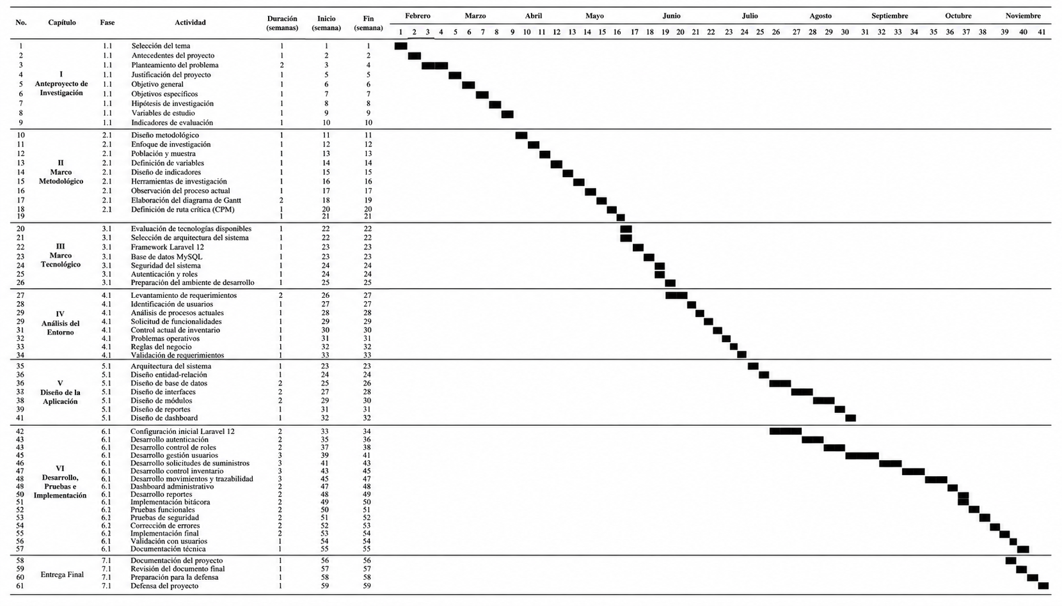
Nota. Elaboración propia, 2026.
Tabla 5
Diagrama de Red (CPM)
No. | Actividad | Duración | Tiempo Inicio ES | Tiempo Fin EF | Tiempo Tardío Inicio LS | Tiempo Tardío Fin LF | Holgura | Ruta Crítica
1 | Anteproyecto de investigación | 5 | 0 | 5 | 0 | 5 | 0 | Sí
2 | Marco metodológico | 5 | 5 | 10 | 6 | 11 | 1 | No
3 | Marco tecnológico | 3 | 10 | 13 | 10 | 13 | 0 | Sí
4 | Análisis del entorno y requerimientos | 4 | 13 | 17 | 13 | 17 | 0 | Sí
5 | Diseño de la aplicación | 5 | 17 | 22 | 17 | 22 | 0 | Sí
6 | Desarrollo del sistema web | 10 | 22 | 32 | 22 | 32 | 0 | Sí
7 | Pruebas y validación | 4 | 32 | 36 | 32 | 36 | 0 | Sí
8 | Implementación y documentación final | 3 | 36 | 39 | 36 | 39 | 0 | Sí
9 | Presentación y defensa | 2 | 39 | 41 | 39 | 41 | 0 | Sí

Nota. Elaboración propia, 2026.

Capítulo III
Marco Teórico

3.1 Conceptos Generales
En esta sección se presentan algunos conceptos fundamentales que permiten comprender los elementos principales relacionados con el desarrollo del sistema web propuesto para la gestión de suministros de impresión. La definición de estos términos facilita la interpretación del contenido del proyecto y permite establecer un marco conceptual sólido para el análisis y desarrollo de la solución tecnológica. Además, se contextualiza la importancia de estos conceptos en la gestión moderna de inventarios y en la transformación digital de las organizaciones, lo cual es esencial para garantizar la eficiencia operativa y la trazabilidad de los recursos.
Se incluyen referencias a estudios recientes que destacan la relevancia de los sistemas de información en la toma de decisiones estratégicas y en la optimización de procesos administrativos (Laudon & Laudon, 2016; Heizer et al., 2017).

3.1.1 Sistema de Información
Un sistema de información es un conjunto de componentes interrelacionados que permiten recopilar, procesar, almacenar y distribuir información con el propósito de apoyar la toma de decisiones y el control dentro de una organización. Estos sistemas permiten transformar los datos en información útil que puede ser utilizada para mejorar los procesos administrativos y operativos (Laudon & Laudon, 2016).
En el contexto de este proyecto, los sistemas de información no solo almacenan y procesan datos, sino que también facilitan la centralización de las solicitudes de suministros de impresión, permiten mantener un registro histórico de movimientos, y aseguran la integridad de la información a través de bitácoras y controles de acceso. Además, al combinar la utilización de tecnologías web modernas como Laravel y bases de datos relacionales como MySQL, se optimiza la gestión de inventarios, reduciendo errores humanos y aumentando la eficiencia operativa.
Los sistemas de información también cumplen un rol crítico en la toma de decisiones estratégicas, ya que permiten generar reportes y estadísticas en tiempo real sobre consumo de tóner, solicitudes por sucursal, niveles de stock y tendencias de uso. Esto proporciona a los administradores y responsables de cada sucursal información confiable para planificar compras, asignar recursos y evitar desabastecimientos (Pressman & Maxim, 2020).
Figura 1
Componentes de un Sistema de Información
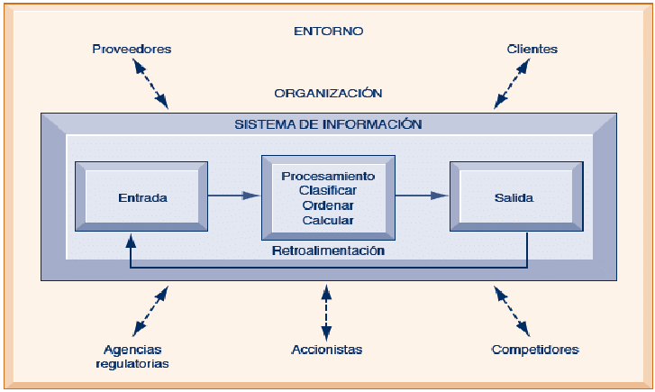
Nota. Adaptado de Laudon & Laudon, 2016.

3.1.2 Sistema Web
Un sistema web es un conjunto de aplicaciones y servicios accesibles a través de un navegador de internet, que permite a los usuarios interactuar con información y funcionalidades centralizadas en un servidor. Los sistemas web se caracterizan por su accesibilidad desde múltiples dispositivos, su capacidad para ser actualizados y mantenidos de forma centralizada, y la posibilidad de integrar múltiples módulos para gestión, reporte y análisis de datos (Pressman & Maxim, 2020).
En el contexto de este proyecto, el sistema web permitirá a los usuarios:
- Registrar solicitudes de suministros de impresión desde cualquier sucursal o ubicación, sin necesidad de instalación de software adicional.
- Centralizar la información de inventarios, de manera que las cantidades disponibles, mínimas y máximas se reflejen en tiempo real.
- Generar automáticamente identificadores únicos para cada tipo de movimiento (ENT = entrega, DEV = devolución, OC = orden de compra).
- Registrar y consultar la bitácora de movimientos, garantizando trazabilidad de cada acción realizada en el sistema.
El desarrollo de este sistema web se implementará utilizando Laravel versión 12 y bases de datos relacionales MySQL, lo que proporciona escalabilidad, seguridad y facilidad de mantenimiento. Gracias a la arquitectura MVC (Modelo-Vista-Controlador), los desarrolladores podrán separar la lógica de negocio de la interfaz, facilitando futuras mejoras y optimizaciones (Stauffer, 2019).
Además, el sistema web permitirá la visualización de reportes gráficos y analíticos, como consumo por sucursal, tipo de solicitud y trazabilidad de movimientos, brindando a los administradores herramientas para la toma de decisiones estratégicas y operativas en tiempo real. Esta característica es clave para evitar desabastecimientos, reducir compras de emergencia y fortalecer la eficiencia del control interno de los recursos tecnológicos (Heizer et al., 2017).
Figura 2
Arquitectura Básica de Sistema Web
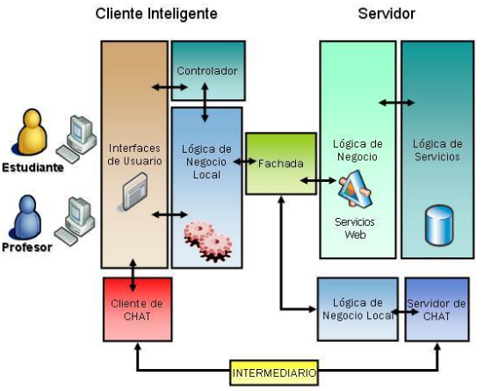
Nota. Adaptado de Pressman & Maxim, 2020.

3.1.3 Gestión de Inventario
La gestión de inventario es un proceso estratégico y operativo mediante el cual se planifica, organiza y controla la adquisición, almacenamiento y utilización de los recursos de una organización. En el contexto de suministros de impresión, incluye la administración de cartuchos de tóner, papel y otros materiales necesarios para el funcionamiento eficiente de las impresoras (Heizer et al., 2017).
Una gestión de inventario eficiente permite:
- Mantener niveles óptimos de stock, evitando tanto la escasez como el exceso de suministros.
- Registrar y monitorear entradas y salidas de los insumos de manera precisa y en tiempo real.
- Garantizar trazabilidad, de modo que cada movimiento (entrega, devolución u orden de compra) quede registrado en la bitácora del sistema, asociando la acción con el usuario responsable y la fecha de realización.
- Optimizar la planificación de compras, basándose en la información histórica de consumo y las alertas de inventario mínimo.
En el proyecto desarrollado, la gestión de inventario se implementará mediante una base de datos relacional en MySQL, donde cada suministro estará vinculado a la impresora correspondiente. La plataforma web permitirá que los administradores y usuarios autorizados puedan:
- consultar la disponibilidad de stock por sucursal
- registrar solicitudes de suministro y actualizaciones automáticas en la cantidad de stock disponible
- visualizar reportes consolidados del consumo por tipo de tóner y por sucursal.
Gracias al uso de Laravel y su arquitectura MVC, se garantiza que la gestión de inventario sea centralizada, segura y escalable. Además, el sistema permitirá generar alertas automáticas cuando los niveles de inventario alcancen valores mínimos, facilitando la programación de órdenes de compra y evitando interrupciones en la operación diaria (Stauffer, 2019).
La integración de la gestión de inventario con el módulo de solicitudes y la bitácora digital proporciona un sistema robusto para la trazabilidad de todos los movimientos, asegurando que la información esté disponible para auditorías internas y análisis de desempeño, lo cual fortalece la eficiencia operativa y la toma de decisiones estratégicas en tiempo real (Laudon & Laudon, 2016; Pressman & Maxim, 2020).
Figura 3
Proceso Gestión de Inventario
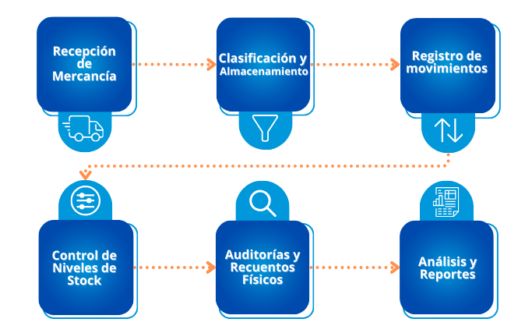
Nota. Adaptado de Heizer, Render & Munson, 2017.

3.1.4 Base de Datos
Una base de datos es un sistema organizado que permite almacenar, gestionar y recuperar información de manera eficiente. En los sistemas web modernos, la base de datos es el componente central que garantiza la integridad, consistencia y disponibilidad de los datos, facilitando la gestión de información crítica para la toma de decisiones (Elmasri & Navathe, 2016).
En el contexto del proyecto, la base de datos será implementada mediante MySQL, un sistema de gestión de bases de datos relacional que permite estructurar la información en tablas relacionadas, optimizando el almacenamiento y la consulta de datos. Cada tabla representa un conjunto de entidades del sistema, como usuarios, impresoras, suministros, solicitudes y bitacora_movimientos, estableciendo relaciones que garantizan la trazabilidad de cada operación.
Los principales beneficios de utilizar una base de datos relacional en este proyecto incluyen:
- Integridad referencial: Las relaciones entre tablas permiten asegurar que los registros sean consistentes, evitando la pérdida o duplicación de información.
- Consultas eficientes: Mediante el uso de SQL, es posible generar reportes detallados sobre consumo de suministros, historial de solicitudes y movimientos de inventario.
- Seguridad: MySQL permite definir roles y permisos, de manera que solo usuarios autorizados puedan acceder o modificar información sensible.
- Escalabilidad: La estructura relacional facilita la adición de nuevas tablas o campos sin afectar la integridad de los datos existentes.
En la implementación de este proyecto, cada módulo del sistema web interactúa directamente con la base de datos. Por ejemplo, al registrar una solicitud de tóner, Laravel utiliza Eloquent ORM para insertar automáticamente los datos en la tabla solicitudes y actualizar el inventario en suministros. De manera similar, todas las acciones son registradas en la tabla bitacora_movimientos, garantizando trazabilidad y auditoría de cada operación realizada en el sistema (Stauffer, 2019).
Adicionalmente, la base de datos permite generar reportes consolidados y gráficos, tales como consumo por sucursal, tipo de movimiento y stock disponible, facilitando la toma de decisiones estratégicas y operativas. Esto proporciona a los administradores una visión completa del estado de los suministros y optimiza la gestión del inventario en tiempo real (Laudon & Laudon, 2016; Pressman & Maxim, 2020).
Figura 4
Proceso Base de Datos
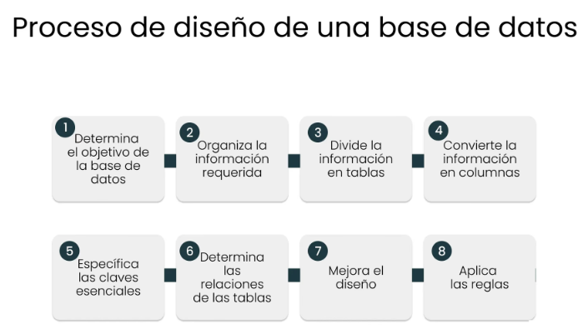
Nota. Adaptado de Silberschatz, Korth & Sudarshan, 2019.

3.1.5 Base de Datos Relacional
Una base de datos relacional es un sistema que organiza la información en tablas con filas y columnas, permitiendo establecer relaciones entre ellas mediante claves primarias y foráneas. Este modelo facilita el almacenamiento estructurado, la integridad de los datos y la realización de consultas complejas, características esenciales para la administración de sistemas de información (Elmasri & Navathe, 2016; Silberschatz et al., 2019).
En el proyecto propuesto, la base de datos relacional se implementa con MySQL, donde cada entidad relevante del sistema tiene su propia tabla:
- Usuarios: Almacena la información de los usuarios que interactúan con el sistema, incluyendo roles de acceso.
- Impresoras: Contiene el modelo, serie y tipo de tóner de cada equipo disponible en las sucursales.
- Suministros: Registra la cantidad total, mínima y máxima de cada tipo de tóner, vinculada a las impresoras correspondientes.
- Solicitudes: Guarda las solicitudes generadas por los usuarios, con tipo de movimiento (ENT, DEV, OC), cantidad solicitada y estado.
- Bitácora de Movimientos: Mantiene un registro detallado de cada acción en el sistema, incluyendo fecha, usuario responsable y cantidad de suministros movidos.
El uso de un modelo relacional permite que todas las operaciones del sistema sean consistentes y confiables, garantizando que cada solicitud, actualización de stock o registro en la bitácora esté correctamente relacionado con las demás tablas. Gracias a las relaciones entre tablas, es posible:
- Consultar el historial completo de movimientos por usuario o sucursal.
- Generar reportes consolidados sobre consumo de tóner.
- Detectar posibles errores o inconsistencias en la administración de inventario.
Además, la integración de Laravel con MySQL mediante Eloquent ORM permite que estas relaciones sean manejadas de manera intuitiva en el código, asegurando que cada inserción, actualización o consulta respete la integridad referencial de los datos (Stauffer, 2019).
Finalmente, la base de datos relacional soporta la generación de reportes gráficos y estadísticas en tiempo real, brindando a los administradores herramientas para optimizar la gestión de suministros, planificar compras y prevenir desabastecimientos, contribuyendo directamente a la eficiencia operativa de la empresa (Laudon & Laudon, 2016; Pressman & Maxim, 2020).
Figura 5
Modelo Base de Datos Relacional
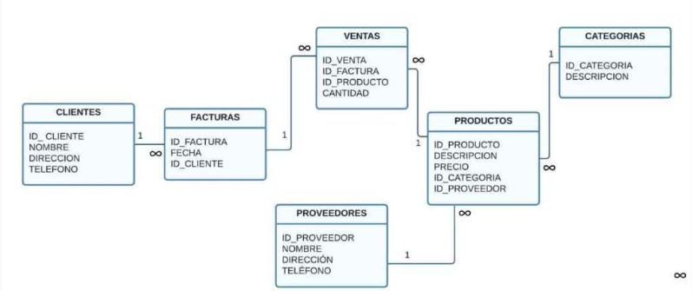
Nota. Adaptado de Elmasri & Navathe, 2016.

3.1.6 Laravel
Laravel es un framework de código abierto para PHP diseñado para el desarrollo de aplicaciones web modernas. Se caracteriza por su arquitectura Modelo-Vista-Controlador (MVC), que separa la lógica de negocio, la presentación y la gestión de datos, facilitando el mantenimiento, escalabilidad y organización del código (Stauffer, 2019).
En el presente proyecto, Laravel versión 12 se utiliza como el entorno principal para el desarrollo del sistema web de gestión de suministros de impresión, debido a sus características avanzadas que facilitan la integración con bases de datos relacionales y la creación de aplicaciones web seguras y eficientes.
Características de Laravel aplicadas en el proyecto
- Arquitectura MVC:
  - Permite organizar la aplicación en modelos, vistas y controladores.
  - Los modelos representan las tablas de la base de datos (usuarios, impresoras, suministros, solicitudes, bitacora_movimientos).
  - Los controladores manejan la lógica de las solicitudes de los usuarios y el despacho de suministros.
  - Las vistas (Blade templates) generan interfaces web interactivas y accesibles.
- Eloquent ORM:
  - Proporciona un sistema de mapeo objeto-relacional que facilita la interacción con la base de datos.
  - Permite realizar consultas complejas y manejar relaciones entre tablas de manera intuitiva.
  - En este proyecto, Eloquent asegura que las solicitudes, movimientos y actualización de inventario se registren correctamente y mantengan la integridad de los datos (Elmasri & Navathe, 2016).
- Sistema de rutas y middleware:
  - Laravel permite definir rutas para cada módulo de la aplicación, asegurando control de acceso mediante middleware.
  - Se implementa autenticación y roles (admin y usuario) para controlar quién puede registrar solicitudes o despachar suministros.
- Notificaciones y correos:
  - Laravel facilita el envío de correos automáticos cuando se genera una nueva solicitud de tóner o se despacha un suministro, manteniendo a los administradores y usuarios informados en tiempo real.
  - Esta característica asegura la trazabilidad y transparencia en la gestión de inventario.
- Seguridad y validaciones:
  - Laravel incluye mecanismos para prevenir inyecciones SQL, validaciones de datos y protección contra ataques CSRF, garantizando que el sistema sea confiable y seguro.
El uso de Laravel permite que cada módulo del sistema sea robusto, escalable y fácil de mantener:
- El módulo de solicitudes captura datos del usuario y los almacena en la base de datos relacional.
- El módulo de bitácora registra automáticamente todas las acciones realizadas, garantizando trazabilidad.
- Los reportes y gráficos se generan en tiempo real, facilitando la toma de decisiones estratégicas para la administración de suministros.
De esta forma, Laravel no solo funciona como un framework de desarrollo, sino que se convierte en la columna vertebral del sistema web, integrando la base de datos, la interfaz y la lógica de negocio de manera coherente y eficiente (Pressman & Maxim, 2020; Laudon & Laudon, 2016).
Figura 6
Laravel

Nota. Adaptado de Stauffer, 2019.

3.1.7 MySQL
MySQL es un sistema de gestión de bases de datos relacional de código abierto, ampliamente utilizado para almacenar, organizar y consultar información en aplicaciones web y sistemas empresariales. Su arquitectura permite el almacenamiento estructurado de datos en tablas relacionadas, facilitando la integridad, seguridad y recuperación eficiente de la información (Elmasri & Navathe, 2016).
En el presente proyecto, MySQL se utiliza como la base de datos principal para el sistema web de gestión de suministros de impresión. Cada módulo del sistema se conecta a MySQL para realizar operaciones esenciales, tales como:
- Almacenamiento de usuarios y roles:
  - Los datos de los administradores y usuarios del sistema se registran en la tabla usuarios.
  - Esto permite controlar el acceso a funcionalidades críticas, como despachos y reportes.
- Registro de impresoras y suministros:
  - La tabla impresora contiene la información de cada equipo, incluyendo modelo, serie y tipo de tóner.
  - La tabla suministros almacena la cantidad total, mínima y máxima disponible, vinculada a cada impresora.
- Gestión de solicitudes y bitácora:
  - La tabla solicitudes registra todas las solicitudes realizadas por los usuarios.
  - La tabla bitacora_movimientos guarda un historial completo de cada acción, incluyendo fechas, cantidades y responsable de la operación.
- Consultas y reportes:
  - MySQL permite generar consultas SQL que facilitan la creación de reportes y estadísticas en tiempo real.
  - Por ejemplo, se pueden obtener reportes de consumo por sucursal, tipo de solicitud o nivel de inventario, lo que facilita la toma de decisiones estratégicas y operativas (Heizer et al., 2017).
- Integración con Laravel:
  - Mediante Eloquent ORM, Laravel interactúa con MySQL de manera intuitiva, asegurando que todas las relaciones y restricciones de integridad referencial se cumplan automáticamente.
  - Esto garantiza que cualquier acción realizada por los usuarios o administradores, como registrar solicitudes, despachos o devoluciones, se refleje correctamente en la base de datos sin pérdida de información.
- Seguridad y respaldo:
  - MySQL permite definir roles y permisos, asegurando que solo los usuarios autorizados puedan modificar datos sensibles.
  - Además, la base de datos puede configurarse para respaldos automáticos periódicos, asegurando la continuidad del proyecto ante cualquier contingencia.
En conclusión, MySQL constituye la columna vertebral de la gestión de datos en este proyecto, garantizando que la información de usuarios, solicitudes, suministros e impresoras se mantenga segura, íntegra y disponible para los distintos módulos del sistema. Su integración con Laravel permite un desarrollo ágil, seguro y escalable, cumpliendo con los objetivos planteados en la gestión de suministros de impresión (Laudon & Laudon, 2016; Pressman & Maxim, 2020).
Figura 7
MySQL

Nota. Adaptado de Oracle Corporation, 2023.

3.1.8 Bitácora del Sistema
La bitácora del sistema es un registro cronológico de todas las acciones realizadas dentro de una aplicación web, utilizado para garantizar la trazabilidad y la transparencia en la gestión de los procesos (Heizer et al., 2017). Este componente es esencial para el control interno, ya que permite a los administradores y auditores revisar los movimientos de manera detallada, identificar errores y tomar decisiones basadas en información confiable.
En el sistema web desarrollado para la gestión de suministros de impresión, la bitácora registra automáticamente los siguientes eventos:
- Creación de solicitudes de suministro: Cada vez que un usuario solicita tóner, se registra el tipo de solicitud, la cantidad y la sucursal correspondiente.
- Despachos y devoluciones: Cuando un suministro es entregado o devuelto, la bitácora almacena la acción junto con la fecha, el usuario responsable y la cantidad movida.
- Órdenes de compra: Las solicitudes a proveedores de nuevos suministros también se registran, permitiendo mantener un historial completo de compras y movimientos de inventario.
- Accesos y modificaciones: Cualquier modificación en los registros de inventario, usuarios o configuraciones del sistema queda documentada, incluyendo quién realizó la acción y cuándo.
La implementación de la bitácora se realiza mediante una tabla relacional en MySQL, vinculada con las tablas de solicitudes, usuarios y suministros. Laravel, mediante Eloquent ORM, permite que cada acción ejecutada en la aplicación genere automáticamente un registro en la bitácora, garantizando consistencia y exactitud de los datos (Stauffer, 2019).
El proyecto tiene beneficios en su bitácora, ya que tiene todos estos análisis:
- Trazabilidad completa: Cada acción dentro del sistema queda registrada, facilitando auditorías y control de operaciones.
- Reducción de errores: Al poder revisar las operaciones previas, los administradores pueden identificar inconsistencias y corregirlas rápidamente.
- Transparencia y responsabilidad: Asociar cada acción con un usuario específico refuerza la responsabilidad en el uso de los recursos.
- Soporte para reportes y estadísticas: La información de la bitácora permite generar gráficos y reportes sobre el consumo de suministros, los movimientos más frecuentes y la eficiencia operativa de cada sucursal.
En conclusión, la bitácora del sistema es un componente crítico que asegura que todas las operaciones del sistema web sean auditables, confiables y transparentes, alineándose con las buenas prácticas de gestión de inventario y fortaleciendo la eficiencia de la empresa en la administración de suministros de impresión (Laudon & Laudon, 2016; Pressman & Maxim, 2020).

3.1.9 Conexión con el Sistema
La conexión con el sistema se refiere a la manera en que los distintos módulos de la aplicación web interactúan con la base de datos, los usuarios y los componentes del sistema para garantizar la integridad, consistencia y disponibilidad de la información. Esta conexión es fundamental para que la aplicación funcione de manera fluida y que cada operación quede registrada de forma segura y confiable (Stauffer, 2019).
En el sistema web de gestión de suministros de impresión, la conexión con el sistema se realiza mediante la integración de los siguientes elementos:
- Laravel y Eloquent ORM:
  - Laravel actúa como intermediario entre la interfaz web y la base de datos MySQL.
  - Eloquent ORM permite mapear cada tabla de la base de datos a un modelo en PHP, de manera que las consultas, inserciones, actualizaciones y eliminaciones se realicen de forma segura y consistente.
- Base de datos MySQL:
  - Cada módulo del sistema accede a la base de datos para almacenar y recuperar información relevante.
  - Por ejemplo, el módulo de solicitudes inserta registros en la tabla solicitudes y actualiza automáticamente los niveles de stock en la tabla suministros.
- Bitácora digital:
  - Cada acción realizada por los usuarios ya sea registrar una solicitud, despachar suministros o generar reportes, queda registrada automáticamente en la bitácora.
  - Esto asegura trazabilidad y permite auditar las operaciones realizadas en el sistema.
- Interfaz web (Blade templates):
  - La conexión también incluye la comunicación entre la interfaz web y los controladores de Laravel.
  - Los formularios de solicitud y los paneles administrativos envían datos a los controladores, que luego procesan la información y actualizan la base de datos y la bitácora en tiempo real.
- Notificaciones y reportes:
  - Gracias a esta conexión integral, el sistema puede enviar notificaciones automáticas a los usuarios y administradores, alertando sobre solicitudes, despachos o niveles críticos de inventario.
  - Además, los reportes y gráficos generados se basan en información actualizada y consistente, permitiendo la toma de decisiones estratégicas (Heizer et al., 2017; Laudon & Laudon, 2016).
En conclusión, la conexión con el sistema garantiza que todos los módulos de la aplicación trabajen de manera coordinada, asegurando integridad, trazabilidad y eficiencia operativa, cumpliendo con los objetivos del proyecto de gestión de suministros de impresión. Esta integración permite que los procesos de registro, despacho, actualización de inventario y generación de reportes sean automáticos, confiables y escalables.
Figura 8
Conexión con el Sistema
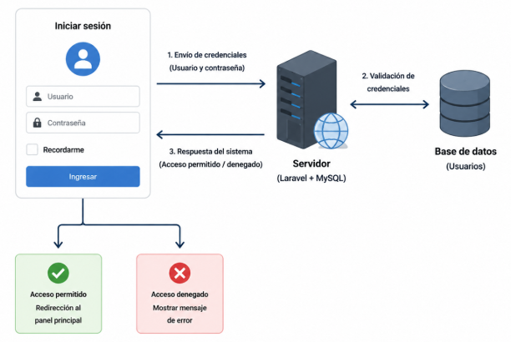
Nota. Elaboración propia, 2026.

3.1.10 Reportes y Estadísticas
Los reportes y estadísticas son herramientas fundamentales para el análisis y la toma de decisiones dentro de un sistema de gestión de suministros. Permiten a los administradores visualizar el desempeño del inventario, el consumo de tóner, la efectividad de los despachos y la eficiencia operativa de cada sucursal. El análisis de datos facilita la identificación de patrones de consumo, la planificación de compras y la prevención de desabastecimientos (Heizer et al., 2017).
En el proyecto desarrollado, los reportes y estadísticas se generan a partir de la información almacenada en la base de datos relacional MySQL y son procesados mediante Laravel, garantizando que los datos sean actualizados y consistentes. Los reportes incluyen:
- Consumo de suministros por sucursal:
  - Permite conocer cuántos cartuchos de tóner se han solicitado y entregado en cada sucursal.
  - Facilita la planificación de compras y la redistribución de recursos.
- Tipo de movimiento:
  - Identifica si las solicitudes fueron entregas (ENT), devoluciones (DEV) u órdenes de compra (OC).
  - Esta clasificación ayuda a optimizar la logística de suministros.
- Nivel de inventario:
  - Muestra el estado actual de los suministros, indicando si alguna categoría ha alcanzado el stock mínimo o máximo.
  - Permite establecer alertas automáticas para la reposición de insumos.
- Trazabilidad de movimientos:
  - A través de la bitácora digital, es posible generar reportes detallados de cada acción realizada, incluyendo fecha, usuario responsable y cantidad de suministros.
  - Esto proporciona transparencia y soporte para auditorías internas.
- Análisis gráfico:
  - La información obtenida se representa mediante gráficos de barras, líneas o circulares, mostrando tendencias de consumo, comparativas entre sucursales y eficiencia en la gestión de inventario.
  - Estos gráficos permiten una comprensión rápida de los datos y ayudan a tomar decisiones estratégicas basadas en evidencia (Laudon & Laudon, 2016; Pressman & Maxim, 2020).
Los reportes y las estadísticas se componen de los siguientes beneficios:
- Toma de decisiones informada: La disponibilidad de datos precisos permite a los administradores anticiparse a problemas de abastecimiento.
- Optimización de recursos: Se reduce el desperdicio y se mejora la distribución de suministros.
- Evaluación del desempeño: Se pueden medir indicadores clave de eficiencia operativa y productividad.
- Soporte para mejoras continuas: Los datos históricos permiten ajustar procesos y optimizar la gestión de inventario.
En conclusión, la generación de reportes y estadísticas en tiempo real constituye un componente crítico del sistema web, proporcionando información precisa y confiable que fortalece la eficiencia operativa y la gestión estratégica de suministros de impresión, asegurando que todas las decisiones estén respaldadas por datos confiables y actualizados.
Figura 9
Reportes y Estadísticas
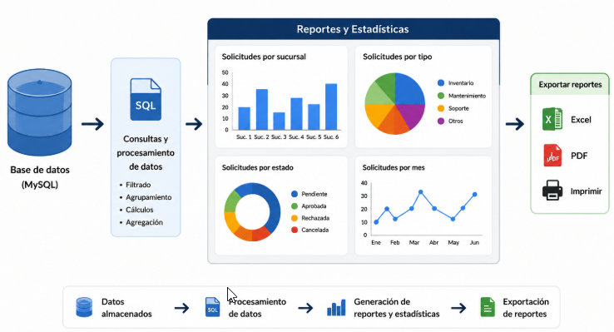
Nota. Elaboración propia, 2026.

3.1.11 Seguridad de Sistemas Web
La seguridad en los sistemas web es un componente crítico que protege la información de los usuarios y asegura la integridad de los procesos dentro de una aplicación. Los sistemas web modernos requieren mecanismos que prevengan accesos no autorizados, pérdida de información y alteraciones indebidas de datos, especialmente en proyectos donde se maneja información sensible, como la gestión de suministros de impresión (Pressman & Maxim, 2020).
En este proyecto, la seguridad se implementa en múltiples capas, siguiendo buenas prácticas de desarrollo web y los estándares proporcionados por Laravel:
1. Autenticación y control de acceso
La autenticación es el proceso mediante el cual se verifica la identidad de los usuarios antes de permitirles interactuar con el sistema. En Laravel se implementa mediante módulos como Breeze o Jetstream, que permiten:
- Registro de usuarios con validación de correo electrónico.
- Inicio de sesión seguro mediante contraseñas encriptadas con hashing bcrypt.
- Control de roles (admin y usuario) para determinar el nivel de acceso a las funciones del sistema.
Esto garantiza que solo los usuarios autorizados puedan generar solicitudes de suministro, despachar tóner o consultar reportes críticos (Stauffer, 2019).
2. Protección contra ataques comunes
El sistema incorpora medidas para prevenir ataques típicos de aplicaciones web:
- Inyección SQL: Laravel utiliza Eloquent ORM y consultas preparadas, evitando que usuarios malintencionados puedan alterar consultas a la base de datos (Elmasri & Navathe, 2016).
- Cross-Site Request Forgery (CSRF): Cada formulario incluye un token de seguridad que valida que las solicitudes provienen de la aplicación legítima.
- Validación de datos: Todos los campos de entrada son validados para garantizar que cumplan con los tipos de datos esperados y los rangos permitidos.
3. Encriptación de datos
Toda la información sensible, como contraseñas y datos de contacto de los usuarios, se almacena de manera encriptada en la base de datos. Además, la comunicación entre el navegador y el servidor se realiza mediante HTTPS, garantizando que los datos transmitidos no puedan ser interceptados (Laudon & Laudon, 2016).
4. Registro y monitoreo
El sistema registra todas las acciones críticas en la bitácora digital, incluyendo creación de solicitudes, despachos y devoluciones. Este registro permite auditar el sistema, detectar posibles intentos de acceso no autorizado y tomar decisiones preventivas en tiempo real.
5. Respaldo y recuperación
Se configuran respaldos automáticos periódicos de la base de datos, asegurando que los datos no se pierdan ante fallas técnicas o incidentes de seguridad. La estrategia de recuperación garantiza la continuidad del sistema y la disponibilidad de información crítica.
En la plataforma de gestión de suministros:
- Solo los administradores pueden despachar suministros y generar reportes completos.
- Los usuarios normales solo pueden registrar solicitudes de tóner y consultar su historial.
- Cada acción queda registrada en la bitácora y se notifica mediante correo electrónico, garantizando trazabilidad y transparencia.
- Alertas automáticas se configuran para notificar movimientos críticos o posibles errores, reforzando la seguridad operativa.
Figura 10
Seguridad en Sistemas Web
Nota. Elaboración propia, 2026.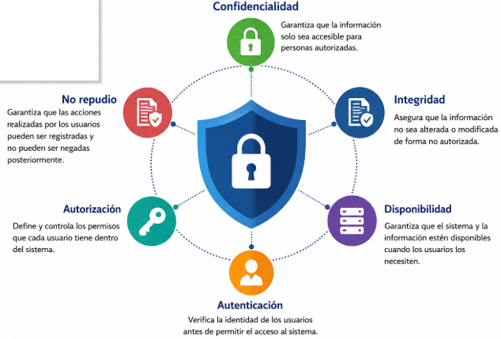

3.1.12 Roles y Permisos en Laravel
Los roles y permisos en un sistema web permiten controlar el acceso a funcionalidades específicas según el tipo de usuario. En el proyecto desarrollado con Laravel, se definen principalmente dos roles:
- Administrador (admin):
  - Tiene acceso completo a todos los módulos del sistema.
  - Puede gestionar inventarios, aprobar solicitudes, generar reportes y acceder a la bitácora de movimientos.
  - Responsable de mantener la integridad de los datos y la supervisión de las operaciones de todas las sucursales.
- Usuario (usuario):
  - Tiene acceso limitado a los módulos asignados.
  - Puede generar solicitudes de suministros de impresión y consultar su historial de movimientos.
  - No puede modificar registros de inventario ni acceder a reportes consolidados de otras sucursales.
- Implementación en Laravel
Laravel facilita la gestión de roles y permisos mediante middleware y Eloquent ORM, permitiendo:
- Definir rutas protegidas que solo ciertos roles pueden acceder.
- Validar permisos antes de ejecutar acciones críticas, como modificar inventario o despachar suministros.
- Mantener registros de acceso para auditorías y trazabilidad dentro de la bitácora digital.
- Beneficios de la implementación
- Seguridad: evita accesos no autorizados y protege la información sensible del sistema.
- Trazabilidad: cada acción queda registrada, lo que permite auditar operaciones y detectar inconsistencias.
- Eficiencia operativa: al asignar permisos adecuados, se evita que usuarios realicen acciones fuera de su competencia.
- Escalabilidad: permite agregar nuevos roles o modificar permisos sin afectar la estructura del sistema.
En conclusión, la implementación de roles y permisos en Laravel asegura que el sistema web funcione de manera segura, confiable y eficiente, garantizando que cada usuario interactúe únicamente con los módulos y datos que le corresponden (Stauffer, 2019; Pressman & Maxim, 2020).
Figura 11
Roles Gestión Suministros Web
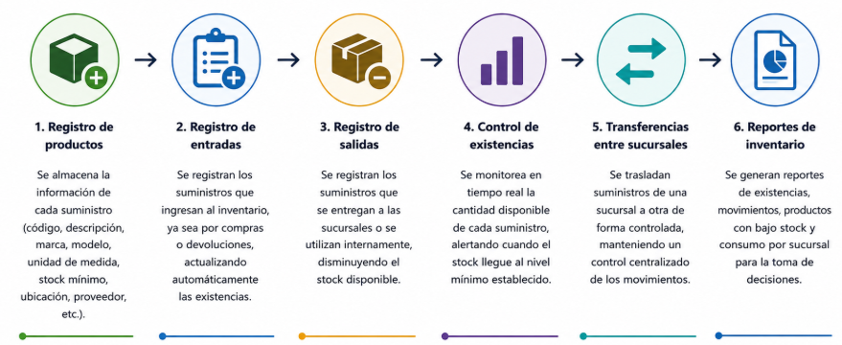
Nota. Elaboración propia, 2026.

3.1.13 Control de Acceso y Trazabilidad
El control de acceso y la trazabilidad son componentes críticos de los sistemas web que gestionan información sensible, como las solicitudes y movimientos de suministros de impresión. Su propósito es garantizar la seguridad, la integridad de la información y la transparencia en las operaciones, asegurando que cada acción dentro del sistema pueda ser rastreada y auditada (Pressman & Maxim, 2020; Stauffer, 2019).
1. Control de Acceso
El control de acceso define qué usuarios pueden ejecutar determinadas acciones dentro del sistema. En el proyecto, se implementa un modelo Role Based Access Control (RBAC) con los siguientes niveles:
- Administrador (admin):
  - Acceso completo a todos los módulos y funcionalidades del sistema.
  - Gestiona inventario, aprueba solicitudes, despacha suministros, genera reportes y consulta la bitácora completa.
  - Responsable de la seguridad global del sistema y de la supervisión de todas las operaciones.
- Usuario estándar (usuario):
  - Acceso limitado a funciones esenciales para generar solicitudes de suministros y consultar su historial.
  - No puede modificar inventarios ni acceder a reportes consolidados de otras sucursales.
Laravel permite implementar este control mediante middleware, políticas de autorización y Eloquent ORM, asegurando que cada acción sea verificada antes de ejecutarse. Esto evita accesos no autorizados y mantiene la integridad del sistema.
2. Trazabilidad
La trazabilidad es el registro cronológico de todas las operaciones realizadas en el sistema, garantizando que cada movimiento pueda ser auditado. La bitácora digital registra:
- Solicitudes de suministros: fecha, usuario, tipo de solicitud (ENT, DEV, OC) y cantidad.
- Despachos y devoluciones: registro detallado de la entrega de suministros y su devolución.
- Actualizaciones de inventario: movimientos automáticos de stock y ajustes manuales.
- Accesos y modificaciones de usuarios: cada acción realizada por administradores y usuarios queda registrada.
La bitácora está directamente vinculada a la base de datos MySQL y se actualiza automáticamente mediante Laravel, garantizando que los registros sean precisos, confiables y disponibles en tiempo real.
3. Beneficios adicionales
- Seguridad: previene que usuarios realicen acciones fuera de sus privilegios.
- Auditoría y control: cada acción queda registrada, permitiendo revisiones posteriores y la detección de errores o fraudes.
- Optimización de procesos: permite identificar cuellos de botella en la gestión de solicitudes y movimientos de suministros.
- Cumplimiento normativo: garantiza que el sistema cumpla con políticas internas y estándares de gestión de información.
- Soporte para decisiones estratégicas: los reportes derivados de la bitácora facilitan la toma de decisiones basadas en datos confiables.
4. Implementación práctica en el proyecto
- Cada solicitud realizada por un usuario genera un registro automático en la bitácora.
- Los administradores reciben alertas sobre movimientos críticos y pueden auditar el historial completo de actividades.
- Los permisos y roles están configurados para que las operaciones críticas, como modificación de inventario o aprobación de solicitudes, solo sean accesibles por usuarios autorizados.
Figura 12
Control de Acceso y Trazabilidad
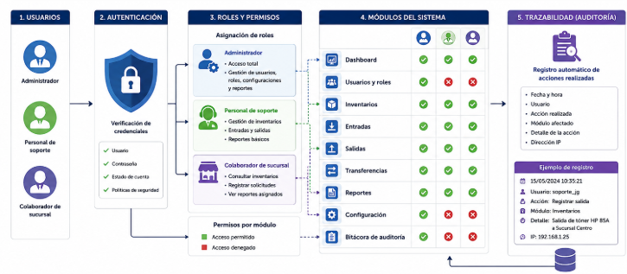
Nota. Elaboración propia, 2026.

3.1.14 Buenas Prácticas en Gestión de Inventario
Las buenas prácticas en la gestión de inventario constituyen un conjunto de principios, procedimientos y metodologías orientadas a optimizar el control, almacenamiento y distribución de los recursos dentro de una organización. Su correcta aplicación permite garantizar la disponibilidad de materiales, reducir pérdidas, mejorar la eficiencia operativa y fortalecer la toma de decisiones basada en datos confiables. En sistemas de información modernos, estas prácticas se integran mediante plataformas digitales que automatizan el control y seguimiento de los inventarios (Heizer et al., 2017).
En el contexto del presente proyecto, el sistema web de gestión de suministros de impresión implementado en Laravel y MySQL incorpora diversas buenas prácticas que permiten asegurar un control eficiente y centralizado de los insumos tecnológicos, especialmente los relacionados con tóneres y materiales de impresión.
1. Control de niveles óptimos de inventario
Una de las principales buenas prácticas consiste en la definición de niveles mínimos, máximos y de reposición para cada producto del inventario. Este control permite evitar dos problemas críticos:
- Desabastecimiento, cuando no existen suficientes insumos para cubrir la demanda operativa.
- Sobre inventario, cuando se almacenan cantidades excesivas que generan costos innecesarios.
En el sistema desarrollado, estos niveles se gestionan directamente desde la base de datos MySQL, donde cada suministro posee atributos de control. Laravel permite automatizar alertas cuando el stock alcanza el nivel mínimo, lo que facilita la planificación oportuna de reposición.
2. Registro automatizado y oportuno de movimientos
Otra buena práctica fundamental es el registro inmediato de todas las transacciones relacionadas con el inventario. Esto incluye entradas, salidas, transferencias y devoluciones de suministros.
En el sistema propuesto:
- Cada movimiento es registrado automáticamente mediante Laravel.
- Los datos se almacenan en la tabla bitacora_movimientos.
- Se registra información clave como usuario, fecha, tipo de movimiento, cantidad y descripción.
Esto garantiza que la información sea confiable, trazable y actualizada en tiempo real, evitando inconsistencias entre el inventario físico y el digital (Elmasri & Navathe, 2016).
3. Estandarización y codificación de productos
La correcta identificación de los productos es esencial para evitar errores en el manejo del inventario. Por ello, se recomienda la implementación de códigos únicos para cada insumo.
En el proyecto:
- Cada tipo de tóner y suministro cuenta con un identificador único.
- Estos códigos se relacionan con las impresoras correspondientes.
- Permiten realizar búsquedas rápidas, filtros y reportes eficientes.
Esta estandarización facilita la gestión del sistema y mejora la precisión en los procesos de registro y consulta.
4. Integridad y sincronización de datos
La integridad de los datos garantiza que la información almacenada en el sistema sea consistente y confiable. En un sistema web, esto se logra mediante la sincronización entre la interfaz, la lógica de negocio y la base de datos.
En este proyecto:
- Laravel actúa como intermediario entre el usuario y MySQL.
- Cada acción ejecutada en el sistema actualiza automáticamente los registros correspondientes.
- Se utilizan relaciones entre tablas para evitar duplicidad de información y asegurar consistencia.
Este enfoque garantiza que el inventario refleje en todo momento el estado real de los suministros (Stauffer, 2019).
5. Monitoreo y análisis mediante reportes
El análisis de datos es una práctica esencial en la gestión moderna de inventarios. A través de reportes y estadísticas, es posible identificar patrones de consumo, tendencias y necesidades futuras.
El sistema implementa:
- Reportes de consumo por sucursal.
- Análisis de movimientos por tipo (ENT, DEV, OC).
- Gráficas de niveles de inventario.
- Historial de solicitudes y despachos.
Esto permite una toma de decisiones basada en datos, optimizando la planificación de compras y reduciendo costos operativos (Laudon & Laudon, 2016).
6. Seguridad y control de acceso en inventarios
Una buena práctica esencial es limitar el acceso a las operaciones críticas del inventario únicamente a usuarios autorizados.
En el sistema:
- Los administradores pueden gestionar inventario completo.
- Los usuarios solo pueden generar solicitudes.
- Laravel implementa control de acceso mediante roles y middleware.
- Cada acción queda registrada en la bitácora para auditoría.
Esto garantiza la protección de la información y evita manipulaciones no autorizadas.
7. Auditoría y mejora continua
La auditoría del inventario permite evaluar el desempeño del sistema y detectar posibles errores o inconsistencias. A través de la bitácora digital:
- Se revisan movimientos históricos.
- Se identifican patrones de consumo.
- Se detectan posibles fallos en el registro de datos.
Este proceso contribuye a la mejora continua del sistema y a la optimización de los recursos.
8. Aplicación en el proyecto
En el sistema web desarrollado:
- El inventario se actualiza automáticamente con cada solicitud.
- Las alertas notifican niveles críticos de stock.
- Todos los movimientos quedan registrados en la bitácora.
- Los reportes permiten analizar el comportamiento del consumo en tiempo real.
- El control de acceso garantiza que solo usuarios autorizados puedan modificar información crítica.
Figura 13
Buenas Prácticas en Gestión de Inventario
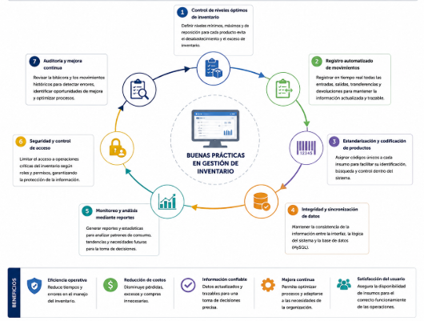
Nota. Elaboración propia, 2026.

3.1.15 Integración de Módulos y Escalabilidad del Sistema
La integración de módulos y la escalabilidad del sistema constituyen principios fundamentales en el diseño de aplicaciones web modernas, especialmente en sistemas de información orientados a la gestión de procesos organizacionales. Estos conceptos permiten que una plataforma funcione de manera modular, flexible y capaz de adaptarse a nuevas necesidades sin afectar su estructura principal (Pressman & Maxim, 2020).
En el caso del sistema web de gestión de suministros de impresión desarrollado en Laravel y MySQL, la arquitectura se basa en el patrón Modelo–Vista–Controlador (MVC), el cual facilita la separación de responsabilidades y la integración eficiente de los diferentes módulos del sistema.
1. Integración de módulos del sistema
El sistema está compuesto por varios módulos que trabajan de manera interconectada para garantizar el flujo correcto de la información:
- Módulo de usuarios y autenticación: Gestiona el registro, inicio de sesión y control de acceso mediante roles (admin y usuario).
- Módulo de solicitudes: Permite a los usuarios generar solicitudes de suministros de impresión, las cuales son procesadas por el sistema.
- Módulo de inventario: Administra los niveles de stock, entradas, salidas y control de suministros disponibles.
- Módulo de bitácora: Registra todas las acciones realizadas dentro del sistema, garantizando trazabilidad.
- Módulo de reportes: Genera información estadística para la toma de decisiones administrativas.
La integración de estos módulos se realiza mediante Laravel, utilizando controladores, rutas y modelos que permiten la comunicación fluida entre la interfaz del usuario y la base de datos MySQL.
2. Arquitectura escalable del sistema
La escalabilidad se refiere a la capacidad del sistema para crecer y adaptarse a nuevas funcionalidades sin afectar su rendimiento ni su estructura base. En este proyecto, la escalabilidad se garantiza mediante:
- Arquitectura MVC: permite separar la lógica del negocio, la presentación y el acceso a datos.
- Uso de Eloquent ORM: facilita la manipulación de datos sin depender directamente de consultas SQL complejas.
- Modularidad del sistema: cada funcionalidad está encapsulada en módulos independientes.
- Base de datos relacional MySQL: permite la expansión de tablas y relaciones sin afectar la integridad de los datos.
Esto permite que el sistema pueda evolucionar hacia nuevas funcionalidades como:
- Integración con sistemas externos (API).
- Notificaciones automáticas por correo o mensajería.
- Paneles avanzados de análisis de datos.
- Expansión a múltiples sedes o empresas.
3. Importancia de la integración y escalabilidad
La integración de módulos junto con la escalabilidad del sistema ofrece múltiples beneficios:
- Mantenimiento sencillo: cada módulo puede actualizarse sin afectar el sistema completo.
- Flexibilidad: permite agregar nuevas funcionalidades sin rediseñar la plataforma.
- Mejor rendimiento: la separación de módulos evita sobrecarga en la lógica del sistema.
- Crecimiento del sistema: el sistema puede adaptarse a mayor volumen de usuarios y datos.
- Optimización del desarrollo: facilita el trabajo en equipo y la organización del código.
Figura 14
Integración de Módulos y Escalabilidad del Sistema
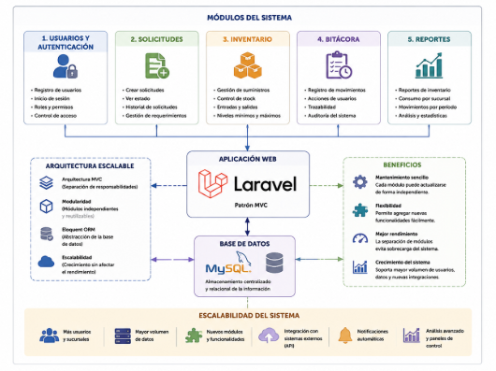
Nota. Elaboración propia, 2026.

Capítulo IV
Análisis del Entorno Empresarial
Antes de desarrollar una solución informática es necesario comprender el entorno donde será aplicada, identificando los procesos actuales, participantes involucrados, necesidades operativas y objetivos que la organización busca alcanzar mediante la implementación tecnológica.
El análisis del entorno empresarial permite transformar una problemática organizacional en una propuesta tecnológica estructurada, estableciendo una relación entre las necesidades del negocio y las funcionalidades que deberá proporcionar el sistema.
Según Pressman y Maxim (2020), el análisis de requerimientos representa una etapa fundamental dentro del desarrollo de software, debido a que permite comprender las necesidades de los usuarios y definir las características que deberá cumplir la solución antes de iniciar las etapas de diseño y construcción.
Para el presente proyecto se realizará el análisis del entorno relacionado con la gestión de suministros de impresión dentro de una empresa con múltiples sucursales en Guatemala, identificando los procesos actuales de solicitud, control de inventario y seguimiento de movimientos, con el propósito de establecer la base para el desarrollo del sistema web Gestión de Suministros.

4.1 Descripción del Proyecto

4.1.1 Nombre del Proyecto.
Implementación y Evaluación de un Sistema Web para la Gestión de Suministros de Impresión, Control de Inventario y Administración de Solicitudes en las Sucursales de una Empresa en Guatemala.

4.1.2 Descripción General
El proyecto consiste en el desarrollo e implementación de un sistema web orientado a mejorar la administración de suministros de impresión dentro de una empresa con operaciones distribuidas en diferentes sucursales de Guatemala.
Actualmente, la gestión de suministros requiere controlar procesos relacionados con solicitudes realizadas por usuarios, disponibilidad de inventario, entregas de materiales y seguimiento de movimientos realizados por el personal encargado. Cuando estos procesos son administrados mediante métodos manuales o herramientas no centralizadas, pueden generarse dificultades relacionadas con la disponibilidad de información, duplicidad de registros, falta de trazabilidad y limitaciones para generar reportes oportunos.
Como respuesta a esta problemática se propone el desarrollo del sistema web Gestión de Suministros, una plataforma que permitirá centralizar la información relacionada con los insumos de impresión, proporcionando herramientas para registrar solicitudes, administrar inventario, controlar movimientos y generar información útil para la toma de decisiones.
La solución será desarrollada utilizando tecnologías web modernas, empleando el framework Laravel 12 como plataforma principal de desarrollo y MySQL como sistema gestor de base de datos relacional, permitiendo estructurar la información de manera organizada, segura y escalable.
El sistema contemplará diferentes niveles de acceso mediante autenticación y gestión de roles, permitiendo controlar las acciones disponibles según el perfil del usuario. De esta manera, los administradores podrán gestionar configuraciones y supervisar información general, mientras que los usuarios solicitantes podrán registrar requerimientos de suministros y consultar el estado de sus solicitudes.
Dentro de las principales funcionalidades consideradas para la solución se encuentran:
- Gestión de usuarios y control de accesos.
- Registro y seguimiento de solicitudes de suministros.
- Administración del inventario disponible.
- Registro de entradas y salidas de suministros.
- Control de movimientos mediante bitácora digital.
- Generación de reportes administrativos.
- Consulta de información consolidada por sucursal.
La implementación del sistema permitirá mejorar la eficiencia operativa del proceso actual, reduciendo la dependencia de controles manuales y proporcionando una herramienta tecnológica que facilite la administración, seguimiento y toma de decisiones relacionadas con los suministros de impresión.
Análisis empresarial de la solución propuesta
Desde una perspectiva empresarial, la solución propuesta busca transformar un proceso operativo que actualmente requiere seguimiento manual en un proceso digitalizado, donde la información pueda ser consultada de forma centralizada y actualizada.
El sistema no solamente representa una herramienta tecnológica, sino una estrategia de mejora organizacional, debido a que permitirá fortalecer tres aspectos fundamentales:
Control administrativo
La centralización de la información permitirá conocer:
- Qué suministros existen disponibles.
- Qué solicitudes han sido realizadas.
- Qué usuarios han solicitado materiales.
- Qué movimientos han ocurrido dentro del sistema.
Trazabilidad
Cada operación registrada podrá mantener un historial que facilite la revisión de:
- Solicitudes creadas.
- Entregas realizadas.
- Actualizaciones de inventario.
- Acciones ejecutadas por usuarios.
Toma de decisiones
La generación de reportes permitirá obtener información útil para:
- Identificar patrones de consumo.
- Planificar reposiciones.
- Evitar desabastecimientos.
- Optimizar la distribución de recursos.

Relación con los objetivos del proyecto
La solución propuesta se encuentra alineada con el objetivo general del proyecto, debido a que busca implementar una plataforma web que permita mejorar la gestión de suministros de impresión mediante la automatización de procesos, fortalecimiento del control de inventario y mejora de la trazabilidad.
Asimismo, responde a los objetivos específicos relacionados con:
- Diseño de una solución informática.
- Automatización del proceso de solicitudes.
- Control eficiente del inventario.
- Generación de información para la toma de decisiones.

4.2 Propósito
La implementación del sistema web propuesto tiene como propósito proporcionar una solución tecnológica que permita optimizar la gestión de suministros de impresión dentro de las sucursales de una empresa en Guatemala, mediante la automatización de los procesos relacionados con el registro de solicitudes, control de inventario, seguimiento de movimientos y generación de información para la toma de decisiones.
Actualmente, la administración de suministros requiere mantener un control adecuado sobre la disponibilidad de materiales, solicitudes realizadas por los usuarios y entregas efectuadas por el personal encargado. Cuando estos procesos dependen de registros manuales o herramientas descentralizadas, pueden presentarse dificultades relacionadas con la actualización de información, pérdida de trazabilidad, duplicidad de registros y limitaciones para obtener reportes oportunos.
De acuerdo con Laudon y Laudon (2016), los sistemas de información permiten recopilar, procesar, almacenar y distribuir información para apoyar la operación y toma de decisiones dentro de las organizaciones. Bajo este enfoque, la solución propuesta busca convertir la información operativa relacionada con los suministros de impresión en datos organizados y disponibles para los usuarios autorizados.
El propósito principal del sistema web Gestión de Suministros es centralizar la administración de los recursos utilizados en los procesos de impresión, permitiendo establecer un mecanismo de control que facilite la interacción entre los usuarios solicitantes y el personal encargado de la administración del inventario.
Asimismo, la solución pretende fortalecer los procesos internos mediante la incorporación de mecanismos tecnológicos que permitan:
- Registrar solicitudes de suministros de manera estructurada.
- Mantener información actualizada del inventario disponible.
- Controlar las entradas y salidas de materiales.
- Garantizar la trazabilidad de las operaciones realizadas.
- Generar reportes que apoyen la planificación y toma de decisiones.
Desde la perspectiva de ingeniería de software, definir claramente el propósito de una solución permite establecer una relación directa entre las necesidades del negocio y las funcionalidades que serán desarrolladas, reduciendo riesgos durante las etapas posteriores de diseño e implementación (Pressman & Maxim, 2020).

4.2.1 Objetivo de la solución
El objetivo de la solución informática es desarrollar e implementar un sistema web que permita administrar de manera eficiente los suministros de impresión mediante la centralización de solicitudes, control automatizado del inventario y registro de movimientos realizados en las diferentes sucursales de la empresa.
La solución busca reemplazar procesos manuales o dispersos por una plataforma integrada que permita mejorar la disponibilidad de información, reducir errores operativos y proporcionar herramientas de seguimiento para los responsables del proceso.
Específicamente, el sistema permitirá:
- Gestionar usuarios mediante autenticación y control de roles.
- Registrar solicitudes de suministros realizadas por las diferentes áreas o sucursales.
- Administrar existencias disponibles dentro del inventario.
- Registrar movimientos relacionados con entregas y actualizaciones de stock.
- Generar reportes consolidados para análisis administrativo.
- Mantener una bitácora digital de las acciones ejecutadas dentro del sistema.
La implementación de estas funcionalidades permitirá establecer un proceso más organizado, transparente y controlado, contribuyendo a mejorar la eficiencia operativa del área encargada de administrar los suministros de impresión.

4.2.2 Beneficios esperados
La implementación del sistema web Gestión de Suministros generará beneficios orientados a mejorar tanto la administración operativa como la disponibilidad de información dentro de la organización.
Beneficios operativos
La solución permitirá reducir actividades manuales relacionadas con el registro y seguimiento de solicitudes, facilitando que los usuarios puedan ingresar sus requerimientos mediante una plataforma centralizada.
Esto permitirá disminuir tiempos de atención y mejorar la coordinación entre los usuarios solicitantes y el personal responsable del suministro de materiales.
Beneficios relacionados con el control de inventario
El sistema proporcionará un mecanismo para mantener actualizado el inventario de suministros de impresión, permitiendo conocer la disponibilidad real de materiales y evitando situaciones como:
- Falta de suministros críticos.
- Solicitudes duplicadas.
- Diferencias entre inventario físico y registros administrativos.
Según Heizer, Render y Munson (2017), una adecuada gestión de inventarios permite mejorar la disponibilidad de recursos y optimizar la utilización de materiales dentro de una organización.
Beneficios relacionados con la trazabilidad
La implementación de registros digitales permitirá mantener un historial de las operaciones realizadas dentro del sistema, incluyendo:
- Solicitudes generadas.
- Entregas realizadas.
- Cambios en inventario.
- Usuarios responsables de cada acción.
Esto fortalecerá la transparencia del proceso y facilitará procesos de auditoría o revisión administrativa.
Beneficios para la toma de decisiones
La generación de reportes permitirá disponer de información organizada sobre:
- Consumo de suministros.
- Demanda por sucursal.
- Movimientos realizados.
- Disponibilidad actual del inventario.
Esta información permitirá que los responsables puedan tomar decisiones basadas en datos reales, mejorando la planificación de compras y distribución de recursos.
Beneficios tecnológicos
La solución será desarrollada utilizando tecnologías web modernas, permitiendo contar con una plataforma escalable, mantenible y preparada para futuras mejoras.
La implementación de una arquitectura basada en Laravel 12 y MySQL permitirá mantener una estructura organizada del sistema, facilitando la incorporación de nuevas funcionalidades conforme evolucionen las necesidades de la organización.

4.3 Alcance
El alcance del presente proyecto comprende el análisis, diseño, desarrollo e implementación de un sistema web orientado a mejorar la gestión de suministros de impresión, permitiendo centralizar los procesos relacionados con solicitudes, control de inventario, administración de usuarios y seguimiento de movimientos realizados dentro de las sucursales de una empresa en Guatemala.
La definición del alcance permite establecer los límites de la solución tecnológica, determinando las funcionalidades que serán desarrolladas y aquellas que quedan fuera de la implementación inicial. Según Pressman y Maxim (2020), establecer claramente el alcance de un proyecto de software permite controlar las expectativas de los involucrados y reducir riesgos asociados a cambios no planificados durante el desarrollo.
El sistema propuesto estará enfocado en optimizar los procesos administrativos relacionados con la gestión de suministros de impresión, proporcionando una plataforma que permita mejorar la disponibilidad de información, fortalecer la trazabilidad de las operaciones y facilitar la toma de decisiones mediante información organizada.
El alcance contempla los módulos principales necesarios para cumplir los objetivos establecidos en la investigación:
- Gestión de usuarios.
- Control de acceso mediante autenticación y roles.
- Administración de solicitudes de suministros.
- Control de inventario.
- Registro de movimientos.
- Generación de reportes.
- Bitácora de acciones realizadas dentro del sistema.
Asimismo, el proyecto considera la implementación de una solución web accesible mediante navegador, utilizando tecnologías modernas de desarrollo que permitan mantener una estructura organizada, segura y escalable.

4.3.1 Funcionalidades incluidas
Las siguientes funcionalidades forman parte del alcance definido para el desarrollo del sistema web Gestión de Suministros.
Gestión de usuarios y control de acceso
El sistema permitirá administrar los usuarios que tendrán acceso a la plataforma, estableciendo mecanismos de autenticación y autorización según el rol asignado.
Incluye:
- Registro de usuarios autorizados.
- Inicio de sesión mediante credenciales.
- Administración de perfiles de usuario.
- Asignación de roles y permisos.
- Restricción de acceso según nivel de autorización.
Esta funcionalidad permitirá garantizar que cada usuario pueda acceder únicamente a las opciones correspondientes según sus responsabilidades dentro del proceso.
Gestión de solicitudes de suministros
El sistema permitirá digitalizar el proceso mediante el cual los usuarios solicitan suministros de impresión.
Incluye:
- Registro de solicitudes.
- Consulta del estado de solicitudes.
- Visualización de información asociada a cada requerimiento.
- Seguimiento del proceso de atención.
- Control de solicitudes pendientes y completadas.
Esta funcionalidad permitirá sustituir controles manuales y facilitará el seguimiento de los requerimientos realizados por las diferentes sucursales.
Administración del inventario
El sistema permitirá administrar la información relacionada con la disponibilidad de suministros de impresión.
Incluye:
- Registro de suministros disponibles.
- Consulta de existencias actuales.
- Actualización de cantidades.
- Control de entradas y salidas.
- Seguimiento de movimientos de inventario.
El objetivo de esta funcionalidad es proporcionar información actualizada sobre la disponibilidad de materiales y mejorar el control administrativo de los recursos.
Registro de movimientos y trazabilidad
El sistema contará con mecanismos para almacenar el historial de operaciones realizadas.
Incluye:
- Registro de entregas.
- Registro de modificaciones de inventario.
- Identificación del usuario que realizó una acción.
- Fecha y hora de las operaciones.
Esta funcionalidad permitirá mantener evidencia digital de las actividades realizadas dentro del sistema, fortaleciendo la transparencia y control del proceso.

Generación de reportes administrativos
La solución permitirá generar información consolidada para apoyar la supervisión del proceso.
Incluye:
- Reportes de solicitudes realizadas.
- Reportes de consumo de suministros.
- Reportes de movimientos de inventario.
- Información organizada por sucursal y periodo.
Estos reportes facilitarán el análisis del comportamiento del inventario y permitirán apoyar la toma de decisiones administrativas.
Bitácora del sistema
El sistema incluirá un registro de actividades realizadas por los usuarios.
Incluye:
- Registro de accesos.
- Registro de acciones importantes.
- Consulta del historial de operaciones.
La bitácora permitirá mantener trazabilidad sobre eventos relevantes dentro de la aplicación.

4.3.2 Funcionalidades excluidas
Con el propósito de mantener un alcance controlado y garantizar el cumplimiento de los objetivos establecidos, las siguientes funcionalidades no forman parte de la primera versión del sistema.
Integración con sistemas externos
El proyecto no contempla integración directa con sistemas empresariales existentes como ERP, sistemas contables o plataformas externas.
Aunque una integración futura podría ampliar las capacidades del sistema, esta funcionalidad queda fuera del alcance actual debido a que requiere análisis adicionales de compatibilidad, seguridad y disponibilidad de servicios externos.
Gestión financiera y procesos de compra
El sistema no incluirá módulos relacionados con:
- Presupuestos.
- Órdenes de compra financieras.
- Facturación.
- Pagos a proveedores.
- Control contable.
El objetivo principal del proyecto está enfocado en la administración operativa de suministros y no en procesos financieros.
Aplicación móvil
La solución será desarrollada como una aplicación web accesible mediante navegador.
No se contempla dentro del alcance inicial:
- Aplicación Android.
- Aplicación iOS.
- Desarrollo multiplataforma móvil.
Automatización de compras con proveedores
El sistema no realizará procesos automáticos de compra o comunicación directa con proveedores externos.
La plataforma permitirá controlar necesidades y disponibilidad de suministros, pero las decisiones de adquisición continuarán siendo responsabilidad del personal encargado.
Inteligencia artificial o predicción de consumo
Aunque estas tecnologías podrían incorporarse posteriormente para análisis predictivo, la primera versión del sistema no contempla:
- Predicción automática de demanda.
- Recomendaciones inteligentes de compra.
- Modelos de inteligencia artificial.
Justificación del alcance definido
La delimitación del alcance permite concentrar los esfuerzos del proyecto en resolver la problemática principal identificada: mejorar la administración de suministros de impresión mediante una plataforma web centralizada.
Esta definición permite desarrollar una solución viable dentro del periodo establecido para el proyecto de graduación, asegurando que las funcionalidades implementadas puedan ser diseñadas, desarrolladas y validadas correctamente.
En esta solución viable nos permitirá ver los implementos desarrollados y evaluados, para temas de auditoría y obtendrá el cumplimiento correcto de hacer las validaciones y gestiones funcionales del sistema.

4.4 Stakeholders
Los stakeholders representan a las personas y áreas involucradas directa o indirectamente en el desarrollo, administración y utilización del sistema web Gestión de Suministros. La identificación de estos participantes permite comprender las responsabilidades, intereses y nivel de influencia que posee cada actor dentro del proyecto.
Para el desarrollo de la solución propuesta se consideran como stakeholders principales al área de Tecnología de Información, responsable de la administración técnica del sistema, así como las diferentes áreas operativas de las sucursales que participarán en el proceso de solicitud y gestión de suministros de impresión.
La correcta identificación de los stakeholders permite garantizar que la solución desarrollada responda a las necesidades reales de la organización, considerando tanto los requerimientos administrativos como las necesidades operativas de los usuarios finales.
El área de Informática representa el principal grupo responsable de la administración tecnológica de la solución, debido a que tendrá participación directa en la configuración, supervisión y mantenimiento de la plataforma. Dentro de esta área, el jefe de Informática y el personal de Soporte TI tendrán un rol fundamental para garantizar la correcta operación del sistema, validar la información generada y realizar actividades relacionadas con control, auditoría y seguimiento.
Según Project Management Institute (2021), la gestión adecuada de los interesados permite identificar sus necesidades, expectativas e influencia dentro de un proyecto, facilitando la comunicación y aumentando las probabilidades de éxito durante su ejecución.

4.4.1 Resumen de Stakeholders
Tabla 6
Resumen de stakeholders del sistema Gestión de Suministros
Stakeholder | Descripción | Responsabilidades
Jefe de Informática | Responsable del área tecnológica y patrocinador operativo del sistema dentro de la organización. | Supervisar la implementación del sistema, validar avances, aprobar cambios y administrar la solución junto con el personal asignado.
Personal de Soporte TI | Responsable técnico encargado de la operación diaria del sistema y seguimiento del proceso de suministros. | Administrar usuarios, supervisar solicitudes, generar reportes, revisar movimientos y realizar auditorías del sistema.
Gerentes de Sucursal | Responsables administrativos de cada sucursal que requieren gestionar solicitudes de suministros. | Supervisar las solicitudes realizadas por su sucursal y validar las necesidades operativas de sus equipos de trabajo.
Cajeros / Encargados de sucursal | Usuarios operativos que utilizan equipos de impresión y requieren suministros para sus actividades diarias. | Registrar solicitudes de suministros de impresión y dar seguimiento a sus requerimientos.
Auxiliares de Sucursal | Personal operativo que puede requerir suministros para apoyar las actividades de la sucursal. | Generar solicitudes de suministros según las necesidades identificadas en sus funciones.
Nota. Elaboración propia, 2026.

4.4.2 Perfil del Stakeholder

Stakeholder 1: Jefe de Informática
Nombre del rol:
Jefe de Informática
Descripción:
Responsable del área tecnológica de la organización y principal encargado de supervisar la correcta implementación de soluciones informáticas que permitan mejorar los procesos internos.
Responsabilidades:
- Supervisar la implementación del sistema Gestión de Suministros.
- Validar que la solución cumpla con los objetivos establecidos.
- Aprobar cambios importantes en la plataforma.
- Coordinar aspectos relacionados con seguridad y administración tecnológica.
Intereses:
- Contar con una solución tecnológica estable y segura.
- Mejorar el control administrativo de suministros.
- Obtener información confiable para auditoría y seguimiento.
Nivel de influencia:
Alta.

Stakeholder 2: Personal de Soporte TI
Nombre del rol:
Administrador operativo del sistema
Descripción:
Personal encargado de administrar directamente la plataforma y brindar seguimiento al funcionamiento del sistema dentro de la organización.
Responsabilidades:
- Gestionar usuarios y accesos.
- Administrar solicitudes registradas.
- Revisar movimientos del inventario.
- Generar reportes administrativos.
- Realizar auditorías mediante la información registrada en el sistema.
Intereses:
- Reducir procesos manuales.
- Mejorar la trazabilidad de solicitudes.
- Contar con información centralizada y disponible.
Nivel de influencia:
Alta.

Stakeholder 3: Gerentes de Sucursal
Nombre del rol:
Responsable administrativo de sucursal
Descripción:
Usuarios responsables de supervisar las necesidades operativas relacionadas con suministros dentro de cada sucursal.
Responsabilidades:
- Validar necesidades de suministros.
- Supervisar solicitudes realizadas por colaboradores.
- Hay que confirmar que los materiales solicitados correspondan a las necesidades de la sucursal.
Intereses:
- Garantizar disponibilidad de suministros.
- Evitar interrupciones operativas por falta de materiales.
- Tener seguimiento sobre solicitudes realizadas.
Nivel de influencia:
Media.

Stakeholder 4: Cajeros / Encargados de sucursal
Nombre del rol:
Usuario operativo solicitante
Descripción:
Personal que utiliza equipos de impresión como parte de sus actividades diarias y requiere solicitar suministros cuando existe necesidad operativa.
Responsabilidades:
- Registrar solicitudes de suministros.
- Proporcionar información correcta sobre los requerimientos.
- Consultar el estado de sus solicitudes.
Intereses:
- Realizar solicitudes de manera sencilla.
- Obtener respuesta oportuna.
- Evitar interrupciones por falta de insumos.
Nivel de influencia:
Media.

Stakeholder 5: Auxiliares de sucursal
Nombre del rol:
Usuario operativo auxiliar
Descripción:
Colaboradores que apoyan las operaciones de las sucursales y pueden requerir suministros de impresión para sus actividades.
Responsabilidades:
- Registrar solicitudes cuando sea necesario.
- Detallar correctamente los suministros requeridos.
- Dar seguimiento a sus solicitudes.
Intereses:
- Disponer de un mecanismo organizado para solicitar materiales.
- Reducir tiempos de gestión.
Nivel de influencia:
Baja.

Análisis del modelo de participación
El sistema Gestión de Suministros tendrá una estructura de participación basada en dos grupos principales:
Administración del sistema
Conformado por:
- Jefe de Informática.
- Personal de Soporte TI.
Estos usuarios tendrán responsabilidad sobre la administración, supervisión, auditoría y control general de la plataforma.
Usuarios operativos
Conformado por:
- Gerentes de sucursal.
- Cajeros/encargados.
- Auxiliares.
Estos usuarios utilizarán la plataforma principalmente para registrar solicitudes relacionadas con suministros de impresión.
Esta separación permitirá mantener un control adecuado sobre las responsabilidades dentro del sistema, aplicando principios de seguridad y control de acceso mediante roles definidos.

4.5 Usuarios
Los usuarios representan las personas que tendrán interacción directa con el sistema web Gestión de Suministros para realizar actividades relacionadas con la solicitud, administración y seguimiento de suministros de impresión.
La identificación adecuada de los usuarios permite establecer los niveles de acceso requeridos dentro de la aplicación, garantizando que cada persona pueda utilizar únicamente las funcionalidades necesarias según sus responsabilidades dentro de la organización.
De acuerdo con Sommerville (2016), la definición de perfiles de usuario dentro de un sistema permite establecer una relación clara entre las necesidades del negocio y las funcionalidades que serán proporcionadas por la solución informática, facilitando el diseño de interfaces, permisos y controles de seguridad.
Para el presente proyecto se definen dos grupos principales de usuarios:
Usuarios administradores: responsables de la administración, supervisión y control general del sistema.
Usuarios operativos: responsables de registrar solicitudes de suministros desde las diferentes sucursales.
La separación de estos perfiles permitirá implementar un esquema de control de acceso basado en roles, fortaleciendo la seguridad de la información y evitando que usuarios sin autorización puedan modificar datos administrativos o configuraciones del sistema.
Análisis de los usuarios del sistema
La identificación de los usuarios que interactuarán con el sistema web Gestión de Suministros constituye una etapa fundamental dentro del análisis del entorno empresarial, debido a que permite determinar las responsabilidades, necesidades y niveles de interacción que tendrá cada participante dentro de la solución propuesta.
El sistema será utilizado por diferentes perfiles dentro de la organización, los cuales poseen responsabilidades distintas dentro del proceso de administración de suministros de impresión. Por esta razón, la solución deberá establecer mecanismos adecuados de autenticación y control de acceso que permitan diferenciar las acciones disponibles para cada usuario, evitando modificaciones no autorizadas y garantizando la integridad de la información almacenada.
Desde la perspectiva de ingeniería de software, comprender las características de los usuarios finales permite diseñar soluciones más eficientes y orientadas a las necesidades reales del negocio, ya que las funcionalidades del sistema deben responder a los procesos que los usuarios ejecutan diariamente (Sommerville, 2016).
Esta distribución permitirá que el sistema mantenga una organización clara de responsabilidades, facilitando la administración de la plataforma y garantizando que la información generada sea confiable para los procesos de control y toma de decisiones.

4.5.1 Resumen de usuarios
Tabla 7
Resumen de usuarios del sistema Gestión de Suministros
Usuario | Descripción | Responsabilidades | Stakeholder asociado
Administrador del sistema | Usuario encargado de gestionar y supervisar la plataforma tecnológica. | Administración de usuarios, configuración del sistema, consulta de reportes, auditoría de movimientos y supervisión general. | Jefe de Informática / Soporte TI
Soporte TI | Usuario técnico responsable del seguimiento operativo del sistema. | Gestión de solicitudes, validación de información, seguimiento de inventario, generación de reportes y revisión de bitácoras. | Área de Informática
Gerente de sucursal | Usuario responsable de supervisar las necesidades de suministros dentro de su sucursal. | Validar necesidades operativas y realizar seguimiento de solicitudes generadas por su sucursal. | Gerentes de sucursal
Cajero / Encargado de sucursal | Usuario operativo que utiliza suministros de impresión para sus actividades diarias. | Registrar solicitudes de suministros y consultar el estado de sus requerimientos. | Personal operativo de sucursal
Auxiliar de sucursal | Usuario operativo que puede requerir suministros para apoyar las actividades de la sucursal. | Crear solicitudes de suministros según sus necesidades autorizadas. | Personal operativo de sucursal
Nota. Elaboración propia, 2026.

4.5.2 Perfil del usuario
Usuario Administrador del Sistema
Descripción:
Corresponde al usuario con mayor nivel de acceso dentro de la plataforma. Este perfil será utilizado principalmente por el Jefe de Informática y el personal de Soporte TI, quienes serán responsables de administrar y supervisar el funcionamiento general del sistema.
Responsabilidades:
- Administrar usuarios registrados.
- Asignar roles y permisos.
- Supervisar solicitudes generadas.
- Consultar reportes administrativos.
- Revisar movimientos registrados.
- Realizar auditorías mediante la bitácora del sistema.
- Validar el correcto funcionamiento de la aplicación.
Nivel de acceso:
Alto.
Módulos disponibles:
- Administración de usuarios.
- Solicitudes.
- Inventario.
- Reportes.
- Bitácora.
- Configuración del sistema.

Usuario Soporte TI
Descripción:
Usuario técnico encargado de apoyar la operación diaria del sistema y brindar seguimiento a los procesos relacionados con la administración de suministros.
Responsabilidades:
- Dar seguimiento a solicitudes.
- Revisar información registrada.
- Apoyar en la administración del inventario.
- Generar reportes.
- Verificar registros históricos.
Nivel de acceso:
Alto.
Módulos disponibles:
- Solicitudes.
- Inventario.
- Reportes.
- Bitácora.

Usuario Gerente de Sucursal
Descripción:
Usuario encargado de representar las necesidades operativas de una sucursal específica y supervisar la gestión de solicitudes realizadas por su equipo de trabajo.
Responsabilidades:
- Registrar solicitudes cuando corresponda.
- Consultar solicitudes realizadas.
- Validar necesidades de suministros.
- Dar seguimiento a requerimientos pendientes.
Nivel de acceso:
Medio.
Módulos disponibles:
- Solicitudes.
- Consulta de estados.

Usuario Cajero / Encargado de Sucursal
Descripción:
Usuario operativo que utiliza equipos de impresión como parte de sus actividades diarias y requiere solicitar suministros cuando existe necesidad de reposición.
Responsabilidades:
- Crear solicitudes de suministros.
- Registrar correctamente la información requerida.
- Consultar el estado de sus solicitudes.
Nivel de acceso:
Básico.
Módulos disponibles:
- Creación de solicitudes.
- Consulta de solicitudes propias.

Usuario Auxiliar de Sucursal
Descripción:
Usuario operativo que participa en las actividades de la sucursal y puede requerir suministros de impresión para apoyar sus funciones.
Responsabilidades:
- Generar solicitudes autorizadas.
- Proporcionar información correcta del requerimiento.
- Consultar seguimiento de solicitudes.
Nivel de acceso:
Básico.
Módulos disponibles:
- Creación de solicitudes.
- Consulta de solicitudes propias.

4.5.3 Modelo de acceso de usuarios
El sistema Gestión de Suministros manejará diferentes niveles de acceso según las responsabilidades de cada usuario. Los usuarios administrativos pertenecientes al área de Informática deberán autenticarse mediante credenciales válidas para acceder a módulos internos como administración de usuarios, inventario, reportes y auditoría.
Los usuarios operativos de las sucursales podrán registrar solicitudes de suministros mediante una interfaz simplificada destinada exclusivamente al ingreso de requerimientos. Esta interfaz recopilará información necesaria para identificar la solicitud, incluyendo datos del solicitante, sucursal, suministro requerido y cantidad solicitada.
La separación entre usuarios solicitantes y usuarios administrativos permitirá facilitar el proceso operativo sin comprometer la seguridad de la información interna del sistema.

4.6 Características de la solución
Introducción
La solución informática propuesta consiste en el desarrollo de un sistema web orientado a mejorar la gestión de suministros de impresión mediante la centralización de procesos relacionados con solicitudes, administración de inventario, seguimiento de movimientos y generación de información para la toma de decisiones.
Las características definidas para el sistema se establecen a partir del análisis realizado sobre el proceso actual de gestión de suministros dentro de la organización, considerando las necesidades identificadas de los usuarios administrativos y operativos.
Según Wiegers y Beatty (2013), la definición de características de una solución permite establecer una visión general de las capacidades que deberá proporcionar un sistema, funcionando como un puente entre las necesidades del negocio y los requerimientos específicos que serán desarrollados posteriormente.
El sistema Gestión de Suministros estará compuesto por diferentes módulos funcionales que permitirán automatizar actividades que actualmente requieren seguimiento manual, proporcionando una plataforma organizada, segura y accesible para los usuarios autorizados.
La implementación piloto del sistema Gestión de Suministros permitirá validar el funcionamiento de la solución en un ambiente controlado antes de su despliegue completo dentro de la organización.
Esta fase contemplará la participación del personal del área de Informática y usuarios seleccionados de las sucursales, quienes realizarán pruebas relacionadas con el registro de solicitudes, gestión de inventario, seguimiento de movimientos y generación de reportes.
Los resultados obtenidos durante la implementación piloto permitirán identificar oportunidades de mejora, corregir posibles inconsistencias y garantizar que la solución cumpla con las necesidades operativas definidas.

4.6.1 Perspectiva del producto
El sistema web Gestión de Suministros será desarrollado como una solución empresarial orientada a apoyar los procesos internos relacionados con la administración de insumos de impresión dentro de las diferentes sucursales de la organización.
La solución funcionará como una plataforma centralizada donde los usuarios podrán registrar solicitudes de suministros, mientras que el personal encargado del área de Informática podrá administrar, supervisar y controlar la información generada.
Desde una perspectiva funcional, el producto estará compuesto por módulos independientes pero relacionados entre sí, permitiendo mantener una estructura organizada del sistema.
Los principales componentes de la solución serán:
Gestión de usuarios y autenticación
El sistema contará con un mecanismo de administración de usuarios que permitirá controlar quiénes pueden acceder a la plataforma.
Esta característica permitirá:
- Registrar usuarios autorizados.
- Gestionar credenciales de acceso.
- Asignar roles según responsabilidades.
- Restringir funcionalidades según permisos definidos.
Esta funcionalidad será fundamental para garantizar la seguridad de la información y aplicar controles adecuados sobre las operaciones realizadas dentro del sistema.

Administración de solicitudes de suministros
El sistema permitirá digitalizar el proceso mediante el cual las sucursales solicitan suministros de impresión.
Los usuarios podrán:
- Registrar solicitudes.
- Especificar los suministros requeridos.
- Consultar el estado de sus solicitudes.
- Dar seguimiento al proceso de atención.
Esta característica permitirá eliminar la dependencia de comunicaciones informales y proporcionar un registro centralizado de todas las solicitudes realizadas.

Control de inventario
El sistema permitirá administrar la disponibilidad de suministros mediante un módulo de inventario.
Sus capacidades principales serán:
- Registro de productos disponibles.
- Consulta de existencias.
- Actualización de cantidades.
- Control de entradas y salidas.
- Seguimiento de movimientos.
Esta característica permitirá mejorar la precisión de la información relacionada con los recursos disponibles y facilitar la planificación de reposiciones.
Gestión de movimientos y trazabilidad
La solución incorporará mecanismos para registrar las operaciones importantes realizadas dentro del sistema.
Permitirá almacenar información como:
- Usuario responsable de la acción.
- Fecha y hora del movimiento.
- Tipo de operación realizada.
- Suministro afectado.
La trazabilidad permitirá conocer el historial de los procesos ejecutados, fortaleciendo el control administrativo y facilitando futuras auditorías.
Generación de reportes administrativos
El sistema permitirá generar información consolidada para apoyar la supervisión y toma de decisiones.
Los reportes contemplarán:
- Solicitudes realizadas por sucursal.
- Consumo de suministros.
- Movimientos de inventario.
- Disponibilidad actual de productos.
Esta característica permitirá transformar los datos almacenados en información útil para análisis administrativo.
Dashboard de información
La solución contará con un panel de visualización que permitirá presentar información relevante del sistema de manera resumida, para que el usuario pueda manejar la interfaz con la usabilidad, para que puedan crear sus gestiones y sus solicitudes de forma más fácil.
El dashboard podrá mostrar:
- Cantidad de solicitudes registradas.
- Estado de solicitudes pendientes.
- Información del inventario.
- Indicadores generales del sistema.
Esto facilitará que los usuarios administrativos puedan obtener una visión general del funcionamiento de la plataforma y puedan relacionarse con ella para poder crear sus solicitudes y familiarizarse con un sistema que servirá mucho para el control que manejara el sistema.

4.6.2 Resumen de características principales
Tabla 8
Características principales del sistema Gestión de Suministros
Código | Característica | Descripción
C-01 | Gestión de usuarios | Permite administrar usuarios, credenciales y roles de acceso al sistema.
C-02 | Administración de solicitudes | Permite registrar, consultar y dar seguimiento a solicitudes de suministros.
C-03 | Control de inventario | Permite administrar existencias y movimientos de suministros de impresión.
C-04 | Trazabilidad de operaciones | Mantiene historial de acciones realizadas dentro del sistema.
C-05 | Generación de reportes | Permite obtener información consolidada para análisis administrativo.
C-06 | Dashboard administrativo | Presenta indicadores generales para facilitar la toma de decisiones.
Nota. Elaboración propia, 2026.
Análisis de las características definidas
Las características establecidas representan las capacidades principales necesarias para resolver la problemática identificada durante la investigación. Cada característica está relacionada con una necesidad específica del negocio y posteriormente permitirá definir los requerimientos funcionales y no funcionales del sistema.
El sistema contará con control de acceso basado en roles. Los usuarios administrativos deberán autenticarse para acceder a funcionalidades internas del sistema, mientras que los usuarios solicitantes tendrán acceso únicamente al registro de solicitudes mediante una interfaz operativa limitada.
La integración de estas características permitirá que el sistema Gestión de Suministros funcione como una herramienta tecnológica orientada a mejorar la eficiencia operativa, reducir errores asociados a procesos manuales y proporcionar información confiable para la administración de suministros de impresión.

4.6.3 Necesidades del usuario
La identificación de las necesidades de los usuarios permite establecer una relación directa entre los problemas detectados dentro del proceso actual y las funcionalidades que deberá proporcionar la solución informática propuesta.
Durante el análisis del entorno empresarial se identificó que los usuarios involucrados en la gestión de suministros de impresión presentan necesidades relacionadas con la disponibilidad de información, control de inventario, seguimiento de solicitudes y comunicación entre las sucursales y el área responsable de administrar los suministros.
La siguiente tabla presenta las principales necesidades identificadas y la solución propuesta mediante la implementación del sistema web Gestión de Suministros.
Análisis de las necesidades identificadas
Las necesidades identificadas reflejan las principales limitaciones del proceso actual de gestión de suministros de impresión. La ausencia de una plataforma centralizada dificulta mantener información actualizada y limita la capacidad del área responsable para realizar controles eficientes.
Mediante la implementación del sistema web Gestión de Suministros se busca proporcionar una solución que responda directamente a las necesidades de los usuarios administrativos y operativos. Los usuarios de sucursal contarán con un mecanismo organizado para registrar solicitudes, mientras que el área de Informática dispondrá de herramientas para administrar información, supervisar movimientos y generar reportes.
Esta relación entre problema, necesidad y solución permitirá que las funcionalidades desarrolladas posteriormente estén alineadas con los objetivos del proyecto y con las actividades reales que realizan los usuarios dentro de la organización.
Tabla 9
Necesidades del usuario y solución propuesta
Problema identificado | Necesidad del usuario | Solución propuesta
Falta de un registro centralizado de solicitudes de suministros. | Contar con una plataforma donde los usuarios puedan registrar y consultar sus requerimientos. | Implementación de un módulo web de solicitudes con seguimiento de estados.
Dificultad para conocer la disponibilidad real de suministros. | Disponer de información actualizada del inventario. | Desarrollo de un módulo de control de inventario con actualización de existencias.
Falta de trazabilidad sobre entregas y movimientos realizados. | Conocer quién realizó cada acción y cuándo fue ejecutada. | Implementación de bitácora digital y registro histórico de movimientos.
Uso de procesos manuales para gestionar solicitudes. | Reducir tiempos de atención y mejorar la comunicación entre sucursales y soporte TI. | Automatización del proceso mediante flujos digitales de solicitud y atención.
Limitación para generar información consolidada. | Obtener reportes que permitan analizar consumo y necesidades por sucursal. | Creación de reportes administrativos y consultas de información.
Falta de control sobre los accesos al sistema. | Garantizar que cada usuario tenga permisos según sus responsabilidades. | Implementación de autenticación, roles y control de permisos.
Nota. Elaboración propia, 2026.

4.7 Reglas del Negocio
Las reglas del negocio del sistema web Gestión de Suministros representan las políticas y condiciones que deberán cumplirse para garantizar una administración adecuada de los suministros de impresión dentro de las diferentes sucursales de la organización.
Estas reglas permiten establecer los criterios que controlarán el comportamiento del sistema, definiendo responsabilidades, restricciones de acceso y validaciones necesarias para mantener la integridad de la información.
Según Laudon y Laudon (2016), los sistemas de información deben estar alineados con los procesos organizacionales, debido a que la tecnología debe apoyar las actividades del negocio y no funcionar de manera independiente a sus procedimientos administrativos.
En este contexto, las reglas definidas permitirán que la solución informática represente correctamente la operación del área de Informática y las necesidades de las sucursales.

4.7.1 Propósito
El propósito de establecer reglas del negocio dentro del sistema Gestión de Suministros es definir los criterios que regularán el funcionamiento de la plataforma, asegurando que cada usuario pueda realizar únicamente las actividades correspondientes a sus responsabilidades dentro de la organización.
Estas reglas permitirán:
- Mantener un control adecuado sobre los accesos al sistema.
- Garantizar la integridad de la información registrada.
- Evitar modificaciones no autorizadas sobre datos importantes.
- Mantener trazabilidad sobre solicitudes y movimientos realizados.
- Hay que asegurar que el proceso digitalizado conserve las políticas administrativas actuales.
La implementación de estas condiciones permitirá que la solución tecnológica no solamente almacene información, sino que también represente correctamente las políticas operativas de la organización.

4.7.2 Reglas generales del sistema
RN-01: Administración de usuarios autorizados
Descripción:
El acceso al sistema estará limitado únicamente a usuarios previamente registrados y autorizados por el área de Informática.
Aplicación dentro del sistema:
- Todo usuario deberá contar con credenciales válidas.
- Los accesos serán administrados por usuarios con permisos administrativos.
- Los usuarios no autorizados no podrán ingresar a la plataforma.
Justificación:
Esta regla permite proteger la información almacenada y garantizar que únicamente personal autorizado pueda interactuar con los procesos del sistema.

RN-02: Control de acceso basado en roles
Descripción:
Cada usuario tendrá permisos definidos según el rol asignado dentro del sistema.
Aplicación dentro del sistema:
Los roles principales serán:
Administrador:
- Gestión de usuarios.
- Administración general.
- Consulta de reportes.
- Auditoría del sistema.
Soporte TI:
- Gestión de solicitudes.
- Control de inventario.
- Consulta de movimientos.
- Generación de reportes.
Usuario solicitante:
- Creación de solicitudes.
- Consulta del estado de sus requerimientos.
Justificación:
La separación de permisos permite aplicar controles de seguridad y evitar que usuarios sin autorización modifiquen información crítica.

RN-03: Registro obligatorio de solicitudes
Descripción:
Toda solicitud de suministros deberá ser registrada mediante el sistema web para que pueda ser considerada dentro del proceso administrativo.
Aplicación dentro del sistema:
Cada solicitud deberá contener como mínimo:
- Usuario solicitante.
- Sucursal.
- Fecha de solicitud.
- Tipo de suministro requerido.
- Cantidad solicitada.
- Observaciones necesarias.
Justificación:
Esta regla permitirá mantener un historial organizado de solicitudes y facilitará la trazabilidad del proceso.

RN-04: Validación de disponibilidad de inventario
Descripción:
Toda entrega de suministros deberá considerar la existencia disponible registrada dentro del inventario.
Aplicación dentro del sistema:
Antes de realizar una salida de inventario:
- El sistema deberá validar la cantidad disponible.
- No permitirá cantidades superiores a las existencias registradas.
- Deberá actualizar automáticamente el inventario después de una entrega.
Justificación:
Esta regla permite evitar inconsistencias entre las existencias reales y la información almacenada en la plataforma.

RN-05: Registro de movimientos de inventario
Descripción:
Toda modificación relacionada con entradas, salidas o ajustes de inventario deberá generar un registro histórico.
Aplicación dentro del sistema:
El sistema deberá almacenar:
- Usuario responsable.
- Fecha y hora.
- Tipo de movimiento.
- Suministro afectado.
- Cantidad modificada.
Justificación:
Permite mantener la trazabilidad de las operaciones y facilita procesos de revisión administrativa.

RN-06: Seguimiento del estado de solicitudes
Descripción:
Las solicitudes deberán mantener un estado que permita conocer su avance dentro del proceso de atención.
Estados considerados:
- Pendiente.
- En proceso.
- Atendida.
- Rechazada.
Justificación:
Permite que los usuarios puedan conocer el avance de sus solicitudes y mejora la comunicación entre sucursales y soporte TI.

RN-07: Restricción de modificación de información histórica
Descripción:
Los registros relacionados con movimientos y solicitudes atendidas no podrán ser eliminados sin autorización administrativa.
Aplicación dentro del sistema:
- La información histórica deberá conservarse.
- Las modificaciones importantes deberán quedar registradas.
- Las acciones críticas deberán almacenarse en la bitácora.
Justificación:
Esta regla fortalece la transparencia y permite mantener evidencia de las operaciones realizadas.

RN-08: Generación de reportes administrativos
Descripción:
El sistema deberá permitir generar reportes utilizando la información almacenada dentro de la plataforma.
Aplicación dentro del sistema:
Los reportes podrán incluir:
- Solicitudes por sucursal.
- Consumo de suministros.
- Movimientos realizados.
- Disponibilidad de inventario.
Justificación:
La información generada permitirá apoyar la toma de decisiones administrativas.
Tabla 10
Reglas del negocio del sistema Gestión de Suministros
Código | Regla del negocio | Descripción
RN-01 | Registro e identificación de solicitudes | El sistema permitirá registrar solicitudes de suministros de impresión asociadas a una sucursal, almacenando la información necesaria del solicitante, suministro requerido, cantidad y fecha de solicitud para garantizar la trazabilidad del proceso.
RN-02 | Control de acceso por roles | Los usuarios administrativos deberán autenticarse para acceder al sistema y tendrán permisos definidos según las responsabilidades asignadas dentro de la organización.
RN-03 | Registro de solicitudes | Toda solicitud de suministro deberá realizarse mediante la plataforma establecida, registrando la información necesaria del solicitante, sucursal, suministro requerido y cantidad solicitada para permitir su seguimiento.
RN-04 | Validación de inventario | Las entregas dependerán de existencias disponibles.
RN-05 | Trazabilidad de movimientos | Toda operación deberá quedar registrada.
RN-06 | Estados de solicitudes | Las solicitudes deberán mantener seguimiento del proceso.
RN-07 | Protección de historial | Los registros importantes deberán conservarse.
RN-08 | Reportes administrativos | La información podrá ser consultada mediante reportes.
Nota. Elaboración propia, 2026.

Análisis de las reglas definidas
Las reglas del negocio establecidas permiten traducir los procedimientos administrativos actuales en condiciones que serán consideradas durante el diseño y desarrollo del sistema web Gestión de Suministros.
Estas reglas garantizan que la solución tecnológica mantenga una operación organizada, segura y alineada con las responsabilidades reales de cada usuario dentro de la organización.
Además, servirán como base para la definición de los requerimientos funcionales, debido a que cada regla representa una condición que deberá ser implementada mediante funcionalidades específicas dentro del sistema.

4.7.3 Restricciones
Las restricciones representan las condiciones técnicas, operativas y de seguridad que deben considerarse durante el desarrollo e implementación del sistema web Gestión de Suministros. Estas limitaciones permiten establecer los factores que pueden influir en el funcionamiento de la solución y definir las condiciones necesarias para garantizar una operación adecuada dentro del entorno empresarial.
A diferencia de las reglas del negocio, que representan políticas y procedimientos establecidos por la organización, las restricciones están relacionadas con aspectos tecnológicos, infraestructura disponible, seguridad y condiciones de uso que pueden afectar la ejecución del sistema.
La identificación temprana de estas restricciones permite reducir riesgos durante las etapas de diseño, desarrollo e implementación, asegurando que la solución propuesta sea compatible con los recursos disponibles y cumpla con los requerimientos establecidos.
Según Sommerville (2016), las restricciones de un sistema de software representan condiciones que limitan las decisiones de diseño y desarrollo, por lo que deben ser identificadas desde las primeras etapas del análisis para garantizar que la solución final sea viable y cumpla con las necesidades del entorno donde será utilizada.
Para el sistema web Gestión de Suministros se establecen las siguientes restricciones:

Tabla 11
Restricciones del sistema Gestión de Suministros
Código | Restricción
R-01 | El sistema requerirá conexión a internet o acceso a la red empresarial para permitir la comunicación con la aplicación web.
R-02 | El acceso al sistema estará limitado mediante autenticación con credenciales válidas asignadas previamente por el área administradora.
R-03 | La aplicación deberá ejecutarse mediante navegadores web compatibles con los estándares actuales para garantizar una correcta visualización y funcionamiento.
R-04 | La disponibilidad del sistema dependerá de la infraestructura tecnológica donde sea alojada la aplicación y la base de datos.
R-05 | Los permisos y funcionalidades disponibles estarán condicionados por el rol asignado a cada usuario dentro del sistema.
R-06 | La información almacenada dependerá de la correcta actualización realizada por los usuarios responsables del proceso.
R-07 | El sistema deberá contar con mecanismos de respaldo y protección de información para evitar pérdida de datos.
Nota. Elaboración propia, 2026.
Análisis de las restricciones identificadas
Las restricciones definidas permiten establecer los factores que deberán considerarse para garantizar la correcta operación del sistema web Gestión de Suministros. Estas condiciones no representan limitaciones que impidan la implementación de la solución, sino aspectos necesarios para asegurar que la plataforma funcione de manera estable, segura y acorde con las capacidades tecnológicas de la organización.
La consideración de estas restricciones permitirá orientar las decisiones relacionadas con arquitectura, seguridad, administración de usuarios e infraestructura tecnológica durante las siguientes etapas del desarrollo del proyecto.

4.8 Requerimientos funcionales
Los requerimientos funcionales representan las capacidades, servicios y operaciones específicas que deberá ejecutar el sistema web Gestión de Suministros para satisfacer las necesidades identificadas dentro del entorno empresarial.
Estos requerimientos describen el comportamiento esperado de la aplicación, estableciendo las funciones que estarán disponibles para los diferentes perfiles de usuario definidos previamente. Cada requerimiento debe expresar una acción concreta, verificable y medible, permitiendo que posteriormente pueda ser validado durante las etapas de desarrollo y pruebas del sistema.
Según Wiegers y Beatty (2013), los requerimientos funcionales describen los servicios que un sistema debe proporcionar, las respuestas que debe generar ante determinadas acciones del usuario y las reglas que debe cumplir durante su operación. Una correcta definición de requerimientos permite reducir ambigüedades entre las necesidades del negocio y la solución tecnológica desarrollada.
Para el presente proyecto, los requerimientos funcionales fueron definidos considerando:
- Las necesidades identificadas en las sucursales.
- Las responsabilidades de los usuarios del sistema.
- Las reglas del negocio establecidas.
- Los objetivos planteados para mejorar la gestión de suministros de impresión.
El sistema web Gestión de Suministros deberá permitir administrar usuarios, controlar accesos, gestionar solicitudes, administrar inventario, registrar movimientos, generar reportes y mantener evidencia histórica de las operaciones realizadas.

4.8.1 Requerimientos funcionales del sistema
Gestión de usuarios y control de acceso
La administración de usuarios representa una funcionalidad fundamental dentro del sistema, debido a que la plataforma manejará información relacionada con solicitudes, inventario y movimientos de suministros.
Actualmente, el proceso requiere identificar correctamente a las personas responsables de generar solicitudes y administrar los recursos disponibles. Por esta razón, el sistema deberá contar con mecanismos que permitan registrar usuarios, asignar roles y controlar los permisos disponibles según las responsabilidades establecidas.
Esta funcionalidad permitirá diferenciar entre usuarios administrativos y usuarios solicitantes, garantizando que cada perfil pueda acceder únicamente a las opciones necesarias para realizar sus actividades.
El control de acceso será importante para mantener la seguridad de la información, evitar modificaciones no autorizadas y establecer responsabilidad sobre las acciones realizadas dentro de la plataforma.
Requerimientos asociados:
- Registro de usuarios.
- Autenticación mediante credenciales.
- Asignación de roles.
- Control de permisos.
- Administración del estado del usuario.
Gestión de solicitudes de suministros
La gestión de solicitudes constituye uno de los procesos principales que serán automatizados mediante la solución propuesta.
Actualmente, las sucursales requieren comunicar sus necesidades de suministros de impresión al área responsable, por lo que el sistema deberá proporcionar un mecanismo organizado para registrar, consultar y dar seguimiento a cada solicitud generada.
Esta funcionalidad permitirá mejorar la comunicación entre las sucursales y el área de Informática, evitando pérdidas de información y permitiendo conocer el estado actual de cada requerimiento.
Cada solicitud deberá mantener información relacionada con:
- Usuario solicitante.
- Sucursal.
- Fecha de creación.
- Suministro requerido.
- Cantidad solicitada.
- Estado del proceso.
Esto permitirá mantener trazabilidad desde el momento en que se genera la solicitud hasta su atención final.
Requerimientos asociados:
- Crear solicitudes.
- Consultar solicitudes.
- Actualizar estados.
- Gestionar solicitudes pendientes.
Control y administración del inventario
El control del inventario permitirá administrar la disponibilidad de suministros de impresión dentro de la organización.
Esta funcionalidad responde a la necesidad de contar con información actualizada sobre las existencias disponibles, evitando depender de controles manuales que pueden generar diferencias entre inventario registrado e inventario real.
El sistema deberá permitir administrar información relacionada con:
- Nombre del suministro.
- Categoría.
- Cantidad disponible.
- Movimientos realizados.
- Estado del inventario.
Además, deberá controlar que las salidas de suministros no generen cantidades negativas o inconsistencias dentro del sistema.
Esta funcionalidad contribuirá a mejorar la planificación y disponibilidad de recursos.
Requerimientos asociados:
- Registrar suministros.
- Consultar existencias.
- Actualizar cantidades.
- Validar disponibilidad.
Registro de movimientos y trazabilidad
La trazabilidad es un elemento fundamental dentro del proyecto debido a que permite conocer el historial de operaciones realizadas dentro del sistema.
Cada movimiento relacionado con suministros deberá conservar información suficiente para identificar qué acción fue realizada, quién la ejecutó y cuándo ocurrió.
Esta funcionalidad permitirá fortalecer procesos de auditoría y control interno, proporcionando evidencia digital sobre:
- Entregas realizadas.
- Cambios de inventario.
- Actualizaciones de información.
- Acciones administrativas.
El registro histórico permitirá aumentar la confiabilidad de la información y facilitar procesos de revisión posteriores.
Requerimientos asociados:
- Registrar movimientos.
- Guardar usuario responsable.
- Registrar fecha y hora.
- Consultar historial.
Generación de reportes administrativos
La generación de reportes permitirá transformar los datos almacenados en información útil para la administración del proceso.
Actualmente, la ausencia de información consolidada puede dificultar conocer patrones de consumo, necesidades frecuentes o comportamiento del inventario.
Mediante esta funcionalidad, los usuarios administrativos podrán obtener información relacionada con:
- Solicitudes por sucursal.
- Consumo de suministros.
- Movimientos realizados.
- Disponibilidad actual.
Estos reportes permitirán mejorar la toma de decisiones y facilitar la planificación de recursos.
Requerimientos asociados:
- Generar reportes.
- Consultar información histórica.
- Mostrar datos consolidados.
Bitácora y auditoría del sistema
La bitácora permitirá mantener un registro de las acciones importantes ejecutadas dentro de la aplicación.
Esta funcionalidad será especialmente importante para los usuarios administradores y personal de Soporte TI, debido a que permitirá revisar eventos realizados dentro del sistema.
La información almacenada podrá incluir:
- Usuario que realizó la acción.
- Tipo de operación.
- Fecha y hora.
- Información afectada.
Esto permitirá fortalecer la seguridad y mantener evidencia de las operaciones realizadas.
Requerimientos asociados:
- Registrar acciones.
- Consultar eventos.
- Mantener historial.
Tabla 12
Requerimientos funcionales del sistema Gestión de Suministros
Código | Módulo | Requerimiento
RF-01 | Usuarios | El sistema deberá permitir registrar usuarios autorizados con información de identificación, sucursal y rol asignado.
RF-02 | Usuarios | El sistema deberá permitir autenticar usuarios mediante credenciales válidas.
RF-03 | Usuarios | El sistema deberá permitir administrar roles y permisos según las responsabilidades del usuario.
RF-04 | Solicitudes | El sistema deberá permitir registrar solicitudes de suministros de impresión asociadas a una sucursal, almacenando la información del solicitante, suministro requerido, cantidad solicitada y datos necesarios para su seguimiento.
RF-05 | Solicitudes | El sistema deberá permitir consultar el estado y seguimiento de solicitudes generadas.
RF-06 | Solicitudes | El sistema deberá permitir gestionar solicitudes pendientes por parte del personal autorizado.
RF-07 | Inventario | El sistema deberá permitir registrar y administrar suministros disponibles.
RF-08 | Inventario | El sistema deberá actualizar existencias cuando se registren movimientos de inventario.
RF-09 | Inventario | El sistema deberá validar disponibilidad antes de realizar salidas de suministros.
RF-10 | Trazabilidad | El sistema deberá registrar movimientos realizados dentro del inventario.
RF-11 | Trazabilidad | El sistema deberá almacenar usuario, fecha y hora de las operaciones ejecutadas.
RF-12 | Reportes | El sistema deberá generar reportes relacionados con solicitudes, consumo y movimientos.
RF-13 | Bitácora | El sistema deberá registrar acciones importantes realizadas por los usuarios.
Nota. Elaboración propia, 2026.
Análisis final de requerimientos funcionales
Los requerimientos funcionales definidos representan las capacidades principales necesarias para que el sistema web Gestión de Suministros pueda responder a las necesidades identificadas durante el análisis empresarial.
La organización de los requerimientos por módulos permite establecer una estructura clara para las siguientes etapas del proyecto, facilitando el diseño de la arquitectura, desarrollo de componentes y ejecución de pruebas funcionales.
Además, cada requerimiento mantiene relación directa con las reglas del negocio establecidas previamente, garantizando que la solución tecnológica conserve la lógica operativa de la organización y proporcione mecanismos adecuados de control, seguridad y trazabilidad.

4.9 Requerimientos no funcionales
Los requerimientos no funcionales representan las características de calidad, restricciones técnicas y condiciones operativas que deberá cumplir el sistema web Gestión de Suministros para garantizar su correcto funcionamiento.
A diferencia de los requerimientos funcionales, que describen las acciones que realizará el sistema, los requerimientos no funcionales establecen criterios relacionados con seguridad, rendimiento, disponibilidad, confiabilidad y facilidad de uso.
Según Pressman y Maxim (2020), los atributos de calidad del software permiten evaluar aspectos fundamentales de una solución informática, asegurando que el sistema desarrollado no solamente cumpla con sus funcionalidades, sino que también opere de manera segura, eficiente y confiable dentro del entorno donde será implementado.
Según ISO/IEC 27001 (2022), la gestión de seguridad de la información requiere implementar controles que permitan proteger la confidencialidad, integridad y disponibilidad de los datos. En este sentido, el sistema deberá considerar medidas orientadas a evitar accesos no autorizados, proteger la información almacenada y conservar evidencia de las operaciones realizadas por los usuarios administrativos.
Según Nielsen (1994), la usabilidad de un sistema se relaciona con la facilidad con la que los usuarios pueden aprender, utilizar y completar tareas dentro de una interfaz informática. Por esta razón, los requerimientos definidos para este proyecto consideran criterios verificables relacionados con organización de opciones, identificación clara de funcionalidades y facilidad para completar procesos principales.
Para el presente proyecto, los requerimientos no funcionales fueron definidos considerando la necesidad de proteger la información administrativa, mantener la trazabilidad de operaciones, garantizar disponibilidad del sistema y facilitar el uso por parte de los usuarios.

4.9.1 Seguridad
Tabla 13
Requerimientos no funcionales de seguridad del sistema Gestión de Suministros
Código | Requerimiento
RNF-01 |  | El sistema deberá implementar autenticación mediante credenciales válidas para los usuarios administrativos, permitiendo controlar el acceso a módulos internos.
RNF-02 |  | El sistema deberá administrar permisos mediante roles definidos, permitiendo restringir el acceso a módulos y funcionalidades según el rol asignado al usuario.
RNF-03 |  | El sistema deberá proteger la información almacenada mediante controles de acceso, cifrado de credenciales y validaciones de permisos que eviten accesos no autorizados a la información administrativa.
RNF-04 |  | El sistema deberá registrar las acciones administrativas realizadas por los usuarios mediante una bitácora, almacenando información como usuario responsable, fecha, hora, módulo afectado y operación ejecutada para garantizar la trazabilidad del sistema.
Nota. Elaboración propia, 2026.

4.9.2 Rendimiento
Tabla 14
Requerimientos no funcionales de rendimiento del sistema Gestión de Suministros
Código | Requerimiento
RNF-05 | El sistema deberá responder las consultas y operaciones principales de los módulos de solicitudes, inventario y reportes en un tiempo menor o igual a tres segundos bajo condiciones normales de operación.
RNF-06 | El sistema deberá permitir la consulta de solicitudes, inventario y movimientos mediante filtros establecidos por sucursal, fecha, estado y tipo de movimiento, permitiendo obtener resultados organizados para la gestión administrativa.
Nota. Elaboración propia, 2026.

4.9.3 Disponibilidad
Tabla 15
Requerimientos no funcionales de disponibilidad del sistema Gestión de Suministros
Código | Requerimiento
RNF-07 | El sistema deberá mantener una disponibilidad mínima del 99% durante el horario operativo establecido por la organización, exceptuando períodos programados de mantenimiento previamente comunicados.
RNF-08 | El sistema deberá contar con mecanismos de respaldo de información que permitan recuperar los registros almacenados ante fallos técnicos o pérdida de información.
Nota. Elaboración propia, 2026.

4.9.4 Usabilidad
Tabla 16
Requerimientos no funcionales de usabilidad del sistema Gestión de Suministros
Código | Requerimiento
RNF-09 | El sistema deberá proporcionar una interfaz organizada que permita a los usuarios registrar solicitudes y consultar información mediante formularios, menús y opciones claramente identificadas según las funciones disponibles.
RNF-10 | El sistema deberá presentar una estructura de navegación diferenciada por tipo de usuario, mostrando únicamente las opciones correspondientes a los permisos asignados para facilitar la interacción con la plataforma.
Nota. Elaboración propia, 2026.

4.10 Herramientas
Las herramientas tecnológicas representan los recursos de software utilizados para el desarrollo, administración y mantenimiento de la solución informática propuesta. La selección de estas herramientas se realizó considerando la compatibilidad entre tecnologías, facilidad de desarrollo, disponibilidad de documentación técnica y capacidad para soportar los requerimientos funcionales definidos para el sistema Gestión de Suministros.
El uso adecuado de herramientas de desarrollo permite establecer una estructura organizada del proyecto, facilitar el mantenimiento del código fuente y garantizar una implementación eficiente de los módulos relacionados con solicitudes, inventario, usuarios, reportes y trazabilidad.
Tabla 17
Herramientas tecnológicas utilizadas para el desarrollo del sistema Gestión de Suministros
Herramienta | Versión | Propósito
Visual Studio Code | Actual | Entorno de desarrollo utilizado para la programación, edición y administración del código fuente.
Laravel | 12 | Framework utilizado para estructurar la aplicación web, administrar la lógica del sistema y facilitar el desarrollo de funcionalidades.
PHP | 8.x | Lenguaje de programación utilizado para la implementación del backend del sistema.
MySQL | 9 | Sistema gestor de base de datos utilizado para almacenar información de usuarios, solicitudes, inventario y movimientos.
Composer | Actual | Administrador de dependencias requerido para la gestión de paquetes utilizados por Laravel.
Git | 2.x | Herramienta utilizada para control de versiones y seguimiento de cambios del proyecto.
Nota. Elaboración propia, 2026.
La combinación de estas herramientas permitirá desarrollar una solución organizada y escalable, facilitando la integración entre la aplicación web y la base de datos. Además, permitirá mantener buenas prácticas de desarrollo mediante control de versiones y separación adecuada de componentes del sistema.

4.11 Infraestructura
La infraestructura tecnológica define los recursos necesarios para ejecutar, administrar y mantener la solución informática dentro del entorno empresarial. Esta infraestructura contempla los componentes necesarios para alojar la aplicación, almacenar información y permitir la comunicación entre los usuarios y el sistema.
Para el presente proyecto se consideran recursos de desarrollo, almacenamiento, conectividad y operación, buscando garantizar disponibilidad, seguridad y funcionamiento adecuado de los procesos relacionados con solicitudes, inventario y movimientos de suministros.
Tabla 18
Infraestructura tecnológica requerida para la implementación del sistema Gestión de Suministros
Recurso | Especificación | Uso
Servidor de aplicación | Ubuntu Server 24.04 LTS | Hospedaje de la aplicación web y servicios necesarios para su funcionamiento.
Base de datos | MySQL 9 | Almacenamiento de usuarios, solicitudes, productos, existencias y movimientos.
Equipo de desarrollo | Intel Core i5, 16 GB RAM | Desarrollo, pruebas y mantenimiento del sistema.
Almacenamiento | Unidad de almacenamiento para aplicación y base de datos | Conservación de archivos, registros y respaldos del sistema.
Conectividad | Internet empresarial | Comunicación entre usuarios y plataforma web.
Navegadores web | Google Chrome y Microsoft Edge actualizados | Acceso de usuarios a la interfaz del sistema.
Nota. Elaboración propia, 2026.
La infraestructura propuesta permitirá soportar la operación del sistema y mantener la disponibilidad de los servicios requeridos. Además, proporciona una base tecnológica adecuada para futuras ampliaciones, considerando crecimiento de usuarios, aumento de registros y nuevas funcionalidades.

4.12 Matriz de trazabilidad
La matriz de trazabilidad constituye una herramienta metodológica que permite establecer la relación entre los elementos fundamentales definidos durante el análisis y diseño de una solución informática. Esta herramienta facilita la identificación de correspondencia entre los objetivos específicos del proyecto, las necesidades detectadas dentro de la organización, las reglas del negocio establecidas, los requerimientos funcionales y los requerimientos no funcionales que determinan las condiciones de calidad del sistema.
En el contexto del presente proyecto, la matriz de trazabilidad permite comprobar que cada funcionalidad propuesta para el sistema Gestión de Suministros responde a una necesidad real identificada durante el análisis del entorno empresarial. De esta manera, se evita la incorporación de funcionalidades que no aporten valor al proceso operativo y se garantiza que los componentes desarrollados mantengan relación directa con los objetivos planteados.
Según Pressman y Maxim (2020), la trazabilidad de requerimientos permite mantener una relación verificable entre las necesidades del negocio y los elementos técnicos que conforman una solución de software. Esta práctica facilita la validación del alcance del proyecto, permite identificar dependencias entre requerimientos y proporciona una referencia para verificar que las funcionalidades implementadas cumplen con los objetivos establecidos.
Para el sistema Gestión de Suministros, la trazabilidad resulta especialmente importante debido a que la solución involucra diferentes procesos relacionados con la gestión de solicitudes, control de inventario, administración de usuarios, registro de movimientos y generación de reportes. Cada uno de estos procesos requiere establecer una relación clara entre las necesidades operativas de la organización y los componentes tecnológicos encargados de atenderlas.
De acuerdo con Sommerville (2016), una adecuada gestión de requerimientos requiere mantener relaciones claras entre las necesidades del usuario, las especificaciones del sistema y los elementos implementados, ya que esto permite controlar cambios y asegurar que el producto final cumpla con las expectativas definidas.

Tabla 19
Matriz de trazabilidad del sistema Gestión de Suministros
Objetivo específico |  | Necesidad identificada | Regla del negocio | Requerimiento funcional | Requerimiento no funcional
Analizar el proceso actual de gestión de suministros. | Identificar limitaciones del proceso manual actual. |  | RN-05 Trazabilidad de movimientos. | RF-11 Registro de bitácora. | RNF-04 Auditoría y trazabilidad.
Diseñar una solución informática para automatizar solicitudes. | Centralizar solicitudes realizadas por sucursales. |  | RN-03 Registro de solicitudes. | RF-04 Gestión de solicitudes. | RNF-09 Usabilidad.
Implementar mecanismos de control de acceso. | Proteger información administrativa del sistema. |  | RN-02 Control de acceso por roles. | RF-03 Administración de permisos. | RNF-01 Seguridad.
Mejorar el control de inventario. | Mantener información actualizada de existencias. |  | RN-04 Validación de inventario. | RF-07 Administración de inventario. | RNF-05 Rendimiento.
Gestionar movimientos de suministros. | Registrar entradas y salidas de productos. |  | RN-05 Trazabilidad de movimientos. | RF-08 Registro de movimientos. | RNF-04 Auditoría.
Facilitar seguimiento de solicitudes. | Conocer estado actual de cada requerimiento. |  | RN-06 Estados de solicitudes. | RF-05 Actualización de estados. | RNF-06 Disponibilidad.
Conservar información histórica. | Evitar pérdida de registros importantes. |  | RN-07 Protección de historial. | RF-11 Consulta histórica. | RNF-08 Respaldo de información.
Generar información para toma de decisiones. | Obtener reportes administrativos. |  | RN-08 Reportes administrativos. | RF-12 Generación de reportes. | RNF-06 Disponibilidad.
Administrar usuarios internos. | Controlar perfiles del sistema. |  | RN-01 Registro de usuarios. | RF-01 Gestión de usuarios. | RNF-02 Control por roles.
Garantizar funcionamiento adecuado del sistema. | Contar con plataforma estable. |  | RN-04 Validación del proceso. | RF-13 Configuración del sistema. | RNF-05 Rendimiento.
Nota. Elaboración propia, 2026.
La matriz evidencia la correspondencia entre objetivos, necesidades, reglas del negocio y requerimientos del sistema. Esta relación permite validar que las funcionalidades propuestas no son elementos aislados, sino componentes derivados del análisis realizado y orientados al cumplimiento de los objetivos establecidos.
La trazabilidad dentro del desarrollo de una solución informática permite mantener un seguimiento claro entre la problemática identificada, las necesidades de los usuarios y las funcionalidades que serán incorporadas dentro del sistema. Mediante esta relación es posible verificar que cada elemento diseñado responde a una necesidad específica de la organización y que existe una justificación para su implementación.
Para el presente proyecto, la matriz de trazabilidad permite comprobar que las funcionalidades definidas para el sistema Gestión de Suministros se encuentran relacionadas con los procesos identificados durante el análisis del entorno empresarial. De esta manera, los requerimientos funcionales asociados a la gestión de solicitudes, administración de inventario, control de usuarios, generación de reportes y registro de movimientos mantienen una relación directa con las necesidades operativas detectadas dentro de la organización.
Según Pressman y Maxim (2020), la trazabilidad de requerimientos constituye una práctica fundamental dentro de la ingeniería de software, debido a que permite relacionar las necesidades del cliente con los elementos desarrollados dentro de la solución tecnológica. Esta relación facilita la validación del alcance del proyecto, reduce inconsistencias durante las etapas de diseño y permite comprobar que cada componente implementado aporta valor al objetivo general planteado.
Por lo tanto, la matriz de trazabilidad permite demostrar que la solución propuesta responde a una necesidad empresarial identificada, mantiene una relación organizada entre sus componentes y proporciona una guía estructurada para el desarrollo e implementación del sistema.

Capítulo V
Diseño de la Aplicación

5.1 Diseño general de la solución
El diseño general de la solución representa la definición estructural de la aplicación propuesta, estableciendo la forma en que serán organizados los componentes tecnológicos y funcionales que conformarán el sistema Gestión de Suministros. Este diseño constituye la transición entre los requerimientos definidos en el Capítulo IV y los modelos técnicos desarrollados en el presente capítulo, por lo que cada componente propuesto deberá mantener correspondencia con una o más funcionalidades previamente identificadas.
La solución corresponde a una aplicación web empresarial orientada a centralizar la gestión de suministros de impresión, permitiendo registrar y consultar solicitudes, gestionar solicitudes pendientes, administrar suministros e inventario, controlar usuarios y permisos, generar reportes y conservar registros de trazabilidad y bitácora. Estas funcionalidades se derivan directamente de los requerimientos funcionales RF-01 a RF-13 definidos en el Capítulo IV.
El diseño se organiza bajo una estructura modular y por capas. La capa de presentación proporcionará las interfaces mediante las cuales interactuarán los usuarios de las sucursales y el personal administrativo del área de Informática. La capa de aplicación concentrará los servicios y componentes responsables de procesar las reglas del negocio, validar las operaciones y coordinar las funcionalidades del sistema. Finalmente, la capa de datos proporcionará la persistencia necesaria para almacenar y consultar la información generada durante la operación.
La distribución propuesta contempla una diferenciación entre las operaciones destinadas a los usuarios de las sucursales y aquellas correspondientes al personal administrativo. Los usuarios de sucursal podrán registrar y consultar solicitudes, mientras que los usuarios administrativos autorizados podrán gestionar solicitudes pendientes, administrar suministros e inventario, administrar usuarios, roles y permisos, generar reportes y consultar o registrar información relacionada con la trazabilidad y la bitácora.
Asimismo, el diseño incorpora mecanismos de seguridad relacionados con la autenticación, autorización, control mediante roles y permisos, protección de credenciales y registro de acciones administrativas. Estos elementos se encuentran relacionados con los requerimientos no funcionales de seguridad definidos en el Capítulo IV y serán desarrollados con mayor detalle en el apartado 5.11.
La estructura propuesta permite mantener una separación de responsabilidades entre presentación, procesamiento y persistencia, facilitando la identificación de las funciones correspondientes a cada componente. De acuerdo con Sommerville (2016), la organización de un sistema mediante componentes con responsabilidades definidas facilita su comprensión, mantenimiento y evolución durante su ciclo de vida.
En consecuencia, el diseño general establece la base sobre la cual se desarrollarán los modelos de arquitectura, casos de uso, diagramas dinámicos, estructura de datos, clases, componentes, interfaces y mecanismos de seguridad. La relación entre estos elementos y los requerimientos funcionales será verificada posteriormente mediante la matriz de trazabilidad del diseño.

5.1.1 Descripción del diseño
El diseño planteado corresponde a una aplicación web empresarial destinada a centralizar el proceso de gestión de suministros de impresión dentro de la organización. La solución permitirá sustituir mecanismos manuales de registro y seguimiento mediante una plataforma que integre la gestión de solicitudes, el control de suministros e inventario, la administración de usuarios y permisos, la generación de reportes y el registro de operaciones.
La capa de presentación estará constituida por las interfaces web mediante las cuales los usuarios interactuarán con la solución. Para los usuarios de sucursal se contemplan principalmente las funciones de registro y consulta de solicitudes, correspondientes a los requerimientos RF-04 y RF-05. Para los usuarios administrativos se contemplan las interfaces necesarias para acceder a las funciones de administración, gestión de solicitudes, inventario, reportes y trazabilidad.
La capa de aplicación concentrará la lógica necesaria para atender los requerimientos funcionales definidos en el Capítulo IV. Dentro de esta capa se consideran servicios especializados para autenticación, administración de usuarios y permisos, gestión de solicitudes, administración de inventario, generación de reportes y trazabilidad y bitácora. Estos servicios permitirán separar las responsabilidades y facilitar la aplicación de las reglas del negocio.
La gestión de usuarios y control de acceso permitirá atender los requerimientos RF-01, RF-02 y RF-03, relacionados respectivamente con el registro de usuarios, autenticación y administración de roles y permisos. La gestión de solicitudes atenderá los requerimientos RF-04, RF-05 y RF-06, mientras que el componente de inventario permitirá atender los requerimientos RF-07, RF-08 y RF-09.
El componente de trazabilidad se relacionará con los requerimientos RF-10 y RF-11, permitiendo registrar los movimientos realizados y conservar información relacionada con el usuario, fecha y hora de las operaciones. Por otra parte, el componente de reportes atenderá el RF-12, mientras que el mecanismo de bitácora atenderá el RF-13, permitiendo conservar evidencia de las acciones importantes realizadas por los usuarios.
La capa de datos será responsable de conservar la información necesaria para el funcionamiento de los componentes anteriores. En esta capa se almacenarán los datos relacionados con usuarios, roles, permisos, sucursales, suministros, solicitudes, inventario, movimientos y bitácora, manteniendo las relaciones definidas posteriormente en el modelo entidad-relación y el modelo relacional.
Esta separación permite establecer una correspondencia entre las necesidades funcionales y los componentes técnicos de la solución. Asimismo, proporciona una base para que los modelos desarrollados en los apartados posteriores mantengan una relación verificable con los requerimientos definidos previamente.

5.1.2 Tipo de solución
La solución propuesta corresponde a una aplicación web empresarial con arquitectura cliente-servidor, diseñada para permitir el acceso mediante navegadores web desde las diferentes ubicaciones donde opera la organización.
En el modelo propuesto, los usuarios de las sucursales y el personal administrativo del área de Informática utilizarán un navegador web como medio de interacción con la plataforma. Las solicitudes generadas desde las interfaces serán procesadas por la aplicación y dirigidas hacia los componentes responsables de ejecutar las reglas del negocio y gestionar la información persistente.
La arquitectura cliente-servidor permitirá centralizar la información en una plataforma única, evitando la dispersión de registros y facilitando la consulta de información desde las diferentes sucursales. El procesamiento de las operaciones se realizará en el servidor de aplicación, mientras que la información persistente será administrada mediante el sistema gestor de base de datos definido para la solución.
Para la implementación se contempla Laravel 12 sobre PHP 8.x como entorno principal de aplicación y MySQL Community Server 9 como gestor de base de datos. La comunicación entre los usuarios y la aplicación se realizará mediante HTTPS, de acuerdo con los requerimientos de seguridad establecidos.
Según Pressman y Maxim (2020), la separación de responsabilidades dentro de una arquitectura de software permite organizar los componentes de acuerdo con sus funciones y facilita las actividades de mantenimiento y evolución de la solución.
En el sistema Gestión de Suministros, esta estructura permitirá centralizar los procesos relacionados con usuarios, solicitudes, inventario, movimientos, reportes y trazabilidad, manteniendo una organización técnica coherente con los requerimientos funcionales definidos en el Capítulo IV.

5.1.3 Componentes principales
La solución estará conformada por diferentes componentes tecnológicos y funcionales que trabajarán de manera integrada para cumplir con los objetivos establecidos. Cada componente tendrá una responsabilidad específica dentro del funcionamiento general del sistema, permitiendo mantener una estructura organizada y facilitar la administración futura de la aplicación.

Tabla 20
Componentes principales del diseño de la solución Gestión de Suministros
Componente | Responsabilidad dentro de la solución | RF relacionados
Interfaz web | Proporcionar las pantallas, formularios y opciones de navegación mediante las cuales los usuarios interactuarán con el sistema. | RF-04, RF-05, RF-06, RF-07, RF-09, RF-12, RF-13
Servicio de autenticación | Validar las credenciales de los usuarios administrativos y controlar el acceso inicial a las funciones internas. | RF-02
Servicio de usuarios y permisos | Registrar usuarios, administrar roles y permisos y controlar las autorizaciones disponibles. | RF-01, RF-03
Servicio de solicitudes | Registrar, consultar y gestionar las solicitudes de suministros generadas por las sucursales. | RF-04, RF-05, RF-06
Servicio de inventario | Administrar suministros, consultar existencias, validar disponibilidad y actualizar cantidades. | RF-07, RF-08, RF-09
Servicio de trazabilidad | Registrar los movimientos realizados dentro del inventario y conservar la información asociada con las operaciones. | RF-10, RF-11
Servicio de reportes | Procesar información consolidada y generar reportes relacionados con solicitudes, consumo y movimientos. | RF-12
Servicio de bitácora | Registrar las acciones importantes realizadas por los usuarios y conservar evidencia para consultas posteriores. | RF-13
Modelos Eloquent / ORM | Gestionar la comunicación entre los servicios de aplicación y la estructura de persistencia. | RF-01 a RF-13
Base de datos MySQL | Almacenar de forma persistente la información de usuarios, roles, permisos, solicitudes, suministros, inventario, movimientos y bitácora. | RF-01 a RF-13

Nota. Elaboración propia, 2026.
La distribución presentada establece una correspondencia directa entre los componentes principales de la solución y los requerimientos funcionales definidos en el Capítulo IV. Esta relación permite identificar qué componente será responsable de atender cada funcionalidad y proporciona una base común para los modelos que se desarrollarán posteriormente.
La separación de los servicios también permite evitar la concentración de responsabilidades en un único componente de lógica de negocio. Cada servicio tendrá un ámbito funcional definido y utilizará los mecanismos de persistencia correspondientes para consultar o modificar la información requerida.
La estructura establecida en esta sección será utilizada como referencia para el diseño de la arquitectura, el diagrama de componentes, los modelos de clases, las interfaces y la matriz de trazabilidad. De esta manera, los nombres y responsabilidades definidos en el diseño general se conservarán de forma uniforme durante el resto del Capítulo V.

5.2 Arquitectura de la solución
La arquitectura de la solución define la organización tecnológica del sistema Gestión de Suministros y establece la forma en que los componentes identificados en el diseño general se relacionarán para procesar las operaciones de la plataforma. Su propósito es representar, a un nivel estructural, la comunicación entre los usuarios, la interfaz web, los servicios de aplicación y la capa de persistencia.
La arquitectura propuesta mantiene correspondencia con los componentes definidos en el apartado 5.1 y con los requerimientos funcionales establecidos en el Capítulo IV. En consecuencia, la solución se organiza en componentes especializados para autenticación, usuarios y permisos, solicitudes, inventario, trazabilidad, reportes y bitácora, evitando concentrar todas las responsabilidades en un único componente.
Se propone una arquitectura web de tipo cliente-servidor organizada mediante capas de presentación, aplicación y datos. La interacción de los usuarios se realizará mediante navegadores web, mientras que la aplicación será ejecutada mediante Laravel 12 sobre PHP 8.x. La persistencia de información se realizará mediante MySQL Community Server 9, utilizando Eloquent/ORM como mecanismo de comunicación entre la lógica de aplicación y la base de datos.
La arquitectura también contempla mecanismos de seguridad transversales. Las funciones administrativas estarán protegidas mediante autenticación, segundo factor y autorización basada en roles y permisos, mientras que las operaciones relevantes podrán generar registros en la bitácora. La comunicación entre los clientes y la aplicación se realizará mediante HTTPS.
La separación de responsabilidades permitirá que los cambios realizados en un componente puedan gestionarse sin afectar directamente las responsabilidades de los demás componentes. Asimismo, esta estructura proporcionará una base para los modelos de casos de uso, diagramas dinámicos, clases, componentes, interfaces y despliegue desarrollados en los apartados posteriores.

5.2.1 Diagrama de arquitectura
La arquitectura propuesta para el sistema Gestión de Suministros se encuentra organizada mediante una estructura por capas, permitiendo separar las responsabilidades relacionadas con la interacción del usuario, procesamiento de información y almacenamiento de datos. Esta distribución facilita la administración del sistema y permite mantener una relación clara entre los componentes tecnológicos que conforman la solución.
La capa de presentación representa el punto de interacción entre los usuarios y la aplicación, permitiendo acceder a las funcionalidades mediante una interfaz web. Esta capa será utilizada por los usuarios de las sucursales y por el personal administrativo del área de Informática, proporcionando los elementos necesarios para registrar solicitudes, consultar estados y visualizar información generada por el sistema.
Según Sommerville (2016), la separación de responsabilidades mediante capas permite organizar los componentes del software de acuerdo con sus funciones específicas, facilitando el mantenimiento y evolución de la aplicación durante su ciclo de vida.
Figura 15
Arquitectura general del sistema Gestión de Suministros
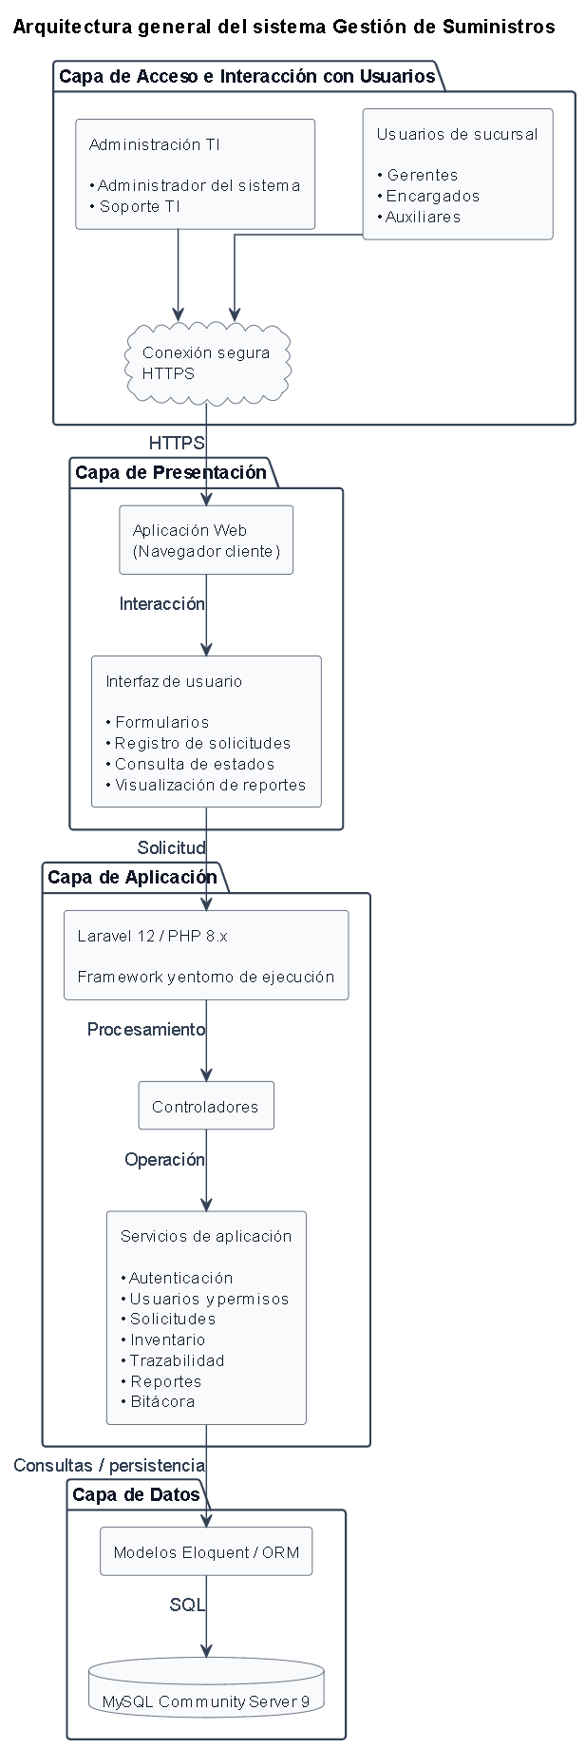
Nota. Elaboración propia, 2026.

Análisis posterior de la Figura
Como se observa en la Figura 15, la arquitectura de la solución se organiza en cuatro niveles principales: acceso e interacción con usuarios, presentación, aplicación y datos. Esta organización permite separar las responsabilidades asociadas con la interacción, el procesamiento y la persistencia de información.
La capa de acceso e interacción representa a los usuarios que utilizarán la solución. Los usuarios de las sucursales podrán registrar y consultar solicitudes, mientras que el personal de Administración TI accederá a las funcionalidades administrativas de acuerdo con los roles y permisos asignados. La comunicación con la aplicación se realizará mediante HTTPS.
La capa de presentación proporciona la interfaz web mediante la cual se ejecutarán las operaciones del sistema. En ella se incluyen los formularios de registro, las consultas de solicitudes, la visualización de estados y las interfaces administrativas.
La capa de aplicación utiliza Laravel 12 sobre PHP 8.x como plataforma de ejecución. Los controladores reciben las solicitudes provenientes de la interfaz y coordinan su procesamiento con los servicios especializados. Estos servicios corresponden a autenticación, usuarios y permisos, solicitudes, inventario, trazabilidad, reportes y bitácora, manteniendo una responsabilidad diferenciada para cada grupo de funcionalidades.
La capa de datos utiliza los modelos Eloquent/ORM para establecer la comunicación con MySQL Community Server 9. Esta capa permite almacenar y consultar información relacionada con usuarios, roles, permisos, sucursales, suministros, solicitudes, inventario, movimientos y bitácora.
La organización propuesta mantiene correspondencia con los requerimientos funcionales definidos en el Capítulo IV. Los servicios de usuarios y permisos atienden los requerimientos RF-01 y RF-03, mientras que el servicio de autenticación atiende RF-02. El servicio de solicitudes se relaciona con RF-04, RF-05 y RF-06; el servicio de inventario con RF-07, RF-08 y RF-09; el servicio de trazabilidad con RF-10 y RF-11; el servicio de reportes con RF-12; y el servicio de bitácora con RF-13.
Esta correspondencia permite establecer una relación directa entre los requerimientos, los componentes tecnológicos y la estructura arquitectónica de la solución, proporcionando una base para los modelos detallados desarrollados posteriormente.

5.2.2 Descripción de componentes
La arquitectura propuesta está conformada por componentes tecnológicos y funcionales que mantienen responsabilidades específicas dentro de la solución. La descripción de estos componentes permite complementar la representación gráfica de la Figura 15 y establecer con mayor precisión la función que desempeñará cada elemento durante la operación del sistema.
Los componentes fueron definidos a partir de los requerimientos funcionales del Capítulo IV y mantienen correspondencia con la estructura establecida en el apartado 5.1.3. Esta organización permite conservar una nomenclatura uniforme durante los siguientes modelos del diseño.
Tabla 21
Descripción de los componentes de la arquitectura del sistema Gestión de Suministros
Componente | Descripción | Función dentro de la solución
Interfaz web | Punto de interacción utilizado mediante navegadores web. | Permitir el registro, consulta y gestión de las operaciones disponibles según el perfil del usuario.
Servicio de autenticación | Componente encargado de validar la identidad de usuarios administrativos. | Procesar credenciales y segundo factor antes de conceder acceso a funciones administrativas.
Servicio de usuarios y permisos | Gestiona usuarios, roles y permisos. | Registrar usuarios autorizados y determinar las funciones disponibles según sus permisos.
Servicio de solicitudes | Centraliza la lógica de las solicitudes de suministros. | Registrar, consultar y gestionar solicitudes pendientes.
Servicio de inventario | Gestiona suministros, existencias y disponibilidad. | Registrar suministros, consultar existencias, validar disponibilidad y actualizar cantidades.
Servicio de trazabilidad | Gestiona el registro de movimientos y datos asociados a las operaciones. | Conservar evidencia de movimientos y operaciones relacionadas con el inventario.
Servicio de reportes | Procesa información consolidada del sistema. | Generar reportes relacionados con solicitudes, consumo y movimientos.
Servicio de bitácora | Registra acciones importantes realizadas por los usuarios. | Mantener evidencia de operaciones administrativas para posteriores consultas.
Modelos Eloquent / ORM | Capa de persistencia que comunica la aplicación con la base de datos. | Consultar, insertar y actualizar información persistente.
MySQL Community Server 9 | Sistema gestor de base de datos. | Almacenar usuarios, roles, permisos, solicitudes, suministros, inventario, movimientos y bitácora.
Nota. Elaboración propia, 2026.
La distribución de responsabilidades presentada permite establecer una separación entre la interacción del usuario, el procesamiento de las reglas del negocio y la persistencia de información. Los servicios especializados permiten organizar las funcionalidades de acuerdo con los requerimientos definidos, mientras que Eloquent/ORM proporciona el mecanismo de comunicación con MySQL Community Server 9.
Esta organización también facilita la correspondencia con los demás modelos del Capítulo V. Los servicios representan las unidades funcionales de la aplicación, las entidades de datos representan la información que será persistida y las interfaces representan los puntos mediante los cuales los usuarios interactuarán con las funcionalidades disponibles.

5.2.3 Interacción entre componentes
La interacción entre los componentes define el flujo mediante el cual las operaciones realizadas por los usuarios serán recibidas, procesadas, validadas y almacenadas. Este flujo mantiene la separación de responsabilidades establecida en la arquitectura y permite identificar el recorrido de la información desde la interfaz hasta la persistencia.
Para las operaciones de los usuarios de sucursal, el flujo inicia en la interfaz web, donde se ingresan los datos correspondientes a la solicitud. La interfaz envía la información al componente de aplicación, donde los controladores reciben la operación y la direccionan al Servicio de solicitudes.
El Servicio de solicitudes valida la información necesaria y aplica las reglas correspondientes antes de utilizar los modelos Eloquent/ORM para registrar la información en MySQL Community Server 9. Una vez completada la operación, la respuesta es devuelta hacia la interfaz para informar al usuario sobre el resultado.
Para las operaciones administrativas, el flujo inicia con el Servicio de autenticación. Las credenciales son verificadas y, cuando corresponde, se completa el segundo factor de autenticación. Posteriormente, el Servicio de usuarios y permisos determina las autorizaciones disponibles para el usuario autenticado.
Cuando un usuario autorizado gestiona una solicitud, el Servicio de solicitudes coordina la operación correspondiente. Si la operación requiere consultar o modificar existencias, se establece interacción con el Servicio de inventario. Este servicio consulta la información persistente mediante Eloquent/ORM y valida la disponibilidad antes de realizar las modificaciones correspondientes.
Cuando se registra un movimiento de inventario, el Servicio de inventario coordina la actualización de las existencias y el registro correspondiente mediante el Servicio de trazabilidad. De esta manera, la modificación de una existencia y la conservación del movimiento quedan relacionadas dentro del mismo proceso funcional.
Las operaciones administrativas relevantes también podrán generar registros mediante el Servicio de bitácora. Estos registros permitirán conservar información relacionada con el usuario, la acción, el módulo, la fecha, la hora y el detalle de la operación, de acuerdo con el diseño de auditoría establecido.
El Servicio de reportes utilizará la información persistida para generar resultados consolidados relacionados con solicitudes, consumo y movimientos. Los resultados serán enviados posteriormente a la interfaz administrativa para su visualización.
La comunicación entre la aplicación y la base de datos se realizará mediante Eloquent/ORM. De esta forma, los servicios no interactúan directamente con la estructura física de las tablas, sino mediante los modelos definidos para representar las entidades persistentes.
En términos generales, la interacción puede representarse como:
Interfaz web - Controlador - Servicio especializado - Eloquent/ORM - MySQL
y posteriormente:
MySQL - Eloquent/ORM - Servicio - Controlador - Interfaz web
Esta estructura mantiene una separación entre presentación, lógica de negocio y persistencia, y proporciona una base coherente para los diagramas de actividad y secuencia que representan posteriormente los procesos principales de la solución.

5.3 Modelado de casos de uso
El modelado de casos de uso permite representar las funcionalidades principales del sistema Gestión de Suministros desde la perspectiva de los actores que interactuarán con la solución. Este modelo constituye un vínculo entre los requerimientos funcionales definidos en el Capítulo IV y el comportamiento que deberá proporcionar la aplicación durante su operación.
Los casos de uso fueron derivados directamente de los requerimientos funcionales RF-01 a RF-13, procurando que cada funcionalidad identificada en el análisis tenga una representación dentro del diseño. Para mantener la trazabilidad, cada caso de uso utiliza un código único con la nomenclatura CU-XX y se relaciona explícitamente con uno o más requerimientos funcionales.
El modelo contempla tres actores principales: Usuario de sucursal, Administrador del sistema y Soporte TI. El Usuario de sucursal representa a los gerentes, encargados y auxiliares que utilizan la solución para registrar y consultar solicitudes. El Administrador del sistema y Soporte TI representan al personal autorizado del área de Informática, cuyas responsabilidades comprenden la administración y operación de las funciones internas de la plataforma.
La distribución de los casos de uso se realiza de acuerdo con las responsabilidades de cada actor. Las operaciones administrativas requieren autenticación y autorización, mientras que el registro y consulta de solicitudes desde las sucursales se mantienen como funciones diferenciadas de los módulos administrativos.
La correspondencia entre requerimientos y casos de uso permitirá utilizar estos elementos como referencia para los diagramas de actividad, diagramas de secuencia, diseño de interfaces, componentes y matriz de trazabilidad desarrollados posteriormente.

5.3.1 Identificación de actores
La identificación de actores permite determinar las personas o perfiles externos que interactuarán directamente con la solución. Cada actor representa un conjunto de responsabilidades dentro del proceso de gestión de suministros y tendrá acceso únicamente a las funcionalidades correspondientes a sus actividades.
Para el presente proyecto se identifican tres actores principales: Usuario de sucursal, Administrador del sistema y Soporte TI. Los dos últimos pertenecen al área de Informática y poseen responsabilidades administrativas sobre la plataforma.
El Usuario de sucursal comprende a los gerentes, encargados y auxiliares que requieren suministros para la operación de las impresoras de cada sucursal. Este actor podrá registrar solicitudes y consultar el seguimiento de las solicitudes realizadas, sin requerir autenticación previa para efectuar el registro.
El Administrador del sistema corresponde al personal autorizado del área de Informática responsable de administrar usuarios, roles, permisos, inventario, solicitudes, reportes y configuración general de la plataforma. Debido al nivel de privilegios asociado con este perfil, el acceso a sus funcionalidades requerirá autenticación y segundo factor de autenticación.
El Soporte TI corresponde al personal encargado de las actividades operativas y de soporte relacionadas con la gestión de suministros. Este actor podrá atender solicitudes pendientes, consultar información de inventario, registrar movimientos y consultar información de trazabilidad y bitácora, de acuerdo con los permisos establecidos.
Tabla 22
Identificación de actores del sistema Gestión de Suministros
Actor | Descripción | Responsabilidades principales | RF relacionados
Usuario de sucursal | Representa a gerentes, encargados y auxiliares que utilizan la plataforma desde las sucursales. | Registrar solicitudes de suministros y consultar el estado y seguimiento de las solicitudes realizadas. | RF-04, RF-05
Administrador del sistema | Usuario administrativo del área de Informática con privilegios de administración de la plataforma. | Administrar usuarios, autenticación, roles y permisos, solicitudes, suministros, inventario, reportes, trazabilidad y bitácora. | RF-01, RF-02, RF-03, RF-06, RF-07, RF-08, RF-09, RF-10, RF-11, RF-12, RF-13
Soporte TI | Personal del área de Informática encargado de atender y gestionar las operaciones relacionadas con solicitudes e inventario. | Gestionar solicitudes pendientes, administrar suministros, validar disponibilidad, registrar movimientos, consultar trazabilidad, generar reportes y consultar la bitácora según los permisos asignados. | RF-06, RF-07, RF-08, RF-09, RF-10, RF-11, RF-12, RF-13
Nota. Elaboración propia, 2026.
La distribución de responsabilidades presentada permite diferenciar las funciones disponibles para los usuarios de sucursal respecto de aquellas que requieren privilegios administrativos. El Usuario de sucursal mantiene una interacción limitada al registro y consulta de solicitudes, mientras que el Administrador del sistema y Soporte TI participan en las operaciones internas relacionadas con solicitudes, suministros, inventario, trazabilidad, reportes y bitácora.
La asignación de los requerimientos a los actores constituye una referencia para establecer las relaciones del diagrama general de casos de uso. Asimismo, las autorizaciones efectivas de los usuarios administrativos estarán condicionadas por los roles y permisos definidos en la solución.

5.3.2 Diagrama general de casos de uso
El diagrama general de casos de uso representa de manera gráfica las principales funcionalidades de la solución y las relaciones existentes entre los actores identificados y el sistema. Su finalidad es proporcionar una vista general del comportamiento funcional esperado, permitiendo identificar quién interactúa con cada funcionalidad.
La construcción del diagrama se fundamenta en los requerimientos funcionales definidos en el Capítulo IV, manteniendo la nomenclatura CU-XX para los casos de uso y RF-XX para los requerimientos funcionales. Esta correspondencia permitirá mantener trazabilidad entre el análisis de requerimientos y el diseño funcional de la aplicación.
Para el sistema Gestión de Suministros se consideran los siguientes casos de uso principales:
Tabla 23
Gestión de suministros de casos de uso principales
Código | Caso de uso | RF relacionado
CU-01 | Registrar solicitud de suministro | RF-04
CU-02 | Consultar estado de solicitud | RF-05
CU-03 | Autenticar usuario administrativo | RF-02
CU-04 | Administrar usuarios | RF-01
CU-05 | Administrar roles y permisos | RF-03
CU-06 | Gestionar solicitudes pendientes | RF-06
CU-07 | Administrar suministros | RF-07
CU-08 | Registrar movimiento de inventario | RF-08, RF-10
CU-09 | Validar disponibilidad de suministro | RF-09
CU-10 | Consultar trazabilidad y bitácora | RF-11, RF-13
CU-11 | Generar reportes administrativos | RF-12
CU-12 | Registrar acciones en bitácora | RF-13
Nota. Elaboración propia, 2026.
Figura 16
Diagrama general de casos de uso del sistema Gestión de Suministros
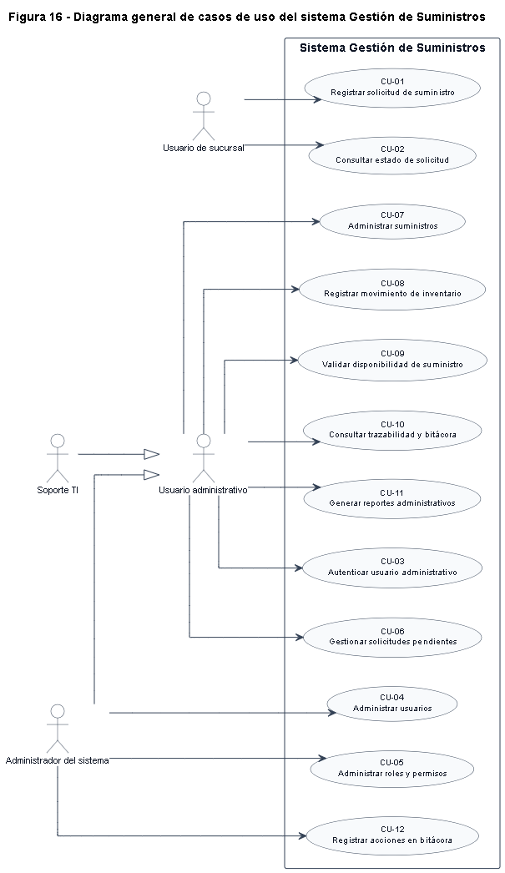
Nota. Elaboración propia, 2026.
El diagrama general de casos de uso permite observar la distribución funcional de la solución según las responsabilidades de cada actor. El Usuario de sucursal mantiene una interacción limitada a las funciones relacionadas con el registro y seguimiento de solicitudes, mientras que el Administrador del sistema y el personal de Soporte TI interactúan con las funcionalidades administrativas relacionadas con solicitudes, inventario, trazabilidad, reportes y bitácora.
La diferenciación de estos accesos responde a las reglas del negocio establecidas en el Capítulo IV y permite mantener una separación entre las actividades de solicitud realizadas desde las sucursales y las operaciones administrativas ejecutadas por el área de Informática. Asimismo, el modelo permite establecer una base para la definición de los flujos de actividad y secuencia que serán desarrollados posteriormente.

5.3.3 Especificación de casos de uso
La especificación de casos de uso complementa el diagrama general presentado en la Figura 16 mediante la descripción detallada de las condiciones, actores, acciones y resultados esperados de cada funcionalidad. Mientras que el diagrama permite representar de forma general quién interactúa con el sistema y qué funcionalidades utiliza, las especificaciones permiten establecer cómo se desarrolla cada operación.
Los casos de uso fueron definidos a partir de los requerimientos funcionales establecidos en el Capítulo IV y mantienen una nomenclatura uniforme mediante el código CU-XX. Para conservar la trazabilidad del diseño, cada caso de uso se encuentra relacionado con uno o más requerimientos funcionales y mantiene correspondencia con los actores identificados en el apartado 5.3.1.
Las especificaciones incluyen el código, nombre, actor principal, descripción, requerimientos relacionados, precondiciones, flujo principal, flujos alternos y postcondición. Esta estructura permite establecer una referencia común para los diagramas de actividad y secuencia que se desarrollarán posteriormente.
La definición de precondiciones y postcondiciones permite delimitar las condiciones necesarias para iniciar una operación y los resultados que deberán cumplirse una vez finalizada. Asimismo, los flujos alternos permiten representar situaciones de validación, errores o condiciones excepcionales que pueden presentarse durante la ejecución de cada funcionalidad.
Para mantener consistencia durante el diseño, los códigos y nombres establecidos en la Tabla 23 se conservan sin modificaciones en las especificaciones, diagramas dinámicos, interfaces y matriz de trazabilidad del diseño.

CU-01 – Registrar solicitud de suministro
Tabla 24
Especificación del caso de uso CU-01: Registrar solicitud de suministro
Campo | Descripción
Código | CU-01
Nombre | Registrar solicitud de suministro
Actor principal | Usuario de sucursal
Descripción | Permite registrar una solicitud de suministro de impresión asociada a una sucursal y almacenar la información necesaria para su posterior seguimiento y gestión.
RF relacionado | RF-04
Precondiciones | La aplicación web debe encontrarse disponible y el usuario debe disponer de acceso a la interfaz de registro. No se requiere autenticación previa para registrar la solicitud.
Flujo principal | 1. El usuario accede a la interfaz de registro.  2. Identifica la sucursal correspondiente.  3. Ingresa la información del solicitante.  4. Selecciona el suministro requerido.  5. Ingresa la cantidad solicitada.  6. Agrega observaciones cuando corresponda.  7. El sistema valida la información.  8. El sistema registra la solicitud.  9. El sistema asigna el estado inicial Pendiente.  10. El sistema genera el identificador de la solicitud.  11. El sistema muestra la confirmación del registro.
Flujos alternos | A1. Datos incompletos: el sistema identifica los campos obligatorios pendientes y solicita su corrección.  A2. Datos inválidos: el sistema informa la condición y solicita corregir la información.  A3. Error de almacenamiento: el sistema informa que la operación no pudo completarse y no confirma una solicitud que no haya sido almacenada correctamente.
Postcondición | La solicitud queda almacenada con estado Pendiente, asociada con la sucursal, solicitante y suministro correspondiente.

Nota. Elaboración propia, 2026.
CU-02 – Consultar estado de solicitud
Tabla 25
Especificación del caso de uso CU-02: Consultar estado de solicitud
Campo | Descripción
Código | CU-02
Nombre | Consultar estado de solicitud
Actor principal | Usuario de sucursal
Descripción | Permite consultar el estado y la información de seguimiento de una solicitud previamente registrada.
RF relacionado | RF-05
Precondiciones | Debe existir una solicitud registrada y el usuario debe disponer del identificador o mecanismo de consulta correspondiente.
Flujo principal | 1. El usuario accede a la opción de consulta.  2. Ingresa los datos requeridos para localizar la solicitud.  3. El sistema recibe los criterios de búsqueda.  4. El sistema consulta la información almacenada.  5. El sistema identifica la solicitud correspondiente.  6. El sistema muestra el estado actual y la información disponible para su seguimiento.
Flujos alternos | A1. Solicitud no encontrada: el sistema informa que no existen registros coincidentes y permite realizar una nueva consulta.  A2. Datos de consulta inválidos: el sistema solicita corregir la información proporcionada.
Postcondición | El usuario obtiene la información disponible sobre el estado y seguimiento de la solicitud consultada.

Nota. Elaboración propia, 2026.
CU-03 – Autenticar usuario administrativo
Tabla 26
Especificación del caso de uso CU-03: Autenticar usuario administrativo
Campo | Descripción
Código | CU-03
Nombre | Autenticar usuario administrativo
Actor principal | Administrador del sistema / Soporte TI
Descripción | Permite validar la identidad de los usuarios administrativos antes de conceder acceso a las funciones internas de la plataforma.
RF relacionado | RF-02
Precondiciones | El usuario administrativo debe disponer de una cuenta registrada y credenciales válidas para iniciar el proceso de autenticación.
Flujo principal | 1. El usuario accede a la interfaz de inicio de sesión.  2. Ingresa sus credenciales.  3. El sistema valida la información.  4. El sistema solicita el segundo factor de autenticación.  5. El usuario proporciona el código correspondiente.  6. El sistema valida el segundo factor.  7. El sistema identifica el rol y permisos asociados.  8. El sistema crea una sesión autorizada.  9. El sistema permite el acceso a las funcionalidades correspondientes.
Flujos alternos | A1. Credenciales incorrectas: el sistema rechaza el acceso.  A2. Segundo factor inválido: el sistema rechaza el acceso administrativo.  A3. Usuario sin permisos: el sistema impide el acceso a las funciones administrativas no autorizadas.
Postcondición | El usuario administrativo obtiene una sesión autorizada de acuerdo con su rol y permisos.
Nota. Elaboración propia, 2026.
CU-04 – Administrar usuarios
Tabla 27
Especificación del caso de uso CU-04: Administrar usuarios
Campo | Descripción
Código | CU-04
Nombre | Administrar usuarios
Actor principal | Administrador del sistema
Descripción | Permite registrar y administrar los usuarios autorizados que tendrán acceso a las funciones administrativas de la solución.
RF relacionado | RF-01
Precondiciones | El administrador debe haber completado correctamente la autenticación administrativa y contar con permisos para administrar usuarios.
Flujo principal | 1. El administrador accede al módulo de usuarios.  2. Selecciona la operación que desea realizar.  3. Ingresa o modifica la información correspondiente al usuario.  4. Asigna la sucursal y el rol correspondiente cuando aplique.  5. El sistema valida la información.  6. El sistema registra o actualiza la información.  7. El sistema confirma la operación.
Flujos alternos | A1. Datos incompletos: el sistema solicita completar la información obligatoria.  A2. Datos inválidos: el sistema informa el error y solicita corregir la información.  A3. Usuario existente: el sistema informa que la información proporcionada ya corresponde a un usuario registrado.
Postcondición | La información del usuario queda registrada o actualizada de acuerdo con la operación realizada.
Nota. Elaboración propia, 2026.
CU-05 – Administrar roles y permisos
Tabla 28
Especificación del caso de uso CU-05: Administrar roles y permisos
Campo | Descripción
Código | CU-05
Nombre | Administrar roles y permisos
Actor principal | Administrador del sistema
Descripción | Permite al Administrador del sistema administrar los roles y permisos disponibles dentro de la plataforma, estableciendo las autorizaciones que determinarán las funcionalidades que podrán utilizar los usuarios administrativos.
RF relacionado | RF-03
Precondiciones | El Administrador del sistema debe haber completado correctamente la autenticación administrativa y contar con permisos para administrar roles y autorizaciones.
Flujo principal | 1. El administrador accede al módulo de roles y permisos.  2. El sistema presenta los roles y permisos registrados.  3. El administrador selecciona la operación que desea realizar.  4. El administrador crea o modifica la información correspondiente al rol o permiso.  5. El sistema valida la información proporcionada.  6. El sistema registra o actualiza la información.  7. El sistema confirma la operación realizada.
Flujos alternos | A1. Información incompleta: el sistema informa los campos obligatorios que deben completarse.  A2. Información inválida: el sistema rechaza la operación e indica la información que debe corregirse.  A3. Permiso inexistente: si se intenta asociar un permiso que no se encuentra registrado, el sistema informa la condición y evita completar la asignación.
Postcondición | Los roles y permisos quedan registrados o actualizados y disponibles para determinar las autorizaciones correspondientes a los usuarios administrativos.
Nota. Elaboración propia, 2026.
El CU-05 permite establecer la estructura de autorización de la plataforma mediante la administración de roles y permisos. Su relación directa con el RF-03 permite trasladar al diseño la necesidad de controlar las funcionalidades disponibles según las responsabilidades asignadas a cada usuario.
La administración de roles y permisos corresponde exclusivamente al Administrador del sistema debido a que esta operación modifica las autorizaciones disponibles dentro de la plataforma. La información administrada mediante este caso de uso será utilizada posteriormente durante el proceso de autorización para determinar las operaciones que podrá ejecutar cada usuario administrativo.
Este caso de uso mantiene correspondencia con las entidades Rol, Permiso y Rol_Permiso definidas en el diseño de la base de datos y con el componente Servicio de usuarios y permisos establecido en la arquitectura. Asimismo, servirá como referencia para los mecanismos de seguridad desarrollados posteriormente.
CU-06 – Gestionar solicitudes pendientes
Tabla 29
Especificación del caso de uso CU-06: Gestionar solicitudes pendientes
Campo | Descripción
Código | CU-06
Nombre | Gestionar solicitudes pendientes
Actor principal | Administrador del sistema / Soporte TI
Descripción | Permite al personal autorizado consultar y gestionar las solicitudes de suministros que se encuentran pendientes de atención, verificando las condiciones necesarias para determinar el resultado de la gestión.
RF relacionado | RF-06
Precondiciones | El usuario debe haber completado correctamente la autenticación administrativa y contar con permisos para gestionar solicitudes. Debe existir una solicitud registrada pendiente de atención.
Flujo principal | 1. El usuario accede al módulo de solicitudes.  2. El sistema presenta las solicitudes pendientes.  3. El usuario selecciona una solicitud.  4. El sistema muestra la información asociada.  5. El usuario revisa el suministro y la cantidad solicitada.  6. El sistema verifica la disponibilidad del suministro.  7. El usuario ejecuta la acción correspondiente.  8. El sistema actualiza el estado de la solicitud.  9. Cuando la solicitud es atendida, se registra el movimiento correspondiente y se actualiza la existencia.  10. El sistema registra la operación para mantener la trazabilidad.
Flujos alternos | A1. Solicitud ya gestionada: el sistema informa que la solicitud ya no se encuentra disponible para procesamiento. A2. Existencia insuficiente: el sistema informa la condición y evita realizar una salida superior a la existencia disponible. A3. Datos inválidos: el sistema rechaza la operación hasta que la información requerida sea corregida.
Postcondición | La solicitud queda actualizada con el estado correspondiente. Si fue atendida, las existencias quedan actualizadas y el movimiento queda registrado para su trazabilidad.
Nota. Elaboración propia, 2026.
El CU-06 representa la gestión administrativa de las solicitudes generadas por las sucursales y se encuentra relacionado directamente con el RF-06. El proceso vincula la solicitud con la disponibilidad del suministro, evitando que una solicitud pueda ser atendida sin verificar previamente las existencias disponibles.
Cuando la solicitud puede ser atendida, la operación involucra la actualización de las existencias y el registro del movimiento correspondiente. Esta relación permitirá mantener consistencia entre la información de las solicitudes y el inventario, además de proporcionar evidencia de las operaciones realizadas.
CU-07 – Administrar suministros
Tabla 30
Especificación del caso de uso CU-07: Administrar suministros
Campo | Descripción
Código | CU-07
Nombre | Administrar suministros
Actor principal | Administrador del sistema / Soporte TI
Descripción | Permite registrar y administrar los suministros de impresión disponibles para las operaciones de las sucursales.
RF relacionado | RF-07
Precondiciones | El usuario debe encontrarse autenticado y contar con permisos para administrar suministros.
Flujo principal | 1. El usuario accede al módulo de suministros.  2. El sistema presenta los suministros registrados.  3. El usuario selecciona la operación correspondiente.  4. Ingresa o modifica la información del suministro.  5. El sistema valida los datos.  6. El sistema registra o actualiza la información.  7. El sistema confirma la operación.
Flujos alternos | A1. Datos incompletos: el sistema solicita completar la información obligatoria.  A2. Datos inválidos: el sistema informa la condición y solicita su corrección.  A3. Código duplicado: el sistema informa que el suministro ya se encuentra registrado y evita duplicar el registro.
Postcondición | El suministro queda registrado o actualizado y disponible para las operaciones de solicitud e inventario.
Nota. Elaboración propia, 2026.
El CU-07 se relaciona con el RF-07 y permite mantener el catálogo de suministros administrados por la solución. La información registrada mediante este caso de uso será utilizada posteriormente durante el registro de solicitudes y las operaciones de inventario.
El caso de uso mantiene correspondencia con el Servicio de inventario, la entidad Suministro y la interfaz administrativa definida para las operaciones internas.
CU-08 – Registrar movimiento de inventario
Tabla 31
Especificación del caso de uso CU-08: Registrar movimientos de inventario
Campo | Descripción
Código | CU-08
Nombre | Registrar movimiento de inventario
Actor principal | Administrador del sistema / Soporte TI
Descripción | Permite registrar entradas y salidas de suministros y actualizar las existencias correspondientes, conservando información sobre el movimiento realizado.
RF relacionado | RF-08, RF-10
Precondiciones | El usuario debe encontrarse autenticado y contar con permisos para gestionar inventario. Debe existir un suministro registrado y un registro de inventario correspondiente.
Flujo principal | 1. El usuario selecciona el suministro.  2. Selecciona el tipo de movimiento.  3. Ingresa la cantidad.  4. El sistema valida la operación.  5. El sistema actualiza la existencia correspondiente.  6. El sistema registra el movimiento.  7. El sistema almacena el usuario responsable y la fecha y hora.  8. El sistema confirma la operación.
Flujos alternos | A1. Cantidad inválida: el sistema rechaza la operación.  A2. Salida superior a la existencia: el sistema rechaza la salida para evitar existencias negativas.  A3. Suministro inexistente: el sistema informa que no existe un registro válido para realizar el movimiento.
Postcondición | La existencia queda actualizada de acuerdo con el movimiento realizado y el registro del movimiento queda almacenado para su posterior trazabilidad.
Nota. Elaboración propia, 2026.
El CU-08 mantiene correspondencia con los RF-08 y RF-10, debido a que integra la actualización de existencias con el registro de los movimientos de inventario. Esta relación resulta fundamental para conservar la consistencia entre la existencia actual y el historial de operaciones realizadas.
El movimiento registrado deberá conservar la información necesaria para identificar el suministro, tipo de operación, cantidad, usuario responsable y fecha y hora. Esta información podrá utilizarse posteriormente para consultas de trazabilidad y generación de reportes.
CU-09 – Validar disponibilidad de suministro
Tabla 32
Especificación del caso de uso CU-09: Validar disponibilidad de suministro
Campo | Descripción
Código | CU-09
Nombre | Validar disponibilidad de suministro
Actor principal | Administrador del sistema / Soporte TI
Descripción | Permite verificar que exista cantidad suficiente de un suministro antes de realizar una salida de inventario asociada con la atención de una solicitud.
RF relacionado | RF-09
Precondiciones | El usuario debe encontrarse autenticado y contar con permisos para gestionar solicitudes o inventario. Debe existir un suministro y un registro de inventario asociado.
Flujo principal | 1. El sistema recibe la solicitud de validación.  2. Identifica el suministro requerido.  3. Consulta la existencia disponible.  4. Compara la existencia con la cantidad solicitada.  5. Si existe cantidad suficiente, el sistema permite continuar con la operación.  6. Si la existencia es insuficiente, el sistema informa la condición y evita realizar la salida.
Flujos alternos | A1. Suministro no registrado: el sistema informa que no existe información disponible.  A2. Existencia insuficiente: el sistema rechaza la salida y devuelve la condición al proceso de gestión.
Postcondición | El sistema determina si la cantidad solicitada puede ser atendida de acuerdo con la existencia disponible, sin permitir una salida que genere cantidades negativas.
Nota. Elaboración propia, 2026.
El CU-09 proporciona el control necesario para validar la disponibilidad antes de modificar las existencias y se encuentra directamente relacionado con el RF-09. Su utilización complementa el CU-06 y el CU-08, debido a que la validación constituye una condición previa para realizar determinadas salidas de inventario.
La separación de esta validación como caso de uso permite representar claramente la regla de negocio que impide realizar operaciones que produzcan existencias negativas y facilita su representación posterior dentro de los diagramas de actividad y secuencia.

CU-10 – Consultar trazabilidad y bitácora
Tabla 33
Especificación del caso de uso CU-10: Consultar trazabilidad y bitácora
Campo | Descripción
Código | CU-10
Nombre | Consultar trazabilidad y bitácora
Actor principal | Administrador del sistema / Soporte TI
Descripción | Permite consultar información histórica relacionada con los movimientos de inventario y las acciones importantes registradas en la bitácora.
RF relacionado | RF-11, RF-13
Precondiciones | El usuario debe encontrarse autenticado y contar con permisos para consultar información de trazabilidad y bitácora.
Flujo principal | 1. El usuario accede al módulo de trazabilidad o bitácora.  2. Define los criterios de consulta.  3. El sistema procesa los criterios.  4. El sistema recupera los registros correspondientes.  5. El sistema presenta información relacionada con usuario, operación, fecha, hora y detalle disponible.
Flujos alternos | A1. Sin resultados: el sistema informa que no existen registros que coincidan con los criterios seleccionados.  A2. Criterios inválidos: el sistema solicita corregir los parámetros de consulta.
Postcondición | La información histórica queda disponible para consulta administrativa y procesos de revisión, sin modificar los registros consultados.
Nota. Elaboración propia, 2026.
El CU-10 corresponde a la consulta de la información histórica generada por las operaciones del sistema y mantiene relación con los RF-11 y RF-13. Su finalidad es permitir que los usuarios administrativos autorizados puedan revisar los registros generados por las operaciones y disponer de evidencia para actividades de supervisión y auditoría.
Este caso de uso es complementario al CU-12, debido a que el CU-12 representa el registro de las acciones importantes, mientras que el CU-10 representa la consulta posterior de dicha información.
CU-11 – Generar reportes administrativos
Tabla 34
Especificación del caso de uso CU-11: Generar reportes administrativos
Campo | Descripción
Código | CU-11
Nombre | Generar reportes administrativos
Actor principal | Administrador del sistema / Soporte TI
Descripción | Permite generar información consolidada relacionada con solicitudes, consumo y movimientos de suministros para apoyar las actividades de supervisión y análisis administrativo.
RF relacionado | RF-12
Precondiciones | El usuario debe encontrarse autenticado y contar con permisos para consultar información administrativa.
Flujo principal | 1. El usuario accede al módulo de reportes.  2. Selecciona el tipo de información requerida.  3. Define los filtros disponibles.  4. El sistema consulta la información almacenada.  5. El sistema procesa y consolida los datos.  6. El sistema presenta el reporte correspondiente.
Flujos alternos | A1. Sin resultados: el sistema informa que no existen registros para los filtros seleccionados.  A2. Filtros inválidos: el sistema solicita corregir los criterios antes de generar el reporte.
Postcondición | El usuario obtiene información consolidada correspondiente a los criterios seleccionados para consulta y análisis administrativo.
Nota. Elaboración propia, 2026.
El CU-11 se relaciona con el RF-12 y permite transformar la información almacenada en resultados consolidados para la supervisión administrativa. Los datos utilizados pueden provenir de las solicitudes, inventario y movimientos registrados, manteniendo relación con los componentes de persistencia definidos en la arquitectura.
La generación de reportes no modifica directamente los registros consultados, por lo que su función principal corresponde a la recuperación, procesamiento y presentación de información.
CU-12 – Registrar acciones en bitácora
Tabla 35
Especificación del caso de uso CU-12: Registrar acciones en bitácora
Campo | Descripción
Código | CU-12
Nombre | Registrar acciones en bitácora
Actor principal | Sistema
Descripción | Permite registrar automáticamente las acciones importantes ejecutadas dentro de la plataforma, conservando información que permita identificar la operación realizada y el usuario responsable cuando corresponda.
RF relacionado | RF-13
Precondiciones | Debe ejecutarse una operación considerada relevante para la trazabilidad y debe existir disponibilidad del mecanismo de registro de bitácora.
Flujo principal | 1. Un usuario ejecuta una operación relevante.  2. El sistema identifica la acción realizada.  3. El sistema obtiene el usuario responsable, cuando corresponda.  4. El sistema identifica el módulo y la operación ejecutada.  5. El sistema registra la fecha y hora.  6. El sistema almacena el detalle correspondiente en la bitácora.  7. El registro queda disponible para consultas posteriores mediante CU-10.
Flujos alternos | A1. Error de registro: si la acción no puede registrarse, el sistema deberá conservar el evento de error de acuerdo con los mecanismos de manejo definidos para la aplicación y evitar presentar el registro como almacenado cuando no se haya confirmado su persistencia.
Postcondición | La acción relevante queda registrada en la bitácora con la información disponible para su posterior consulta y trazabilidad.
Nota. Elaboración propia, 2026.

5.4 Diagramas de actividad
Los diagramas de actividad permiten representar el flujo de trabajo de los principales procesos funcionales definidos para el sistema Gestión de Suministros. Su finalidad es mostrar de manera secuencial las acciones realizadas por los actores, las validaciones ejecutadas por el sistema, las decisiones que pueden modificar el flujo y las condiciones que determinan la finalización de cada proceso.
La selección de los procesos representados se realizó considerando aquellas funcionalidades que concentran las operaciones principales de la solución y que requieren visualizar decisiones o caminos alternativos para comprender su comportamiento. Por esta razón, se desarrollan diagramas de actividad para el registro de solicitudes, la gestión administrativa de solicitudes y la autenticación administrativa.
Cada diagrama mantiene correspondencia con los casos de uso definidos en el apartado 5.3. En particular, el registro de solicitudes se relaciona con CU-01 y RF-04; la gestión administrativa se relaciona principalmente con CU-06 y RF-06, incorporando las validaciones de disponibilidad asociadas con CU-09 y RF-09 y las operaciones de inventario relacionadas con CU-08; mientras que la autenticación administrativa corresponde a CU-03 y RF-02.
Esta relación permite mantener la continuidad del modelado, debido a que los diagramas de actividad representan gráficamente los flujos descritos previamente en las especificaciones de los casos de uso. Asimismo, los diagramas servirán posteriormente como referencia para los diagramas de secuencia, donde se detallará el orden temporal de las interacciones entre los actores y los componentes de la solución.

5.4.1 Diagrama de actividad del registro de solicitud de suministro
El registro de una solicitud constituye el inicio del proceso de gestión de suministros y corresponde al CU-01, Registrar solicitud de suministro, asociado con el RF-04. En este proceso participa el Usuario de sucursal, quien proporciona la información correspondiente al suministro requerido.
El flujo contempla la captura de la información de la sucursal, solicitante, suministro, cantidad y observaciones cuando corresponda. Posteriormente, el sistema valida los datos antes de realizar el registro. Si la información es válida, la solicitud se almacena con el estado inicial Pendiente y se genera el identificador correspondiente. Si existen datos incompletos o inválidos, el proceso retorna a la interfaz para permitir su corrección.
De acuerdo con el modelo operativo definido para la solución, este proceso no requiere autenticación previa del Usuario de sucursal.

Figura 17
Diagrama de actividad del registro de solicitud de suministro
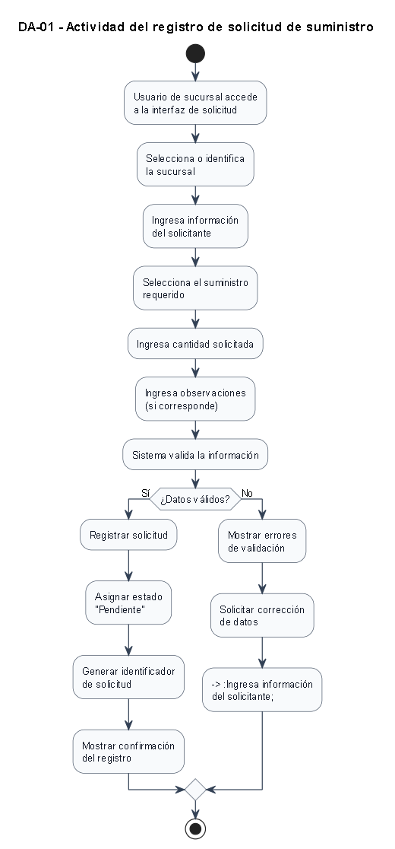
Nota. Elaboración propia, 2026.
Análisis posterior al diagrama
Como se observa en la Figura 17, el proceso inicia cuando el Usuario de sucursal accede a la interfaz destinada al registro de solicitudes y proporciona la información requerida. El sistema valida los datos antes de realizar cualquier operación de almacenamiento, permitiendo identificar condiciones que podrían impedir el registro.
Cuando la información cumple con las validaciones establecidas, el sistema registra la solicitud, asigna el estado inicial Pendiente y genera el identificador correspondiente. Este resultado permite que la solicitud quede disponible para posteriores procesos de consulta y gestión administrativa.
Cuando se identifican datos incompletos o inválidos, el flujo no continúa hacia el almacenamiento. En su lugar, el sistema informa la condición encontrada y permite que el usuario corrija la información antes de intentar nuevamente el registro.
El flujo representado mantiene correspondencia con el CU-01 y RF-04, además de establecer el punto inicial del ciclo de vida de la solicitud definido posteriormente en el apartado 5.6.

5.4.2 Diagrama de actividad de la gestión de solicitudes
La gestión de solicitudes corresponde al proceso administrativo mediante el cual se revisan y procesan las solicitudes registradas por las sucursales. Este proceso se relaciona principalmente con el CU-06, Gestionar solicitudes pendientes, y requiere la participación de los usuarios administrativos autorizados.
Durante la gestión, el sistema consulta la información de la solicitud, verifica la disponibilidad del suministro requerido y determina el resultado de la operación. Cuando existe disponibilidad suficiente, la gestión puede continuar con la actualización de las existencias y el registro del movimiento correspondiente. Cuando la disponibilidad es insuficiente, el sistema evita realizar una salida que genere existencias negativas y conserva el resultado correspondiente de la gestión.
El flujo también contempla la actualización del estado de la solicitud y el registro de las acciones relevantes para mantener la trazabilidad del proceso.

Figura 18
Diagrama de actividad de la gestión de solicitudes de suministro
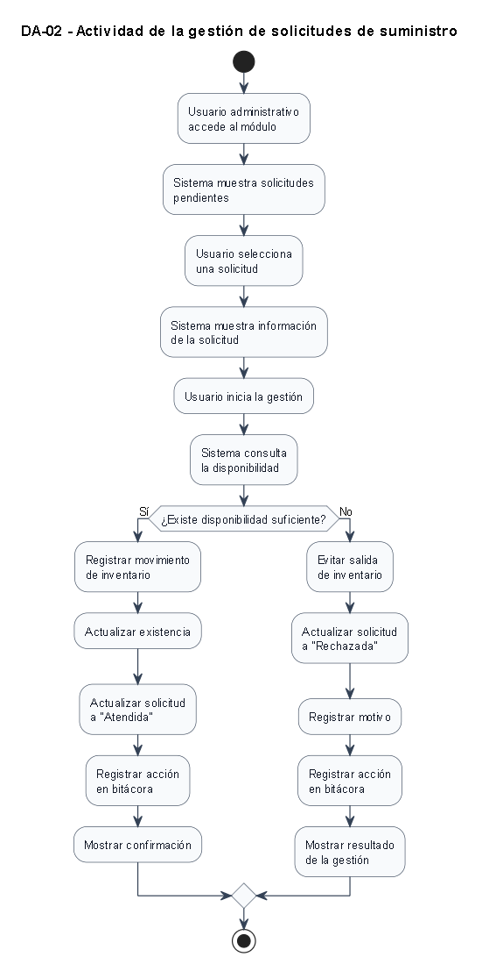
Nota. Elaboración propia, 2026.
Análisis posterior al diagrama
Como se observa en la Figura 18, el proceso comienza cuando un usuario administrativo autorizado consulta las solicitudes pendientes y selecciona aquella que requiere atención. El sistema presenta la información registrada y posteriormente ejecuta la validación de disponibilidad del suministro requerido.
Cuando existe disponibilidad suficiente, el proceso continúa con el registro del movimiento de inventario y la actualización de la existencia correspondiente. Posteriormente, la solicitud cambia al estado Atendida y la operación relevante queda registrada para mantener la trazabilidad.
Cuando no existe disponibilidad suficiente, el sistema evita realizar la salida de inventario y actualiza la solicitud con el resultado correspondiente. Asimismo, se conserva el motivo de la condición y se registra la acción para permitir su posterior consulta.
El flujo permite observar que la gestión de una solicitud se encuentra relacionada con el control de inventario y el registro de movimientos. De esta manera, la atención de una solicitud no constituye una operación independiente, sino un proceso que puede modificar las existencias y generar información de trazabilidad.
El diagrama mantiene correspondencia principalmente con CU-06 y RF-06, e incorpora las operaciones relacionadas con CU-09/RF-09 y CU-08/RF-08, RF-10.

5.4.3 Diagrama de actividad de la autenticación administrativa
La autenticación administrativa representa el proceso mediante el cual se valida la identidad de los usuarios que requieren acceso a las funcionalidades internas de la solución. Este proceso corresponde al CU-03, Autenticar usuario administrativo, y se encuentra relacionado con el RF-02.
El flujo contempla la validación de las credenciales y posteriormente la verificación del segundo factor de autenticación. El acceso administrativo solamente será concedido cuando ambas validaciones sean satisfactorias. Una vez completada la autenticación, el sistema establecerá la sesión correspondiente y aplicará las autorizaciones asociadas al rol del usuario.
Los intentos de autenticación que no superen las validaciones deberán ser rechazados y podrán generar registros de acuerdo con el mecanismo de bitácora definido para las operaciones de seguridad.
Figura 19
Diagrama de actividad de la autenticación de usuario administrativo
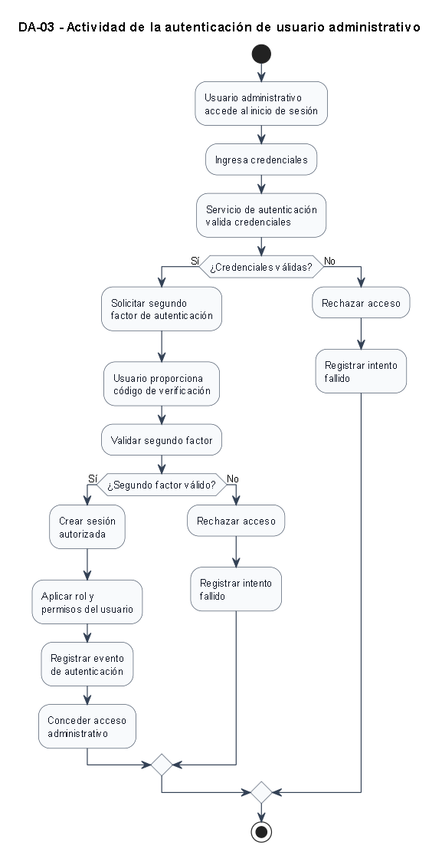
Nota. Elaboración propia, 2026.
Análisis posterior al diagrama
Como se observa en la Figura 19, el proceso inicia cuando el usuario administrativo proporciona sus credenciales. El Servicio de autenticación valida la información y determina si corresponde a una cuenta autorizada.
Cuando las credenciales son válidas, el sistema solicita el segundo factor de autenticación. El acceso administrativo solamente continúa cuando el código proporcionado supera la validación correspondiente. Posteriormente, el sistema crea la sesión autorizada y aplica los roles y permisos asociados al usuario.
Cuando las credenciales o el segundo factor son incorrectos, el proceso termina rechazando el acceso. El intento puede ser registrado para conservar evidencia de los eventos relacionados con la autenticación.
El flujo mantiene correspondencia con CU-03 y RF-02, además de relacionarse con los prototipos PI-03 y PI-04, el Servicio de autenticación definido en la arquitectura y los controles de seguridad desarrollados posteriormente.

5.5 Diagramas de secuencia
Los diagramas de secuencia permiten representar el orden temporal de las interacciones que se producen entre los actores y los componentes de la solución durante la ejecución de una funcionalidad. A diferencia de los diagramas de actividad, que muestran el flujo general de un proceso, los diagramas de secuencia permiten identificar los participantes que intervienen, los mensajes intercambiados y la responsabilidad de cada componente durante el procesamiento de una operación.
Para el sistema Gestión de Suministros se desarrollan tres diagramas de secuencia correspondientes a procesos principales de la solución: el registro de una solicitud de suministro, la gestión administrativa de una solicitud pendiente y la autenticación de usuarios administrativos.
La selección de estos procesos mantiene correspondencia con los casos de uso y diagramas de actividad definidos previamente. El registro de solicitud corresponde al CU-01 y RF-04; la gestión administrativa corresponde principalmente al CU-06 y RF-06, incorporando la validación de disponibilidad y el movimiento de inventario; y la autenticación administrativa corresponde al CU-03 y RF-02.
Los diagramas también permiten verificar la aplicación de la arquitectura definida en el apartado 5.2, debido a que representan la interacción entre la interfaz web, los controladores, los servicios especializados, los modelos Eloquent/ORM y la base de datos MySQL.

5.5.1 Diagrama de secuencia del registro de solicitud de suministro
El registro de una solicitud constituye la primera interacción funcional del proceso de gestión de suministros y corresponde al CU-01, Registrar solicitud de suministro, asociado con el RF-04. El proceso es iniciado por el Usuario de sucursal mediante la interfaz web y no requiere autenticación administrativa.
La interacción contempla el envío de la información desde la interfaz hacia el controlador correspondiente, la validación mediante el Servicio de solicitudes y la persistencia de la información mediante los modelos Eloquent/ORM. Cuando la validación es satisfactoria, la solicitud es almacenada con el estado inicial Pendiente y se devuelve una confirmación al usuario.
Figura 20
Diagrama de secuencia del registro de solicitud de suministro
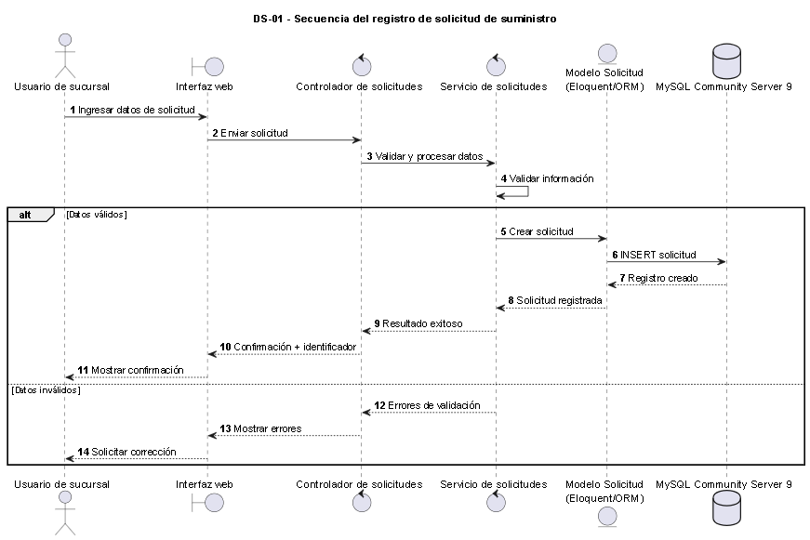
Nota. Elaboración propia, 2026.
Análisis del diagrama
Como se observa en la Figura 20, el proceso inicia cuando el Usuario de sucursal proporciona la información requerida mediante la interfaz web. La interfaz transmite los datos al controlador correspondiente, que delega el procesamiento al Servicio de solicitudes.
El Servicio de solicitudes valida la información antes de ejecutar la operación de persistencia. Cuando los datos son válidos, se utiliza el modelo Eloquent correspondiente para registrar la solicitud en MySQL Community Server 9. Una vez confirmada la persistencia, el resultado es retornado hacia la interfaz y se informa al usuario sobre el registro exitoso.
Cuando la información no cumple las validaciones establecidas, el proceso no continúa hacia la base de datos. En su lugar, los errores son devueltos hacia la interfaz para que el usuario pueda corregir la información.
La secuencia mantiene correspondencia con el CU-01, RF-04 y Figura 17, además de representar la arquitectura definida en 5.2.

5.5.2 Diagrama de secuencia de la gestión de solicitudes
La gestión de solicitudes representa el procesamiento administrativo de una solicitud previamente registrada y corresponde principalmente al CU-06, Gestionar solicitudes pendientes, asociado con el RF-06. Durante esta operación intervienen adicionalmente la validación de disponibilidad establecida en el CU-09/RF-09 y el registro del movimiento de inventario correspondiente al CU-08/RF-08 y RF-10.
La secuencia permite representar la interacción entre la interfaz administrativa, el controlador, el Servicio de solicitudes, el Servicio de inventario, los modelos de persistencia y la bitácora. Esta relación permite demostrar que la gestión de una solicitud y la modificación de las existencias forman parte de un mismo flujo controlado.
Figura 21
Diagrama de secuencia de la gestión de solicitudes pendientes
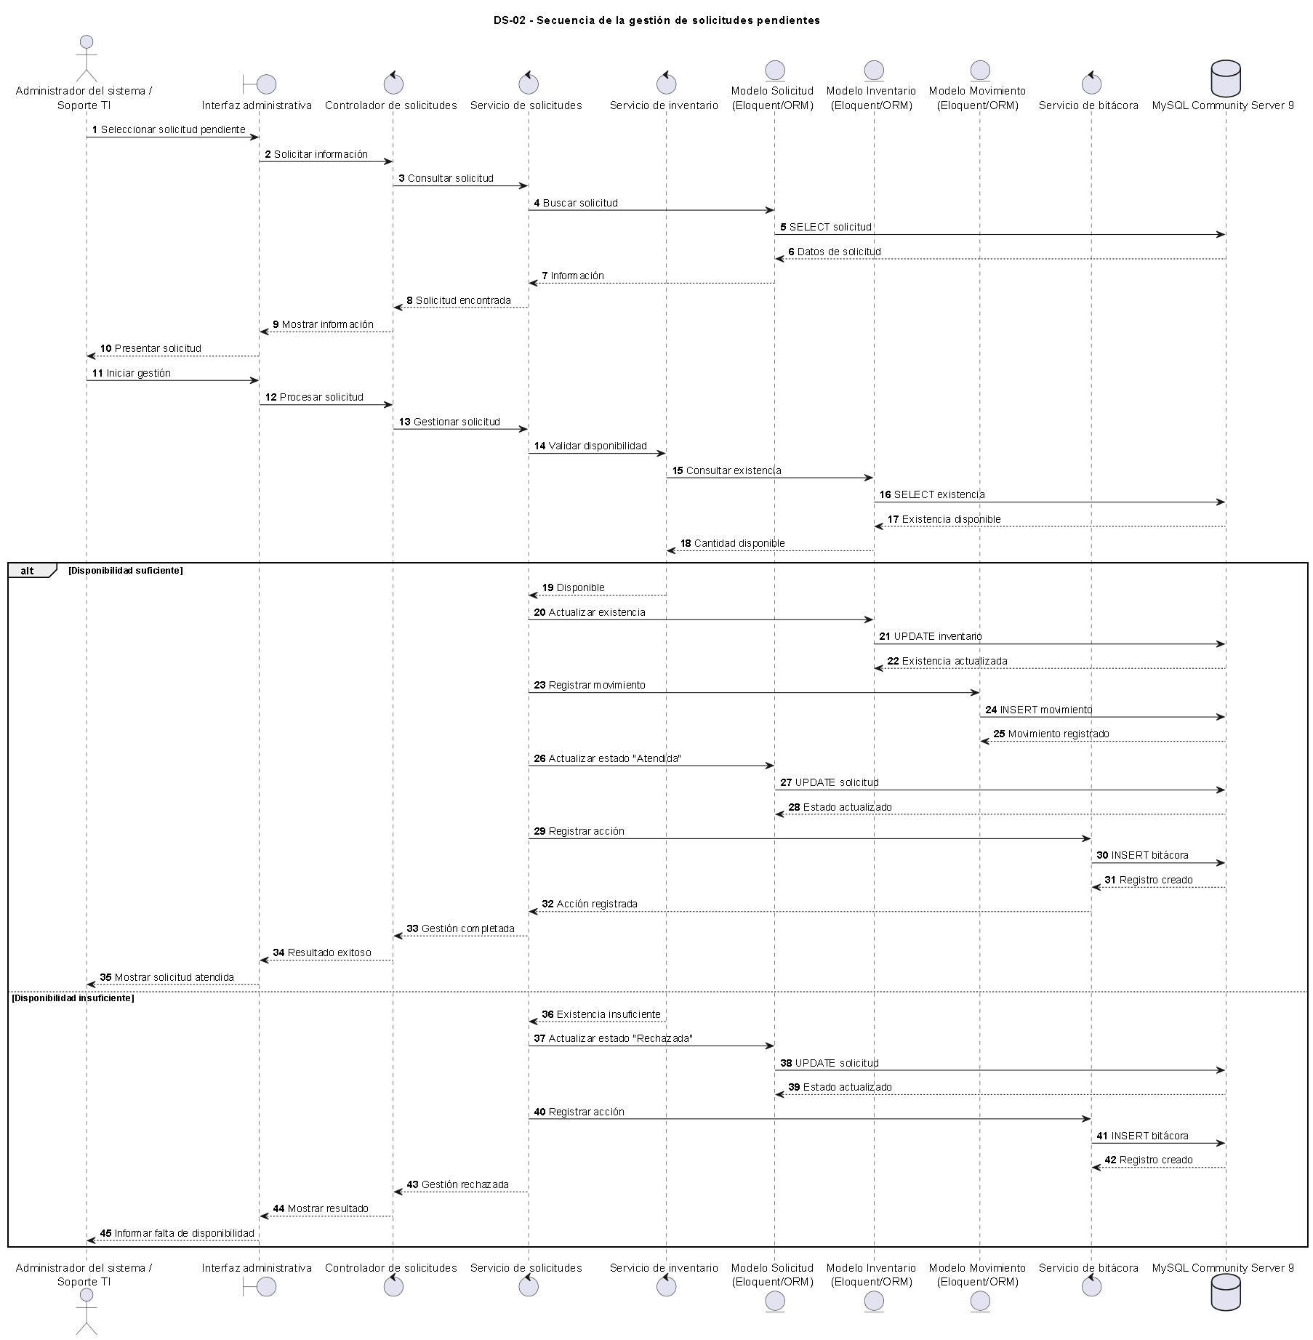
Nota. Elaboración propia, 2026.
Análisis del diagrama
Como se observa en la Figura 21, la gestión inicia cuando el usuario administrativo selecciona una solicitud pendiente desde la interfaz. El controlador solicita al Servicio de solicitudes la información correspondiente y esta consulta el registro mediante el modelo Eloquent/ORM.
Posteriormente, el Servicio de solicitudes solicita al Servicio de inventario la validación de disponibilidad. El Servicio de inventario consulta la existencia registrada y devuelve el resultado de la validación.
Cuando existe disponibilidad suficiente, el proceso continúa con la actualización de la existencia, el registro del movimiento de inventario y la actualización del estado de la solicitud a Atendida. Posteriormente, el Servicio de bitácora registra la acción realizada para conservar evidencia de la operación.
Cuando la existencia es insuficiente, el sistema evita realizar la salida de inventario y actualiza la solicitud al estado correspondiente, registrando además la acción realizada. De esta manera, el proceso evita generar existencias negativas y mantiene la trazabilidad de la gestión.
La secuencia demuestra la relación entre CU-06, CU-09 y CU-08, y mantiene correspondencia con la Figura 18 y con las entidades de solicitud, inventario, movimiento y bitácora definidas en el diseño de datos.

5.5.3 Diagrama de secuencia de autenticación administrativa
La autenticación administrativa representa el proceso mediante el cual se valida la identidad de los usuarios que requieren acceso a las funcionalidades internas de la solución. El proceso corresponde al CU-03, Autenticar usuario administrativo, asociado con el RF-02.
La secuencia contempla la validación de las credenciales y posteriormente la verificación del segundo factor de autenticación. Cuando ambas validaciones son satisfactorias, se establece una sesión autorizada y se aplican los roles y permisos correspondientes al usuario.
Los intentos de autenticación que no superen alguna de las validaciones serán rechazados y podrán generar un registro en la bitácora para conservar evidencia de los eventos relacionados con el acceso.

Figura 22
Diagrama de secuencia de autenticación de usuario administrativo
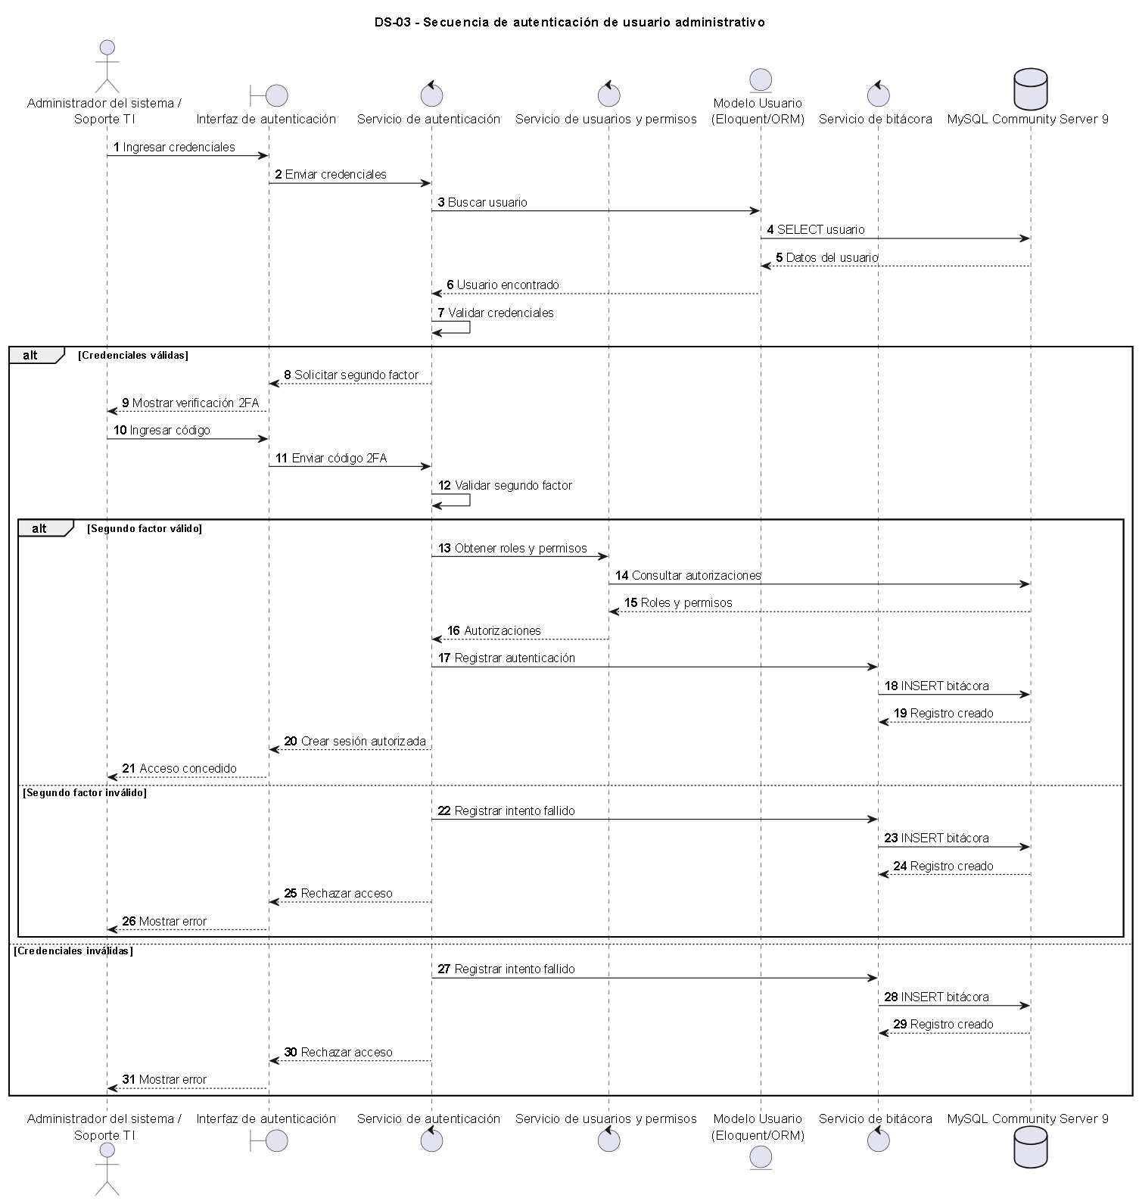
Nota. Elaboración propia, 2026.
Análisis del diagrama
Como se observa en la Figura 22, el proceso inicia cuando un usuario administrativo proporciona sus credenciales mediante la interfaz de autenticación. El Servicio de autenticación consulta la información correspondiente al usuario y valida las credenciales antes de continuar.
Cuando las credenciales son válidas, el sistema solicita el segundo factor de autenticación. Si el código proporcionado es correcto, el Servicio de usuarios y permisos obtiene las autorizaciones asociadas al usuario y el sistema establece una sesión administrativa.
Cuando las credenciales o el segundo factor son inválidos, el acceso es rechazado. En ambos casos, el mecanismo de bitácora puede conservar evidencia del evento de autenticación, permitiendo mantener trazabilidad sobre los intentos realizados.
La secuencia mantiene correspondencia con CU-03 y RF-02, así como con la Figura 19, los prototipos PI-03 y PI-04 y el diseño de seguridad definido en el apartado 5.11.

5.6 Diagrama de estados
El diagrama de estados permite representar las diferentes situaciones por las que puede atravesar una solicitud de suministro durante su ciclo de vida, así como las condiciones que provocan las transiciones entre dichos estados. Este modelo complementa los diagramas de actividad y secuencia desarrollados anteriormente, debido a que se concentra específicamente en los cambios de estado de la entidad Solicitud.
Para el sistema Gestión de Suministros se considera como entidad principal para este modelado la Solicitud, debido a que su registro inicia un proceso que posteriormente puede ser gestionado, atendido o rechazado. Los estados definidos permiten representar de forma estructurada la situación de cada solicitud durante las diferentes etapas del proceso.
El ciclo de vida definido contempla los estados Pendiente, En proceso, Atendida y Rechazada. El estado Pendiente se asigna después del registro exitoso de una solicitud; En proceso representa el inicio de la gestión administrativa; Atendida indica que la solicitud fue procesada satisfactoriamente; y Rechazada representa aquellos casos en los que la solicitud no puede ser atendida bajo las condiciones establecidas.
El modelo mantiene correspondencia con el CU-01 Registrar solicitud de suministro, el CU-06 Gestionar solicitudes pendientes, el CU-09 Validar disponibilidad de suministro y el CU-08 Registrar movimiento de inventario, debido a que estos casos de uso participan en diferentes momentos del ciclo de vida de una solicitud.

5.6.1 Ciclo de vida de una solicitud de suministro
El ciclo de vida de una solicitud comienza cuando el usuario de sucursal completa correctamente el proceso de registro definido en el CU-01. Una vez almacenada la información, el sistema asigna a la solicitud el estado Pendiente, indicando que el requerimiento se encuentra registrado y a la espera de gestión por parte del personal autorizado.
Cuando un usuario administrativo inicia el procesamiento de una solicitud pendiente, esta pasa al estado En proceso. Durante esta etapa se revisa la información registrada y se valida la disponibilidad del suministro solicitado, de acuerdo con el CU-09.
Si existe disponibilidad suficiente y se cumplen las condiciones necesarias para atender el requerimiento, se registra el movimiento correspondiente mediante el CU-08, se actualiza la existencia del inventario y la solicitud pasa al estado Atendida.
Cuando no existe disponibilidad suficiente o la solicitud no puede ser atendida de acuerdo con las condiciones establecidas, el sistema registra el resultado correspondiente y la solicitud pasa al estado Rechazada.
De esta manera, el modelo permite representar el resultado del proceso de gestión y conservar una situación definida para cada solicitud.

Figura 23
Ciclo de vida de una solicitud de suministro
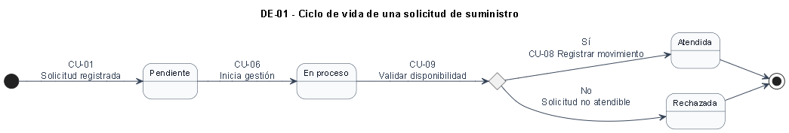
Nota. Elaboración propia, 2026.
Análisis del diagrama
Como se observa en la Figura 23, el ciclo de vida inicia en el estado Pendiente, el cual se asigna cuando el sistema registra correctamente una solicitud mediante el CU-01. Este estado permite identificar los requerimientos que han sido recibidos y que aún requieren gestión administrativa.
Posteriormente, cuando un usuario autorizado inicia la gestión correspondiente mediante el CU-06, la solicitud pasa al estado En proceso. Esta transición representa el inicio de las actividades administrativas necesarias para determinar si el requerimiento puede ser atendido.
Durante el estado En proceso se ejecuta la validación de disponibilidad correspondiente al CU-09. Cuando existe cantidad suficiente del suministro solicitado y se cumplen las condiciones necesarias, se registra el movimiento de inventario mediante el CU-08, se actualiza la existencia y la solicitud pasa al estado Atendida.
Cuando la validación determina que no existe disponibilidad suficiente o que la solicitud no puede ser atendida bajo las condiciones establecidas, el proceso finaliza mediante el estado Rechazada. Esta condición permite conservar explícitamente el resultado de la gestión y evita que la solicitud permanezca sin un estado definido.
El modelo de estados complementa los diagramas de actividad y secuencia debido a que representa específicamente la evolución de la entidad Solicitud. Asimismo, mantiene correspondencia con los procesos de registro, gestión, validación de disponibilidad y movimiento de inventario definidos en los apartados anteriores.

5.7 Diseño de la base de datos
El diseño de la base de datos establece la estructura mediante la cual el sistema Gestión de Suministros almacenará, organizará y relacionará la información generada durante la operación de la solución. Su finalidad es proporcionar una estructura de persistencia que permita soportar las funcionalidades definidas en el Capítulo IV, mantener la integridad de los datos y conservar la información necesaria para el seguimiento de las operaciones.
Para la solución se propone una base de datos relacional implementada mediante MySQL Community Server 9, debido a que los procesos definidos requieren establecer relaciones estructuradas entre usuarios, roles, sucursales, suministros, solicitudes, inventario, movimientos de inventario y bitácora.
El diseño de datos se deriva de los requerimientos funcionales y de las reglas del negocio establecidas previamente. En particular, contempla la administración de usuarios y permisos, el registro y seguimiento de solicitudes, la administración de suministros, el control de existencias, la validación de disponibilidad, el registro de movimientos y la conservación de información para fines de trazabilidad.
La estructura propuesta utiliza claves primarias para identificar de manera única los registros y claves foráneas para establecer las relaciones entre las entidades. Esta organización permite mantener la integridad referencial y evitar la duplicidad innecesaria de información.
Un aspecto fundamental del diseño corresponde a la relación entre Solicitud, Inventario y Movimiento_Inventario. La entidad Solicitud representa el requerimiento realizado por una sucursal; Inventario mantiene la existencia disponible de un suministro en una determinada sucursal; y Movimiento_Inventario registra las operaciones que modifican dicha existencia. De esta manera, la atención de una solicitud puede relacionarse con el movimiento realizado y con la actualización de la existencia correspondiente.
Asimismo, la estructura de usuarios, roles y permisos permite implementar el control de acceso definido para las funciones administrativas. La entidad Bitácora complementa este modelo al conservar información sobre las acciones relevantes realizadas dentro de la aplicación.
El diseño se presenta mediante el modelo entidad-relación y el modelo relacional. El primero permite representar conceptualmente las entidades, atributos y relaciones principales, mientras que el segundo representa dichas estructuras mediante tablas, claves primarias y claves foráneas.
La estructura definida proporciona la base para la implementación de la persistencia de la solución y mantiene correspondencia con la arquitectura, los casos de uso y los componentes establecidos en los apartados anteriores.
5.7.1 Modelo entidad-relación
El modelo entidad-relación representa conceptualmente las entidades que participan en la gestión de suministros y las relaciones necesarias para soportar las operaciones definidas en el sistema. Este modelo permite visualizar la estructura de información antes de su transformación en tablas y facilita la identificación de las relaciones que deberán conservarse durante la implementación.
Las entidades principales consideradas para la solución son Rol, Permiso, Rol_Permiso, Usuario, Sucursal, Suministro, Solicitud, Inventario, Movimiento_Inventario y Bitácora. Esta estructura permite representar tanto el control de acceso administrativo como los procesos de solicitudes, inventario y trazabilidad.
La entidad Usuario representa las cuentas administrativas y mantiene relación con Rol y Sucursal. La estructura Rol_Permiso permite asociar cada rol con los permisos que podrá utilizar dentro de la aplicación, proporcionando soporte al requerimiento RF-03.
La entidad Sucursal identifica el origen de las solicitudes. La entidad Suministro representa los artículos que pueden ser solicitados y administrados. La entidad Solicitud registra el requerimiento realizado por una sucursal y conserva información sobre el suministro solicitado, cantidad, estado, fecha y observaciones.
La entidad Inventario representa la existencia disponible de cada suministro en una sucursal. Por su parte, Movimiento_Inventario registra las operaciones que modifican dicha existencia. Esta separación permite distinguir entre el valor actual de las existencias y el historial de movimientos que han producido cambios sobre ellas.
Finalmente, la entidad Bitácora conserva información sobre las acciones relevantes realizadas dentro de la plataforma y permite asociarlas con el usuario responsable.
La Figura 24 presenta el modelo entidad-relación propuesto para el sistema Gestión de Suministros.

Figura 24
Modelo entidad-relación del sistema Gestión de Suministros
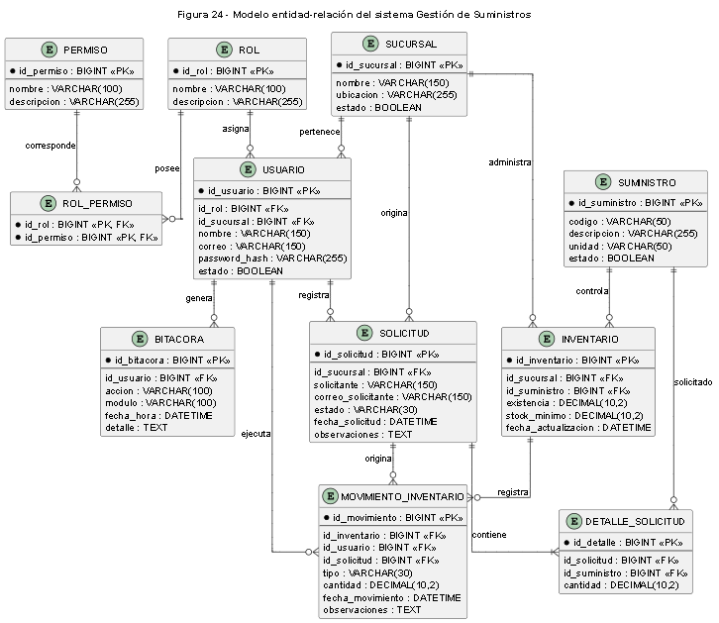
Nota. Elaboración propia, 2026.

Análisis del modelo entidad-relación
Como se observa en la Figura 24, el modelo entidad-relación establece la estructura conceptual de los datos que serán utilizados por el sistema Gestión de Suministros. Las entidades definidas permiten representar los procesos de administración de usuarios y permisos, gestión de solicitudes, control de suministros e inventario y conservación de información para fines de trazabilidad.
La estructura relacionada con el control de acceso está conformada por las entidades Rol, Permiso y Rol_Permiso, mediante las cuales se establece la relación entre los perfiles administrativos y las autorizaciones disponibles. La entidad Usuario se relaciona con un rol y con una sucursal, permitiendo identificar la cuenta administrativa y la ubicación asociada al usuario.
La entidad Sucursal representa las ubicaciones que participan en el proceso y mantiene una relación con las solicitudes que se originan desde ellas. La entidad Solicitud constituye el registro principal del requerimiento realizado por una sucursal y almacena información como el solicitante, correo, estado, fecha y observaciones.
La relación entre Solicitud, Detalle_Solicitud y Suministro permite representar que una solicitud puede contener uno o varios suministros. El detalle permite almacenar individualmente cada suministro solicitado y la cantidad correspondiente, evitando concentrar múltiples artículos dentro de un único registro de solicitud. Esta estructura proporciona flexibilidad para consultar y gestionar cada elemento que forma parte de un requerimiento.
La entidad Suministro se relaciona con Inventario, permitiendo mantener las existencias disponibles de cada suministro por sucursal. La entidad Inventario conserva la cantidad existente, el stock mínimo y la fecha de actualización, proporcionando la información necesaria para realizar las validaciones de disponibilidad establecidas en el proceso de gestión.
La entidad Movimiento_Inventario representa las operaciones que modifican las existencias. Su relación con Inventario permite identificar el registro de existencia afectado, mientras que las relaciones con Usuario y Solicitud permiten determinar quién ejecutó el movimiento y qué solicitud originó la operación. Asimismo, los atributos relacionados con el tipo, cantidad, fecha y observaciones permiten conservar información histórica sobre la modificación realizada.
Esta estructura permite diferenciar la existencia actual, representada por Inventario, de los eventos que modifican dicha existencia, representados por Movimiento_Inventario. Esta separación es importante para mantener el control de las cantidades disponibles y conservar un historial de las operaciones realizadas.
Finalmente, la entidad Bitácora se relaciona con Usuario para conservar información sobre las acciones administrativas realizadas dentro de la aplicación. Los datos de acción, módulo, fecha, hora y detalle permiten disponer de información para posteriores consultas de trazabilidad y revisión de las operaciones efectuadas.
En conjunto, el modelo entidad-relación proporciona una estructura coherente para soportar los procesos definidos en el sistema. La organización de las entidades y sus relaciones mantiene correspondencia con los requerimientos funcionales relacionados con usuarios y permisos, solicitudes, suministros, inventario, movimientos y trazabilidad, y constituye la base conceptual para la transformación posterior hacia el modelo relacional.

5.7.2 Modelo relacional
El modelo relacional constituye la representación lógica del modelo entidad-relación presentado en la Figura 24. En esta etapa, las entidades identificadas conceptualmente se transforman en tablas, definiendo para cada una una clave primaria que permita identificar de manera única sus registros y las claves foráneas necesarias para mantener las relaciones establecidas entre las diferentes estructuras.
El modelo relacional propuesto se encuentra conformado por las tablas Rol, Permiso, Rol_Permiso, Usuario, Sucursal, Suministro, Solicitud, Detalle_Solicitud, Inventario, Movimiento_Inventario y Bitacora. Cada tabla posee una responsabilidad específica dentro de la solución y mantiene correspondencia con las entidades definidas en el modelo entidad-relación.
Las tablas Rol, Permiso y Rol_Permiso proporcionan la estructura necesaria para implementar la administración de perfiles y autorizaciones. Rol_Permiso utiliza una clave primaria compuesta por las claves de Rol y Permiso, evitando que una misma combinación de rol y permiso pueda registrarse más de una vez.
La tabla Usuario almacena las cuentas administrativas y mantiene claves foráneas hacia Rol y Sucursal. La información de autenticación se representa mediante el atributo password_hash, destinado a almacenar el resultado del mecanismo de protección de credenciales y no la contraseña en texto plano.
Las tablas Sucursal, Suministro e Inventario permiten organizar la información operativa relacionada con las existencias. Inventario mantiene referencias hacia Sucursal y Suministro, permitiendo determinar la existencia disponible de un suministro en una sucursal determinada.
La gestión de solicitudes se representa mediante las tablas Solicitud y Detalle_Solicitud. La tabla Solicitud almacena la información general del requerimiento, mientras que Detalle_Solicitud permite registrar individualmente los suministros y cantidades que forman parte de cada solicitud. Esta estructura permite que una solicitud pueda contener uno o varios suministros sin duplicar la información general del requerimiento.
La tabla Movimiento_Inventario registra las operaciones que modifican las existencias. Sus claves foráneas permiten relacionar cada movimiento con el registro de inventario afectado, el usuario administrativo que ejecutó la operación y la solicitud que originó el movimiento. De esta manera, el modelo permite mantener la relación entre la operación realizada, la existencia modificada y el requerimiento que dio origen al proceso.
Finalmente, la tabla Bitacora almacena información relacionada con las acciones relevantes ejecutadas dentro de la aplicación y mantiene una relación con Usuario para identificar al responsable de la operación registrada.
La estructura relacional propuesta permite mantener la integridad referencial mediante claves primarias y foráneas, separar la información de acuerdo con sus responsabilidades y proporcionar una base consistente para la implementación de la base de datos mediante MySQL Community Server 9.
Figura 25
Modelo relacional del sistema Gestión de Suministros
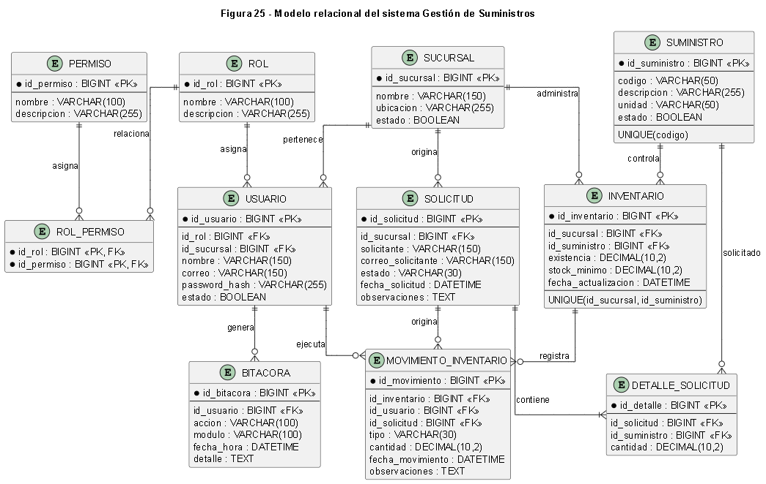
Nota. Elaboración propia, 2026.
Análisis del modelo relacional
Como se observa en la Figura 25, el modelo relacional transforma las entidades y relaciones identificadas en el modelo entidad-relación en estructuras de tablas que pueden ser implementadas mediante MySQL Community Server 9. Cada tabla dispone de una clave primaria y las relaciones entre estructuras se establecen mediante claves foráneas.
Las tablas Rol, Permiso y Rol_Permiso permiten implementar la administración de roles y permisos. La utilización de una tabla intermedia permite establecer una relación flexible entre perfiles y autorizaciones, de manera que un rol pueda tener diferentes permisos y un permiso pueda estar asociado con diferentes roles.
La tabla Usuario mantiene las referencias hacia Rol y Sucursal, permitiendo asociar cada cuenta administrativa con un perfil de acceso y una ubicación. El atributo password_hash representa la información protegida utilizada durante el proceso de autenticación y mantiene correspondencia con los mecanismos de seguridad definidos para la solución.
La relación entre Sucursal y Solicitud permite identificar el origen de cada requerimiento. La estructura Solicitud y Detalle_Solicitud separa la información general de la solicitud de los suministros que forman parte de ella, permitiendo registrar uno o varios suministros dentro de un mismo requerimiento.
Las tablas Suministro e Inventario permiten mantener separadas la información del catálogo de suministros y las existencias disponibles. La relación entre ambas estructuras permite registrar la existencia de un determinado suministro en cada sucursal y mantener información relacionada con el stock mínimo y la fecha de actualización.
La tabla Movimiento_Inventario constituye el mecanismo mediante el cual se conserva el historial de las operaciones que modifican las existencias. La relación con Inventario identifica la existencia afectada, mientras que las referencias hacia Usuario y Solicitud permiten identificar al responsable de la operación y el requerimiento que la originó.
La tabla Bitacora proporciona una estructura independiente para conservar evidencia de las acciones relevantes realizadas dentro de la aplicación. La referencia hacia Usuario permite identificar al responsable del evento, mientras que los atributos de acción, módulo, fecha, hora y detalle proporcionan información suficiente para posteriores consultas de trazabilidad.
En conjunto, el modelo relacional proporciona una estructura organizada para soportar los procesos definidos en el diseño. La separación entre solicitudes, detalles, existencias y movimientos permite mantener la integridad de la información y proporciona una base adecuada para implementar las operaciones de registro, gestión, validación de disponibilidad, actualización de inventario y trazabilidad.

5.7.3 Descripción de entidades principales
La descripción de las entidades principales complementa los modelos entidad-relación y relacional presentados en las Figuras 24 y 25, permitiendo identificar la responsabilidad de cada estructura dentro de la solución y los principales datos que serán almacenados.
Las entidades fueron definidas a partir de los procesos funcionales del sistema Gestión de Suministros y de las relaciones necesarias para soportar la administración de usuarios y permisos, el registro y seguimiento de solicitudes, la gestión de suministros, el control de inventario, el registro de movimientos y la trazabilidad de las operaciones.
La descripción mantiene correspondencia directa con el modelo relacional, por lo que cada entidad presentada en la tabla representa una estructura que posteriormente podrá ser implementada como una tabla dentro de MySQL Community Server 9. De esta manera, se conserva la relación entre el diseño conceptual, el modelo lógico y la futura implementación de la base de datos.
Tabla 36
Descripción de las entidades principales del sistema Gestión de Suministros
Entidad | Propósito | Datos principales
Rol | Define los perfiles de acceso utilizados para determinar las responsabilidades de los usuarios administrativos. | id_rol, nombre, descripción.
Permiso | Representa las autorizaciones que pueden asignarse a los diferentes roles del sistema. | id_permiso, nombre, descripción.
Rol_Permiso | Establece la relación entre los roles y los permisos asignados a cada uno. | id_rol, id_permiso.
Usuario | Almacena las cuentas de los usuarios administrativos y la información necesaria para su autenticación y autorización. | id_usuario, id_rol, id_sucursal, nombre, correo, password_hash, estado.
Sucursal | Identifica las sucursales que participan en el proceso de gestión de suministros y permite asociarlas con solicitudes e inventario. | id_sucursal, nombre, ubicación, estado.
Suministro | Almacena la información de los suministros que pueden ser solicitados y administrados mediante la solución. | id_suministro, código, descripción, unidad, estado.
Solicitud | Registra los requerimientos de suministros realizados por las sucursales y permite mantener el seguimiento de su gestión. | id_solicitud, id_sucursal, solicitante, correo del solicitante, estado, fecha de solicitud, observaciones.
Detalle_Solicitud | Registra los suministros y cantidades que forman parte de una solicitud. | id_detalle, id_solicitud, id_suministro, cantidad.
Inventario | Mantiene las existencias disponibles de cada suministro por sucursal y permite controlar el nivel mínimo establecido. | id_inventario, id_sucursal, id_suministro, existencia, stock mínimo, fecha de actualización.
Movimiento_Inventario | Registra las operaciones que modifican las existencias y permite relacionarlas con el usuario que ejecutó la operación y la solicitud que la originó. | id_movimiento, id_inventario, id_usuario, id_solicitud, tipo, cantidad, fecha de movimiento, observaciones.
Bitacora | Conserva información sobre las acciones relevantes realizadas dentro de la aplicación para facilitar la trazabilidad y revisión posterior. | id_bitacora, id_usuario, acción, módulo, fecha y hora, detalle.
Nota. Elaboración propia, 2026.
Análisis de Sistema
Las entidades definidas permiten organizar la información de acuerdo con las diferentes responsabilidades y procesos que conforman la solución. Las entidades Rol, Permiso y Rol_Permiso proporcionan la estructura necesaria para administrar las autorizaciones disponibles para los usuarios administrativos, mientras que Usuario permite identificar las cuentas utilizadas para acceder a las funcionalidades internas.
La entidad Sucursal representa las ubicaciones que participan en la gestión de suministros y permite establecer el origen de las solicitudes y la ubicación de las existencias. Por su parte, Suministro concentra la información correspondiente a los artículos administrados por la solución.
Las entidades Solicitud y Detalle_Solicitud permiten separar la información general de un requerimiento de los suministros que forman parte de este. Esta separación permite que una solicitud pueda contener uno o varios suministros, almacenando para cada uno la cantidad correspondiente.
La entidad Inventario representa la existencia actual de los suministros por sucursal, mientras que Movimiento_Inventario conserva las operaciones que producen modificaciones sobre dichas existencias. La relación entre ambas entidades permite diferenciar la cantidad disponible en un momento determinado del historial de operaciones que han producido cambios.
Asimismo, Movimiento_Inventario mantiene referencias hacia Usuario y Solicitud, permitiendo identificar quién ejecutó una operación y qué requerimiento originó el movimiento. Esta estructura proporciona una relación directa entre la gestión de solicitudes, la actualización de inventario y la trazabilidad de las operaciones.
Finalmente, Bitacora permite conservar información sobre acciones relevantes realizadas dentro de la aplicación. Su relación con Usuario permite identificar al responsable de las acciones registradas, mientras que los atributos de acción, módulo, fecha, hora y detalle proporcionan información para posteriores procesos de consulta y revisión.
En conjunto, las entidades definidas proporcionan la estructura necesaria para soportar los procesos funcionales del sistema y mantienen correspondencia con los modelos presentados en las Figuras 24 y 25. Esta organización también establece la base para el desarrollo del diagrama de clases, donde las mismas entidades serán representadas como clases incorporando las operaciones necesarias para el procesamiento de las funcionalidades de la aplicación.

5.8 Diagrama de clases
El diagrama de clases representa la estructura estática de los principales elementos que conformarán la solución informática, identificando sus atributos, operaciones y relaciones. Este modelo complementa el diseño de la base de datos presentado en el apartado 5.7, debido a que las entidades identificadas en el modelo de datos se representan como clases y se incorporan las operaciones necesarias para soportar el comportamiento de la aplicación.
Para el sistema Gestión de Suministros se consideran como clases principales Rol, Permiso, RolPermiso, Usuario, Sucursal, Suministro, Solicitud, DetalleSolicitud, Inventario, MovimientoInventario y Bitacora. La selección de estas clases mantiene correspondencia directa con las entidades definidas en el modelo entidad-relación y en el modelo relacional.
Las clases relacionadas con usuarios, roles y permisos permiten representar el mecanismo de autenticación y autorización de las funcionalidades administrativas. Por otra parte, las clases Solicitud y DetalleSolicitud representan el registro de los requerimientos realizados por las sucursales, mientras que Suministro, Inventario y MovimientoInventario permiten representar el catálogo, las existencias actuales y las operaciones que modifican dichas existencias.
La clase Bitacora permite representar la información relacionada con las acciones relevantes realizadas dentro de la aplicación. Asimismo, las relaciones entre Usuario, MovimientoInventario y Solicitud permiten conservar la correspondencia entre el responsable de una operación, el movimiento realizado y el requerimiento que originó dicho movimiento.
El modelo de clases mantiene las relaciones estructurales definidas en el modelo relacional, pero incorpora operaciones asociadas con las responsabilidades funcionales de cada clase. De esta manera, proporciona una referencia para la implementación de los modelos y servicios de la aplicación desarrollada mediante Laravel 12 y PHP 8.x.

Figura 26
Diagrama de clases del sistema Gestión de Suministros
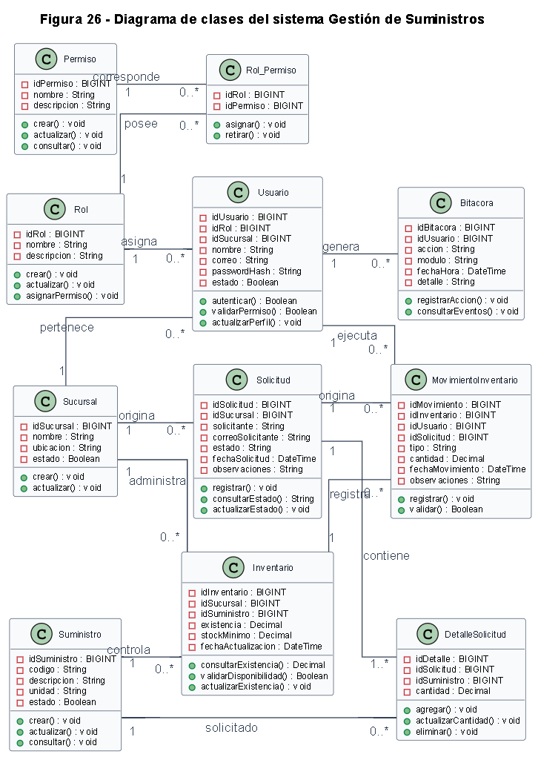
Nota. Elaboración propia, 2026.
Análisis del diagrama de clases
Como se observa en la Figura 26, el diagrama de clases representa los principales elementos de información y comportamiento que conformarán la solución. La estructura mantiene correspondencia con las entidades definidas en el modelo entidad-relación y el modelo relacional, incorporando operaciones asociadas con las responsabilidades que deberá ejecutar la aplicación.
Las clases Rol, Permiso y RolPermiso representan la estructura de autorización de la solución. Rol permite definir los perfiles administrativos, Permiso representa las autorizaciones disponibles y RolPermiso establece la relación entre ambos. La clase Usuario mantiene la referencia hacia su rol y sucursal y contempla operaciones relacionadas con autenticación y validación de permisos.
La clase Sucursal representa las ubicaciones participantes en el proceso, mientras que Suministro representa los artículos administrados por la solución. Las clases Solicitud y DetalleSolicitud permiten representar los requerimientos realizados por las sucursales, separando la información general de la solicitud de los suministros y cantidades que forman parte de ella.
La clase Inventario representa la existencia actual de un suministro dentro de una sucursal y proporciona operaciones para consultar la existencia, validar disponibilidad y actualizar cantidades. La clase MovimientoInventario representa los eventos que modifican dichas existencias y mantiene relaciones con Inventario, Usuario y Solicitud, permitiendo identificar el registro afectado, el responsable de la operación y el requerimiento que la originó.
La clase Bitacora representa los registros de trazabilidad generados durante la operación de la aplicación. Su relación con Usuario permite identificar al responsable de las acciones registradas y sus operaciones permiten registrar y consultar eventos relevantes.
La estructura de clases mantiene correspondencia con los componentes y servicios definidos en la arquitectura. Las operaciones representadas constituyen una referencia para la implementación de los servicios de autenticación, usuarios y permisos, solicitudes, inventario, trazabilidad, reportes y bitácora.
En conjunto, el modelo de clases proporciona una representación del comportamiento que complementa la estructura de datos definida en el apartado 5.7. Esta correspondencia permite mantener continuidad entre los requerimientos funcionales, los casos de uso, los modelos dinámicos y las estructuras que serán implementadas durante el desarrollo de la solución.

5.8.2 Descripción de clases principales
La descripción de las clases principales complementa el diagrama presentado en la Figura 26, permitiendo identificar la responsabilidad de cada clase y las operaciones principales que deberá proporcionar durante la ejecución de la solución. Las clases descritas mantienen correspondencia con las entidades definidas en el modelo relacional, incorporando además el comportamiento requerido por las funcionalidades de la aplicación.
La selección de las clases se mantiene alineada con el modelo de datos establecido en el apartado 5.7. De esta manera, las estructuras relacionadas con seguridad, solicitudes, suministros, inventario y trazabilidad conservan una correspondencia directa entre los datos almacenados y las operaciones que serán implementadas.
Tabla 37
Descripción de las clases principales del sistema Gestión de Suministros
Clase | Responsabilidad | Operaciones principales
Rol | Administrar los perfiles de acceso disponibles para los usuarios administrativos. | Crear, actualizar y asignar permisos.
Permiso | Representar las autorizaciones disponibles para controlar las operaciones del sistema. | Crear, actualizar y consultar permisos.
Rol_Permiso | Asociar los roles con los permisos disponibles. | Asignar y retirar permisos.
Usuario | Gestionar las cuentas administrativas y las operaciones relacionadas con autenticación y autorización. | Autenticar, validar permisos y actualizar perfil.
Sucursal | Representar las sucursales que participan en la operación del sistema. | Crear y actualizar sucursales.
Suministro | Administrar la información de los suministros disponibles. | Crear, actualizar y consultar suministros.
Solicitud | Representar los requerimientos realizados por las sucursales y mantener su estado durante el proceso. | Registrar, consultar estado y actualizar estado.
DetalleSolicitud | Representar los suministros y cantidades que conforman una solicitud. | Agregar, actualizar cantidad y eliminar detalle.
Inventario | Mantener las existencias disponibles de los suministros por sucursal. | Consultar existencia, validar disponibilidad y actualizar existencia.
MovimientoInventario | Registrar las operaciones que modifican las existencias y relacionarlas con la solicitud y usuario responsable. | Registrar y validar movimientos.
Bitacora | Conservar evidencia de las acciones relevantes realizadas dentro de la plataforma. | Registrar acciones y consultar eventos.
Nota. Elaboración propia, 2026.
Análisis
La Tabla 37 permite identificar la responsabilidad de cada clase dentro de la solución y su relación con las operaciones definidas en el diseño. Las clases Rol, Permiso y Rol_Permiso proporcionan la estructura necesaria para administrar las autorizaciones, mientras que Usuario permite gestionar las cuentas administrativas y aplicar los mecanismos de autenticación y autorización.
Las clases Solicitud y DetalleSolicitud representan el proceso de registro y gestión de los requerimientos realizados por las sucursales. Esta separación permite mantener la información general de la solicitud independiente de los suministros y cantidades que la conforman.
Las clases Suministro, Inventario y MovimientoInventario representan el control de las existencias. Inventario mantiene la cantidad disponible, mientras que MovimientoInventario registra las operaciones que producen modificaciones y conserva la relación con el usuario responsable y la solicitud que originó la operación.
Finalmente, Bitacora proporciona el mecanismo estructural para conservar información relacionada con las acciones relevantes realizadas dentro de la aplicación. En conjunto, las clases y operaciones definidas proporcionan una referencia para la implementación de los servicios de la solución y mantienen correspondencia con el modelo de datos y los casos de uso establecidos previamente.

5.9 Diagrama de componentes
El diagrama de componentes permite representar la organización lógica de los principales componentes de software que conformarán el sistema Gestión de Suministros y las dependencias existentes entre ellos. Este modelo complementa la arquitectura general presentada en el apartado 5.2, proporcionando un mayor nivel de detalle sobre la organización interna de la aplicación y las responsabilidades asignadas a cada componente.
La solución se organiza a partir de una interfaz web que constituye el punto de interacción con los usuarios. Las operaciones recibidas son procesadas mediante los controladores de la aplicación y posteriormente dirigidas hacia los servicios especializados de acuerdo con la funcionalidad solicitada. Estos servicios mantienen responsabilidades diferenciadas para autenticación, usuarios y permisos, solicitudes, inventario, trazabilidad, reportes y bitácora.
Los componentes de aplicación utilizan los modelos Eloquent/ORM como mecanismo de persistencia para comunicarse con MySQL Community Server 9. Esta separación permite mantener diferenciadas las responsabilidades de presentación, procesamiento de reglas de negocio y almacenamiento de información.
La organización de los componentes mantiene correspondencia con los requerimientos funcionales y los casos de uso definidos previamente. Asimismo, permite identificar las dependencias necesarias para implementar las funcionalidades relacionadas con solicitudes, inventario, usuarios, seguridad, reportes y trazabilidad.

5.9.1 Diagrama de componentes
El diagrama de componentes permite representar la organización lógica de los módulos que conformarán el sistema Gestión de Suministros y las dependencias establecidas entre ellos. La estructura propuesta parte de la interfaz web como punto de interacción con los usuarios y continúa hacia los controladores y servicios encargados de procesar las operaciones de la aplicación.
Estos componentes se encuentran especializados de acuerdo con las principales funcionalidades del sistema, incluyendo autenticación, administración de usuarios y permisos, gestión de solicitudes, control de inventario, generación de reportes y registro de trazabilidad.
La comunicación entre los servicios y los modelos de persistencia permitirá gestionar la información almacenada en MySQL, manteniendo una separación de responsabilidades entre las diferentes partes de la solución. De esta manera, el diagrama proporciona una representación detallada de la organización interna del software y complementa la arquitectura general presentada anteriormente.
Figura 27
Diagrama de componentes del sistema Gestión de Suministros
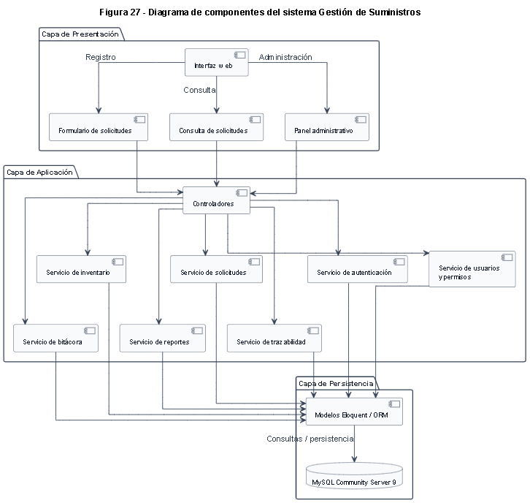
Nota. Elaboración propia, 2026.
Análisis del diagrama de componentes
Como se observa en la Figura 27, los componentes de software se encuentran organizados de acuerdo con las responsabilidades definidas para cada capa de la solución. La capa de presentación concentra los componentes mediante los cuales los usuarios interactúan con la aplicación, mientras que la capa de aplicación contiene los componentes responsables del procesamiento de las operaciones.
La Interfaz web constituye el punto general de interacción con la solución y permite acceder a los componentes destinados al registro y consulta de solicitudes y a las funciones administrativas. El Formulario de solicitudes se relaciona con las operaciones correspondientes al registro de requerimientos, mientras que la Consulta de solicitudes permite consultar el estado y seguimiento de las solicitudes registradas. El Panel administrativo concentra el acceso a las funcionalidades internas de acuerdo con los permisos asignados.
Los Controladores reciben las operaciones provenientes de la interfaz y las direccionan hacia el servicio especializado correspondiente. Esta organización evita que la interfaz implemente directamente las reglas de negocio y permite mantener una separación entre presentación y procesamiento.
El Servicio de autenticación gestiona la validación de las credenciales y el proceso de segundo factor para los usuarios administrativos. El Servicio de usuarios y permisos administra las cuentas, roles y autorizaciones disponibles dentro de la plataforma.
El Servicio de solicitudes concentra las operaciones relacionadas con el registro, consulta y gestión de solicitudes. El Servicio de inventario administra las existencias, valida la disponibilidad y coordina el registro de movimientos que modifican las cantidades disponibles.
El Servicio de trazabilidad permite gestionar la información relacionada con los movimientos y operaciones que deben conservarse para seguimiento. Por otra parte, el Servicio de bitácora registra las acciones relevantes ejecutadas dentro de la aplicación y proporciona información para posteriores consultas administrativas.
El Servicio de reportes procesa información consolidada proveniente de las estructuras persistentes para generar resultados relacionados con solicitudes, consumo y movimientos.
Los servicios utilizan los Modelos Eloquent/ORM para realizar las operaciones de consulta y persistencia. Estos modelos establecen la comunicación con MySQL Community Server 9, donde se almacenará la información correspondiente a usuarios, roles, permisos, sucursales, suministros, solicitudes, detalles, inventario, movimientos y bitácora.
La separación de los componentes permite mantener responsabilidades específicas y facilita el mantenimiento y evolución de la solución. Asimismo, la estructura mantiene correspondencia con la arquitectura general, el modelo de datos y los requerimientos funcionales definidos en los apartados anteriores.

5.9.2 Descripción de componentes
La descripción de los componentes permite complementar la representación gráfica presentada en la Figura 27, identificando la responsabilidad de cada elemento y su función dentro del procesamiento de las operaciones del sistema. Los componentes descritos mantienen correspondencia con la arquitectura general presentada en el apartado 5.2 y con la estructura de componentes definida en el apartado 5.9.1.
La separación de responsabilidades permite identificar los componentes relacionados con la presentación, el procesamiento de las reglas de negocio y la persistencia de información. Asimismo, los servicios de aplicación se mantienen diferenciados de acuerdo con las funcionalidades que atienden, conservando la nomenclatura establecida en el diseño general de la solución.
Tabla 38
Descripción de los componentes de software del sistema Gestión de Suministros
Componente | Responsabilidad | Función dentro de la solución
Interfaz web | Proporcionar el medio general de interacción con los usuarios. | Presentar formularios, consultas, opciones administrativas y resultados.
Formulario de solicitudes | Gestionar la captura de información de las solicitudes. | Permitir ingresar los datos necesarios para registrar un requerimiento de suministro.
Consulta de solicitudes | Permitir consultar información y estados de solicitudes. | Mostrar el estado y seguimiento de los requerimientos registrados.
Panel administrativo | Proporcionar acceso organizado a las funciones internas del sistema. | Permitir gestionar usuarios, solicitudes, inventario, reportes y trazabilidad según los permisos asignados.
Controladores | Coordinar las operaciones provenientes de la interfaz. | Recibir las solicitudes y dirigirlas hacia el servicio correspondiente.
Servicio de autenticación | Gestionar la identidad de los usuarios administrativos. | Validar credenciales, segundo factor y creación de sesiones autorizadas.
Servicio de usuarios y permisos | Administrar usuarios, roles y permisos. | Gestionar cuentas administrativas y controlar las autorizaciones disponibles.
Servicio de solicitudes | Centralizar la lógica relacionada con las solicitudes. | Registrar, consultar, actualizar y gestionar solicitudes.
Servicio de inventario | Administrar las existencias y movimientos de suministros. | Consultar disponibilidad, actualizar existencias y registrar movimientos.
Servicio de trazabilidad | Gestionar la información relacionada con el seguimiento de operaciones. | Facilitar el seguimiento de movimientos y operaciones realizadas sobre solicitudes e inventario.
Servicio de reportes | Procesar información consolidada del sistema. | Generar reportes administrativos de solicitudes, consumo y movimientos.
Servicio de bitácora | Registrar las acciones relevantes realizadas en la aplicación. | Mantener evidencia de las operaciones ejecutadas y facilitar su consulta posterior.
Modelos Eloquent / ORM | Gestionar la comunicación entre la aplicación y la base de datos. | Consultar, insertar y actualizar información persistente.
MySQL Community Server 9 | Proporcionar almacenamiento persistente. | Conservar usuarios, roles, permisos, sucursales, suministros, solicitudes, inventario, movimientos y bitácora.
Nota. Elaboración propia, 2026.
Análisis del diagrama de componentes
Como se observa en la Figura 27, los componentes de la solución se encuentran organizados de acuerdo con las responsabilidades asignadas a cada capa. La capa de presentación concentra los elementos mediante los cuales los usuarios interactúan con la aplicación, diferenciando las operaciones relacionadas con el registro y consulta de solicitudes de aquellas correspondientes al panel administrativo.
Los Controladores constituyen el punto de coordinación entre la interfaz y los servicios de aplicación. Su función consiste en recibir las operaciones solicitadas y dirigirlas hacia el componente responsable de procesarlas. Esta organización evita que la interfaz contenga directamente la lógica de negocio y permite mantener una separación entre presentación y procesamiento.
Dentro de la capa de aplicación se encuentran los servicios especializados. El Servicio de autenticación administra el acceso de los usuarios administrativos, mientras que el Servicio de usuarios y permisos gestiona las cuentas, roles y autorizaciones correspondientes. El Servicio de solicitudes concentra las operaciones relacionadas con los requerimientos generados por las sucursales, y el Servicio de inventario administra las existencias y los movimientos de suministros.
El Servicio de trazabilidad permite mantener información relacionada con el seguimiento de las operaciones realizadas sobre las solicitudes y el inventario. Por otra parte, el Servicio de bitácora conserva registros de las acciones relevantes ejecutadas dentro de la aplicación, permitiendo su consulta posterior para fines de seguimiento y auditoría.
El Servicio de reportes procesa información consolidada proveniente de las estructuras persistentes para generar resultados relacionados con solicitudes, consumo y movimientos.
Los componentes de aplicación utilizan los Modelos Eloquent / ORM para establecer la comunicación con la base de datos MySQL Community Server 9. Esta separación permite que los servicios trabajen con una estructura de persistencia organizada y que las operaciones de almacenamiento se mantengan separadas de la lógica específica de cada funcionalidad.
La organización presentada mantiene correspondencia con la arquitectura general, el modelo de clases y el modelo de datos definidos anteriormente. Asimismo, permite establecer una estructura modular para la implementación de los requerimientos funcionales relacionados con autenticación, usuarios y permisos, solicitudes, inventario, trazabilidad, reportes y bitácora.

5.10 Diseño de interfaces
El diseño de interfaces establece la organización visual y funcional de los elementos mediante los cuales los usuarios interactuarán con el sistema Gestión de Suministros. Su finalidad es definir previamente la distribución de información, formularios, controles, opciones de navegación y acciones disponibles para cada perfil de usuario, proporcionando una referencia visual para la posterior implementación de la solución.
Las interfaces fueron definidas a partir de los requerimientos funcionales, casos de uso y responsabilidades de los actores establecidos en los apartados anteriores. En consecuencia, cada interfaz propuesta mantiene correspondencia con una o más funcionalidades previamente identificadas y evita incorporar operaciones que se encuentren fuera del alcance definido para la solución.
Para los usuarios de las sucursales se contemplan principalmente interfaces destinadas al registro y consulta de solicitudes. El personal administrativo, por su parte, dispone de interfaces orientadas a la autenticación, administración, gestión de solicitudes, control de inventario, generación de reportes y consulta de información de trazabilidad.
Las interfaces administrativas estarán condicionadas por los roles y permisos asignados al usuario autenticado. De esta manera, la presentación de las opciones disponibles deberá corresponder con las autorizaciones establecidas para cada perfil, manteniendo la separación de responsabilidades definida en el diseño de seguridad.
El diseño considera criterios de claridad, consistencia y facilidad de interacción. Los formularios presentan únicamente la información necesaria para completar cada operación, mientras que las interfaces administrativas agrupan las funciones de acuerdo con los módulos correspondientes.
Los prototipos presentados en este apartado representan una propuesta previa a la implementación definitiva. Su propósito es establecer la distribución esperada de los elementos de interacción y verificar su correspondencia con los requerimientos funcionales y casos de uso definidos para el sistema.

5.10.1 Prototipos de interfaces principales
Los prototipos de interfaces representan la estructura visual propuesta para las principales pantallas del sistema Gestión de Suministros. Cada prototipo fue definido considerando el perfil del usuario, la funcionalidad que deberá ejecutar y los requerimientos funcionales asociados.
La selección de las interfaces permite representar los principales puntos de interacción de la solución: registro y consulta de solicitudes para los usuarios de sucursal, autenticación administrativa, verificación del segundo factor, navegación administrativa y gestión conjunta de solicitudes e inventario.
Los prototipos no constituyen todavía la implementación definitiva de las pantallas, sino una referencia visual para orientar su posterior desarrollo y verificar que las funcionalidades previstas dispongan de un mecanismo de interacción claramente definido.

5.10.1.1 Prototipo de registro de solicitud de suministro
El primer prototipo corresponde a la interfaz destinada al registro de solicitudes de suministros de impresión. Esta interfaz será utilizada por los usuarios de las sucursales, incluyendo gerentes, encargados y auxiliares, para comunicar las necesidades de suministros identificadas durante sus actividades operativas.
Figura 28
Prototipo de interfaz para el registro de solicitud de suministro
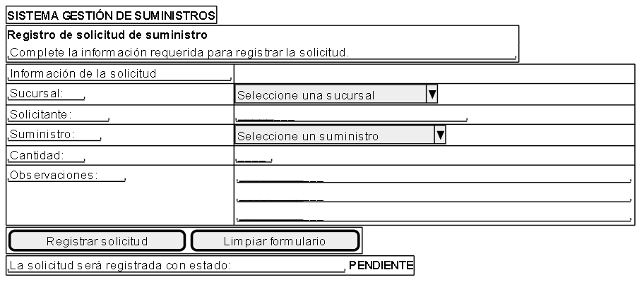
Nota. Elaboración propia, 2026.
Análisis posterior
Como se observa en la Figura 28, la interfaz se encuentra organizada para presentar únicamente los elementos necesarios para registrar una solicitud de suministro. Los campos de sucursal, solicitante, suministro y cantidad permiten recopilar la información fundamental del requerimiento, mientras que el campo de observaciones proporciona un espacio para incorporar información adicional cuando sea necesaria.
La distribución propuesta permite que el usuario identifique de manera clara la información que debe proporcionar antes de realizar el registro. Las acciones principales se concentran en los controles destinados a registrar la solicitud o limpiar el formulario, evitando incorporar opciones administrativas que no corresponden al perfil del usuario de sucursal.
Una vez que la información sea validada por el sistema, la solicitud deberá almacenarse con el estado inicial Pendiente, permitiendo que posteriormente sea consultada y gestionada por el personal autorizado. Esta característica mantiene correspondencia con el ciclo de vida de solicitudes definido en el apartado 5.6.
El prototipo mantiene relación directa con el CU-01, Registrar solicitud de suministro, y con el RF-04, debido a que representa visualmente los elementos necesarios para cumplir con dicha funcionalidad.

5.10.1.2 Prototipo de consulta y seguimiento de solicitud
Figura 29
Prototipo de interfaz para la consulta y seguimiento de solicitudes
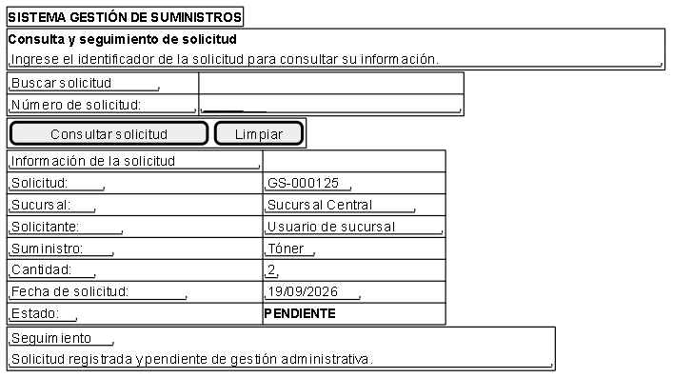
Nota. Elaboración propia, 2026.
Análisis posterior
Como se observa en la Figura 29, la interfaz permite localizar una solicitud mediante su identificador y presentar la información asociada al requerimiento registrado. El prototipo muestra datos como la sucursal, solicitante, suministro, cantidad, fecha y estado actual, además de una sección destinada a presentar información relacionada con el seguimiento del proceso.
La distribución propuesta facilita que el usuario pueda consultar el avance de su solicitud sin acceder a funciones administrativas. Esta interfaz mantiene correspondencia con el CU-02, Consultar estado de solicitud, y con el RF-05, permitiendo proporcionar información organizada sobre el estado de los requerimientos registrados.

5.10.1.3 Prototipo de inicio de sesión administrativo
Figura 30
Prototipo de interfaz para el inicio de sesión administrativo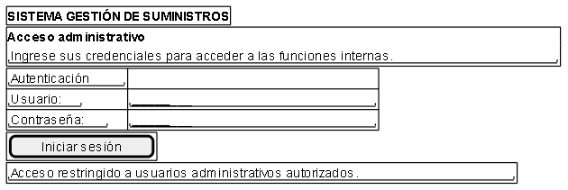
Nota. Elaboración propia, 2026.
Análisis posterior
Como se observa en la Figura 30, la interfaz permite iniciar el proceso de autenticación de los usuarios administrativos mediante el ingreso de un usuario y una contraseña. El acceso se encuentra destinado al personal autorizado del área de Informática, debido a que las funciones disponibles posteriormente permiten administrar información y ejecutar operaciones internas del sistema.
La interfaz mantiene una estructura sencilla y diferenciada de las pantallas destinadas a los usuarios de sucursal. Una vez validadas las credenciales, el sistema podrá continuar con el proceso de verificación mediante el segundo factor de autenticación definido para las funciones administrativas. El prototipo mantiene correspondencia con el CU-03, Autenticar usuario administrativo, y con el RF-02.

5.10.1.4 Prototipo de segundo factor de autenticación
Figura 31
Prototipo de interfaz para la verificación del segundo factor de autenticación
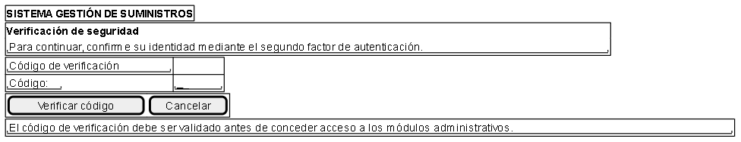
Nota. Elaboración propia, 2026.
Análisis posterior
Como se observa en la Figura 31, la interfaz permite completar el proceso de autenticación administrativa mediante la validación de un código de segundo factor. Esta pantalla se presenta después de que las credenciales del usuario administrativo han sido verificadas correctamente y constituye una condición previa para conceder acceso a las funciones internas de la plataforma.
La interfaz presenta un campo destinado al código de verificación y controles para confirmar o cancelar el proceso. Su diseño mantiene una interacción sencilla y enfocada exclusivamente en la validación de identidad, evitando exponer funcionalidades administrativas antes de completar el proceso de autenticación. El prototipo mantiene correspondencia con el CU-03, Autenticar usuario administrativo, y complementa el RF-02 relacionado con la autenticación de usuarios.

5.10.1.5 Prototipo del panel administrativo
Figura 32
Prototipo de interfaz del panel administrativo del sistema Gestión de Suministros
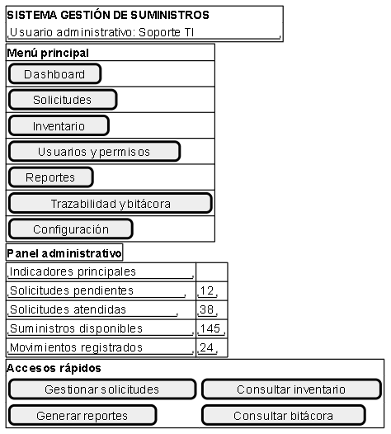
Nota. Elaboración propia, 2026.

Análisis posterior
Como se observa en la Figura 32, el panel administrativo concentra las principales opciones de gestión y supervisión disponibles para los usuarios autorizados del área de Informática. La interfaz presenta accesos diferenciados para solicitudes, inventario, usuarios y permisos, reportes, trazabilidad y configuración, además de indicadores generales que permiten obtener una visión resumida de la operación del sistema.
La organización propuesta permite centralizar las funciones administrativas sin mezclar las operaciones correspondientes a los usuarios de sucursal. El acceso a las opciones presentadas estará condicionado por los roles y permisos asignados al usuario autenticado, manteniendo la separación de responsabilidades establecida para la solución. El prototipo mantiene correspondencia con los requerimientos RF-01, RF-03, RF-06, RF-07, RF-12 y RF-13, relacionados con la administración y supervisión de la plataforma.

5.10.1.6 Prototipo de gestión de solicitudes e inventario
Figura 33
Prototipo de interfaz para la gestión de solicitudes e inventario
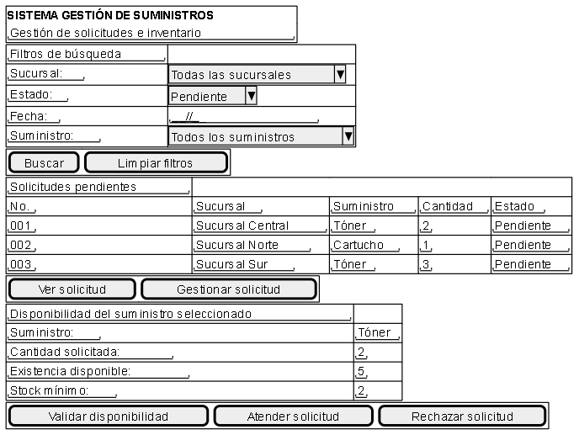
Nota. Elaboración propia, 2026.
Análisis posterior
Como se observa en la Figura 33, la interfaz permite al personal autorizado consultar y gestionar las solicitudes pendientes, utilizando filtros relacionados con sucursal, estado, fecha y suministro. La información presentada permite identificar el requerimiento, la cantidad solicitada y el estado actual de cada solicitud, facilitando la selección del registro que será procesado.
Asimismo, la interfaz incorpora información sobre la disponibilidad del suministro seleccionado, permitiendo comparar la cantidad solicitada con la existencia disponible y el nivel mínimo establecido. A partir de esta información, el usuario autorizado podrá validar la disponibilidad y ejecutar la acción correspondiente sobre la solicitud. El prototipo mantiene correspondencia con los requerimientos RF-06, RF-07, RF-08, RF-09 y RF-10, relacionados con la gestión de solicitudes, administración de inventario, actualización de existencias, validación de disponibilidad y registro de movimientos.

5.10.2 Descripción de interfaces
Las interfaces propuestas para el sistema Gestión de Suministros fueron diseñadas considerando los diferentes perfiles de usuario y las responsabilidades asociadas a cada uno. La estructura visual busca diferenciar las operaciones destinadas a los usuarios de sucursal de aquellas correspondientes al personal administrativo del área de Informática.
Para los usuarios de sucursal se establecieron interfaces orientadas al registro y consulta de solicitudes. El formulario de registro permite ingresar la información necesaria para identificar la sucursal, el solicitante, el suministro requerido, la cantidad y las observaciones correspondientes. La interfaz de consulta permite localizar una solicitud y visualizar su estado y la información disponible sobre su seguimiento.
Para los usuarios administrativos se estableció un flujo de acceso mediante autenticación. El proceso comienza en la interfaz de inicio de sesión, continúa con la verificación del segundo factor y posteriormente permite acceder a las funciones disponibles de acuerdo con el rol y los permisos asignados.
El panel administrativo constituye el punto principal de navegación para las funciones internas de la solución. Desde este espacio se proporciona acceso a las operaciones relacionadas con usuarios, roles y permisos, solicitudes, suministros, inventario, reportes y trazabilidad, de acuerdo con las autorizaciones correspondientes.
La interfaz de gestión de solicitudes e inventario integra información relacionada con las solicitudes pendientes y las existencias disponibles. Esta organización permite al personal autorizado revisar un requerimiento, validar la disponibilidad del suministro y ejecutar la operación correspondiente, manteniendo la relación entre la solicitud y los movimientos que modifican las existencias.
En términos generales, las interfaces mantienen correspondencia con la arquitectura y los componentes definidos anteriormente. La capa de presentación proporciona los elementos de interacción, mientras que las operaciones son procesadas por los componentes de aplicación y posteriormente persistidas mediante los modelos Eloquent/ORM y MySQL.
Los prototipos constituyen una referencia para la posterior implementación de las pantallas, estableciendo previamente la información que deberá presentarse, las acciones disponibles y la diferenciación de funciones según el perfil del usuario.

5.10.3 Relación con requerimientos funcionales
La relación entre las interfaces diseñadas y los requerimientos funcionales permite verificar que cada prototipo responde a una funcionalidad previamente identificada durante el análisis de la solución. Esta correspondencia establece un vínculo entre los requerimientos, los casos de uso y los mecanismos de interacción propuestos para los usuarios.
La asignación se realiza considerando la funcionalidad principal representada por cada interfaz. Cuando una interfaz constituye un punto de acceso a varias funcionalidades, se relaciona con los requerimientos correspondientes sin interpretar que la interfaz contiene directamente la lógica de negocio de dichas operaciones.
Tabla 39
Relación de interfaces con requerimientos funcionales del sistema Gestión de Suministros
Código | Interfaz | CU relacionado | RF relacionado
PI-01 | Registro de solicitud de suministro | CU-01 | RF-04
PI-02 | Consulta y seguimiento de solicitud | CU-02 | RF-05
PI-03 | Inicio de sesión administrativo | CU-03 | RF-02
PI-04 | Verificación del segundo factor de autenticación | CU-03 | RF-02
PI-05 | Panel administrativo | CU-04, CU-05, CU-06, CU-07, CU-10, CU-11, CU-12 | RF-01, RF-03, RF-06, RF-07, RF-11, RF-12, RF-13
PI-06 | Gestión de solicitudes e inventario | CU-06, CU-07, CU-08, CU-09 | RF-06, RF-07, RF-08, RF-09, RF-10

Nota. Elaboración propia, 2026.
Análisis de la relación establecida
La Tabla 39 evidencia la correspondencia entre las interfaces propuestas, los casos de uso y los requerimientos funcionales definidos para el sistema Gestión de Suministros. Esta relación permite comprobar que las pantallas diseñadas responden a funcionalidades previamente identificadas y que cada operación dispone de un punto de interacción definido.
La interfaz PI-01 se relaciona con el CU-01 y RF-04, debido a que proporciona los elementos necesarios para registrar una solicitud de suministro. La interfaz PI-02 corresponde al CU-02 y RF-05, permitiendo consultar el estado y seguimiento de una solicitud previamente registrada.
Las interfaces PI-03 y PI-04 forman parte del proceso de autenticación administrativa representado mediante el CU-03 y relacionado con el RF-02. PI-03 permite ingresar las credenciales y PI-04 permite completar la validación mediante el segundo factor de autenticación.
La interfaz PI-05 constituye el punto principal de navegación de las funciones administrativas. Su relación con los requerimientos se establece debido a que proporciona acceso a las operaciones relacionadas con usuarios, roles y permisos, gestión de solicitudes, suministros, trazabilidad, reportes y registro de acciones, según las autorizaciones asignadas al usuario autenticado.
La interfaz PI-06 integra las operaciones relacionadas con la gestión de solicitudes y el control de inventario. Por esta razón, mantiene correspondencia con CU-06, CU-07, CU-08 y CU-09, así como con los RF-06, RF-07, RF-08, RF-09 y RF-10. La información presentada permite relacionar el requerimiento solicitado con la disponibilidad existente y con las operaciones que modifican el inventario.
En conjunto, la relación establecida permite mantener trazabilidad entre los requerimientos funcionales, los casos de uso y las interfaces diseñadas. Esta correspondencia proporciona una referencia para verificar durante la implementación que cada funcionalidad disponga de los mecanismos de interacción necesarios y que las interfaces no incorporen operaciones ajenas al alcance definido.

5.11 Diseño de seguridad
El diseño de seguridad establece los mecanismos y decisiones técnicas considerados para proteger la información y controlar el acceso a las funcionalidades del sistema Gestión de Suministros. Su finalidad es garantizar que las operaciones administrativas sean ejecutadas únicamente por usuarios autorizados, proteger las credenciales y la información transmitida, y conservar evidencia de las acciones relevantes realizadas dentro de la plataforma.
La seguridad se incorpora como un elemento transversal de la solución y mantiene correspondencia con los requerimientos no funcionales definidos en el Capítulo IV, los casos de uso, la arquitectura, los componentes, el modelo de datos y las interfaces desarrolladas anteriormente. En consecuencia, los controles de seguridad no se limitan al proceso de inicio de sesión, sino que abarcan también la autorización, protección de información, comunicación segura y trazabilidad.
El diseño contempla mecanismos de acceso diferenciados de acuerdo con la naturaleza de las operaciones. Los usuarios de sucursal podrán registrar y consultar solicitudes mediante las interfaces destinadas a estas funciones, mientras que las funciones administrativas estarán restringidas al personal autorizado del área de Informática.
Para el acceso administrativo se establece un proceso compuesto por credenciales y segundo factor de autenticación. Una vez validada la identidad del usuario, la aplicación deberá determinar las funcionalidades disponibles de acuerdo con el rol y los permisos asignados.
El control de autorización se implementará mediante las entidades Rol, Permiso y Rol_Permiso, permitiendo establecer diferentes niveles de acceso sin modificar directamente las cuentas de usuario. Las credenciales administrativas se representarán mediante el atributo password_hash, evitando almacenar la contraseña original.
La comunicación entre los usuarios y la aplicación se realizará mediante HTTPS, mientras que las acciones administrativas relevantes deberán generar registros en la Bitacora, permitiendo identificar al usuario responsable, la acción realizada, el módulo involucrado y la fecha y hora correspondiente.
Finalmente, el diseño contempla mecanismos de respaldo de información para apoyar la recuperación ante situaciones que puedan producir pérdida o indisponibilidad de los datos. La combinación de estos controles proporciona una estructura de seguridad integrada con los demás elementos del diseño de la solución.

5.11.1 Autenticación y autorización
La autenticación constituye el mecanismo mediante el cual se verifica la identidad de los usuarios que requieren acceso a las funciones administrativas de la plataforma. Para el sistema Gestión de Suministros se establece una diferencia entre las operaciones realizadas por los usuarios de sucursal y aquellas correspondientes al personal administrativo.
Los usuarios de las sucursales podrán acceder a la interfaz destinada al registro de solicitudes sin autenticación administrativa previa, de acuerdo con el modelo operativo definido para la solución. Asimismo, podrán utilizar la interfaz destinada a consultar el estado y seguimiento de sus solicitudes.
En contraste, el acceso a los módulos administrativos estará restringido al Administrador del sistema y al personal de Soporte TI autorizado. Estos usuarios deberán proporcionar credenciales válidas para iniciar el proceso de autenticación. Una vez verificadas las credenciales, el sistema solicitará un segundo factor de autenticación antes de conceder acceso a las funcionalidades internas.
La autorización se ejecutará posteriormente a la autenticación y permitirá determinar las funcionalidades que podrá utilizar cada usuario. Para ello, el sistema deberá validar el rol y los permisos asociados antes de ejecutar operaciones administrativas, evitando que un usuario pueda acceder a funciones que no correspondan a sus responsabilidades.
El proceso definido establece, por tanto, dos controles complementarios: primero se verifica la identidad del usuario y posteriormente se determina qué operaciones se encuentran autorizadas para su perfil. Esta separación permite diferenciar la autenticación de la autorización dentro del diseño de seguridad.
El flujo de autenticación se encuentra representado previamente mediante el diagrama de actividad de la Figura 19, el diagrama de secuencia de la Figura 22 y los prototipos de inicio de sesión y segundo factor correspondientes a las Figuras 30 y 31. De esta manera, el mecanismo de seguridad mantiene correspondencia entre el comportamiento esperado, las interfaces y los componentes de la aplicación.

5.11.2 Roles y permisos
El control mediante roles y permisos permitirá establecer diferentes niveles de acceso dentro de la solución informática. Esta estructura busca garantizar que cada usuario administrativo pueda ejecutar únicamente las operaciones correspondientes a las responsabilidades asignadas.
El modelo contempla principalmente los perfiles de Administrador del sistema y Soporte TI para las operaciones administrativas. El Administrador del sistema tendrá responsabilidades relacionadas con la administración general de la plataforma, incluyendo usuarios, roles, permisos, solicitudes, suministros, inventario, reportes y auditoría. Por su parte, Soporte TI tendrá acceso a las funciones operativas relacionadas con solicitudes, suministros, inventario, movimientos, reportes y consultas de trazabilidad, de acuerdo con los permisos asignados.
Los permisos se representan mediante la entidad Permiso, mientras que la relación entre los roles y las autorizaciones se establece mediante Rol_Permiso. Esta estructura permite asignar diferentes conjuntos de permisos a los roles sin modificar directamente la información almacenada en las cuentas de usuario.
Antes de ejecutar una operación administrativa, la aplicación deberá comprobar que el usuario autenticado posea el permiso requerido. En caso contrario, la operación deberá ser rechazada y el sistema deberá impedir la modificación o consulta de información para la cual el usuario no se encuentre autorizado.
La separación entre autenticación y autorización permite establecer dos controles complementarios: la autenticación determina quién es el usuario, mientras que la autorización determina qué operaciones puede ejecutar. Esta estructura mantiene correspondencia con el CU-03, CU-04 y CU-05, así como con los RF-02, RF-01 y RF-03.

Tabla 40
Roles y responsabilidades de seguridad del sistema Gestión de Suministros
Rol | Responsabilidades principales | Control de acceso
Administrador del sistema | Administrar usuarios, roles, permisos, solicitudes, inventario, reportes, auditoría y configuración general. | Autenticación, segundo factor y permisos administrativos.
Soporte TI | Gestionar solicitudes, administrar suministros, consultar y actualizar inventario, registrar movimientos, generar reportes y consultar trazabilidad, de acuerdo con los permisos asignados. | Autenticación, segundo factor y permisos operativos asignados.
Usuario de sucursal | Registrar solicitudes y consultar el estado de los requerimientos realizados. | Acceso limitado a las interfaces de solicitudes; el registro no requiere autenticación administrativa previa.
Nota. Elaboración propia, 2026.
La Tabla 40 establece la diferenciación de responsabilidades y controles de acceso para los perfiles considerados en la solución. El Administrador del sistema concentra las funciones de administración general, mientras que Soporte TI participa principalmente en las operaciones de gestión y soporte de solicitudes e inventario.
El Usuario de sucursal mantiene un alcance limitado a las funciones de registro y consulta de solicitudes. Esta diferenciación evita exponer directamente las funcionalidades administrativas a usuarios que no requieren acceso a ellas.
Para los perfiles administrativos se establece autenticación mediante credenciales y segundo factor, complementada con la validación de roles y permisos antes de ejecutar las operaciones autorizadas. De esta manera, el control de acceso se mantiene relacionado con las responsabilidades asignadas a cada perfil.

5.11.3 Protección de información y auditoría
La protección de la información constituye un elemento necesario debido a que la solución almacenará datos relacionados con usuarios, solicitudes, suministros, inventario y operaciones administrativas. El diseño contempla mecanismos orientados a reducir el riesgo de acceso no autorizado, proteger la información transmitida y conservar evidencia de las acciones relevantes realizadas dentro de la plataforma.
Las credenciales administrativas deberán protegerse mediante mecanismos de hashing. Por esta razón, el modelo de datos utiliza el atributo password_hash en la entidad Usuario, en lugar de almacenar directamente la contraseña proporcionada por el usuario. Esta decisión proporciona una estructura adecuada para implementar el almacenamiento protegido de las credenciales.
La comunicación entre los usuarios y la aplicación se realizará mediante HTTPS, permitiendo proteger la información transmitida durante las operaciones realizadas desde los navegadores web. Este mecanismo resulta especialmente relevante para las funciones administrativas, debido a que durante el proceso de autenticación se transmiten credenciales y posteriormente información relacionada con las operaciones internas.
El diseño también contempla una Bitacora de auditoría, cuya función será conservar evidencia de las acciones relevantes ejecutadas dentro de la aplicación. Los registros deberán asociarse con el usuario responsable e incluir información relacionada con la acción, módulo, fecha, hora y detalle de la operación.
La bitácora permitirá consultar posteriormente las operaciones realizadas y facilitará procesos de revisión administrativa. Asimismo, contribuirá al seguimiento de los movimientos y acciones relevantes efectuados dentro de la plataforma.
Finalmente, la protección de la información deberá complementarse con los mecanismos de respaldo definidos para la infraestructura de la solución. Los respaldos permitirán recuperar la información almacenada ante situaciones que puedan provocar pérdida o indisponibilidad de los datos.
Tabla 41
Controles de protección y auditoría del sistema Gestión de Suministros
Control | Aplicación en la solución | Información protegida o registrada
Hashing de credenciales | Las contraseñas administrativas se almacenarán mediante valores derivados y no como texto original. | Credenciales de usuarios administrativos.
HTTPS | La comunicación entre los navegadores y la aplicación utilizará una conexión segura. | Información transmitida durante la interacción con la plataforma.
Control de roles y permisos | Las operaciones administrativas estarán condicionadas por el rol y permisos asignados. | Información administrativa y funcionalidades internas.
Bitácora de auditoría | Las acciones relevantes serán registradas para permitir su consulta posterior. | Usuario, acción, módulo, fecha, hora y detalle.
Respaldo de información | Se contemplarán mecanismos de respaldo para permitir la recuperación ante pérdida o indisponibilidad de información. | Datos almacenados por la aplicación.
Nota. Elaboración propia, 2026.
Análisis del diseño de seguridad
El diseño de seguridad establecido integra controles de autenticación, autorización, protección de información, comunicación segura, auditoría y respaldo dentro de la estructura general de la solución. La diferenciación entre usuarios de sucursal y usuarios administrativos permite establecer mecanismos de acceso de acuerdo con la naturaleza de las operaciones que cada perfil deberá realizar.
La autenticación mediante credenciales y segundo factor proporciona un control adicional para las funciones administrativas, mientras que el modelo de roles y permisos permite determinar las operaciones autorizadas para cada usuario. De esta manera, el acceso a la aplicación y la autorización para ejecutar operaciones se consideran controles independientes y complementarios.
La utilización de password_hash permite representar el almacenamiento protegido de las credenciales administrativas dentro del modelo de datos. Asimismo, HTTPS proporciona un mecanismo para proteger la información durante su transmisión entre los navegadores y la aplicación.
La Bitácora proporciona evidencia de las acciones relevantes realizadas dentro de la plataforma y permite relacionarlas con el usuario responsable. Esta información podrá utilizarse posteriormente para consultas de trazabilidad y procesos de revisión administrativa.
Los mecanismos de respaldo complementan las medidas anteriores al proporcionar una alternativa para recuperar información ante situaciones que puedan afectar la disponibilidad o integridad de los datos almacenados.
En conjunto, los mecanismos definidos mantienen correspondencia con los requerimientos no funcionales de seguridad, los casos de uso, las interfaces, los componentes y las estructuras de datos desarrolladas en los apartados anteriores. De esta manera, la seguridad se incorpora como una característica transversal del diseño y no únicamente como una función asociada al inicio de sesión.

5.12 Diagrama de despliegue
El diagrama de despliegue representa la distribución física y lógica de los principales elementos de la solución informática dentro del entorno tecnológico previsto para su funcionamiento. Su finalidad es identificar los nodos que participan en la ejecución del sistema, los componentes que serán desplegados en cada nodo y los medios de comunicación utilizados entre ellos.
Para el sistema Gestión de Suministros se contempla una arquitectura de aplicación web en la cual los usuarios acceden mediante navegadores desde las sucursales y desde el área de Informática. La comunicación entre los clientes y el servidor de aplicación se establece mediante HTTPS, proporcionando un canal seguro para el intercambio de información.
El procesamiento de la aplicación se realizará en un servidor basado en Ubuntu Server 24.04 LTS, sobre el cual se ejecutará Laravel 12 con PHP 8.x. Dentro de este entorno se desplegarán los componentes de aplicación definidos previamente, incluyendo los controladores y servicios responsables de autenticación, usuarios y permisos, solicitudes, inventario, trazabilidad, reportes y bitácora.
La persistencia de información se realizará mediante MySQL Community Server 9, utilizando los modelos Eloquent/ORM como mecanismo de comunicación entre la aplicación y la base de datos. Esta separación permite distinguir el procesamiento de las operaciones del almacenamiento persistente.
El diseño de despliegue mantiene correspondencia con la arquitectura general, el diagrama de componentes y los mecanismos de seguridad establecidos en los apartados anteriores. La distribución propuesta proporciona una referencia para configurar el entorno requerido durante la implementación de la solución.

5.12.1 Distribución de los componentes
La distribución propuesta establece tres elementos principales de despliegue: los dispositivos cliente utilizados por los usuarios, el servidor de aplicación y el servidor de base de datos. Los usuarios de sucursal y el personal administrativo accederán al sistema mediante navegadores web, utilizando HTTPS como mecanismo de comunicación con el servidor de aplicación.
El servidor de aplicación constituye el nodo encargado de ejecutar la solución. En este nodo se contempla Ubuntu Server 24.04 LTS como sistema operativo y Laravel 12 con PHP 8.x como framework y entorno de ejecución. Los controladores y servicios de aplicación serán responsables de procesar las operaciones solicitadas por los usuarios, mientras que Eloquent/ORM gestionará la interacción con la base de datos.
Los servicios desplegados en el servidor de aplicación corresponden a autenticación, usuarios y permisos, solicitudes, inventario, trazabilidad, reportes y bitácora. Esta distribución mantiene las responsabilidades definidas en el diagrama de componentes y permite organizar el procesamiento de acuerdo con las funcionalidades de la solución.
El servidor de base de datos ejecutará MySQL Community Server 9 y tendrá como función proporcionar el almacenamiento persistente de la información. En este nodo se conservarán los datos correspondientes a usuarios, roles, permisos, sucursales, suministros, solicitudes, detalles de solicitud, inventario, movimientos y bitácora.
La comunicación entre los componentes de aplicación y la base de datos se realizará mediante el mecanismo de persistencia definido. De esta manera, las operaciones recibidas desde los clientes serán procesadas por la aplicación y posteriormente podrán generar consultas, registros o actualizaciones sobre la información almacenada.
Esta distribución permite mantener una separación lógica entre los puntos de acceso, el procesamiento de la aplicación y el almacenamiento de información, complementando la arquitectura y el diagrama de componentes establecidos anteriormente.
Figura 34
Diagrama de despliegue del sistema Gestión de Suministros
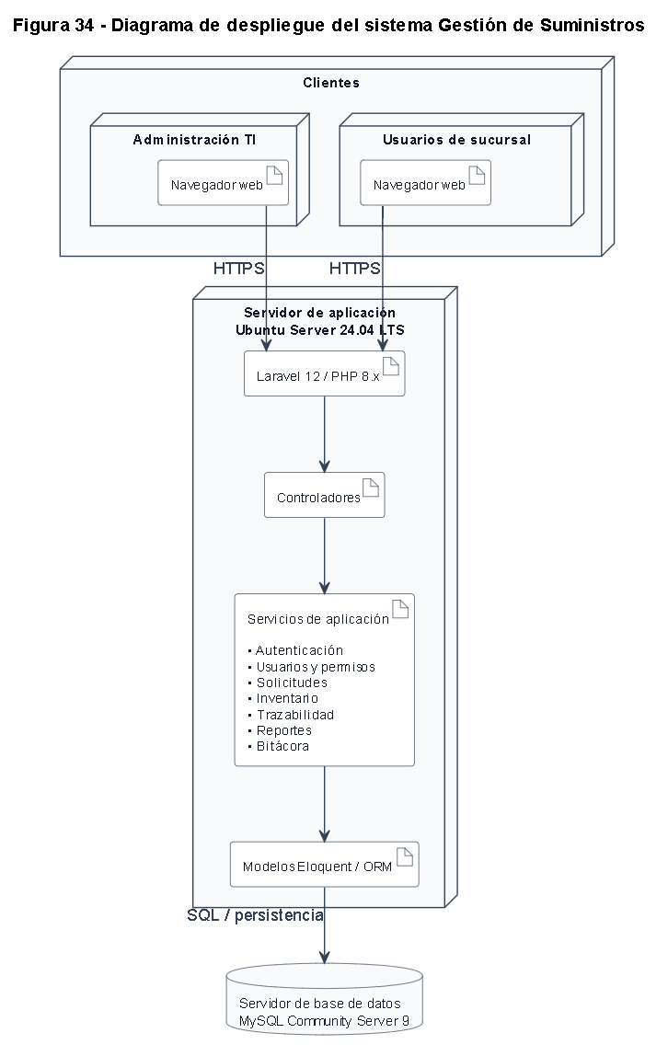
Nota. Elaboración propia, 2026.
Análisis del diagrama
Como se observa en la Figura 34, el despliegue de la solución se organiza en tres niveles principales: los clientes, el servidor de aplicación y el servidor de base de datos. Los usuarios de sucursal y el personal de Administración TI utilizan navegadores web como puntos de acceso a la plataforma, manteniendo diferenciadas las funcionalidades disponibles de acuerdo con las responsabilidades y controles de acceso establecidos.
La comunicación entre los navegadores y el servidor de aplicación se realiza mediante HTTPS, proporcionando el canal seguro definido para el intercambio de información entre los usuarios y la aplicación. Esta comunicación mantiene correspondencia con los mecanismos de protección establecidos en el apartado 5.11.
El servidor de aplicación utiliza Ubuntu Server 24.04 LTS como plataforma de ejecución y contempla Laravel 12 / PHP 8.x para el funcionamiento de la aplicación web. Dentro de este nodo se encuentran los controladores y servicios responsables de procesar las operaciones relacionadas con autenticación, usuarios y permisos, solicitudes, inventario, trazabilidad, reportes y bitácora.
Los servicios de aplicación utilizan los Modelos Eloquent / ORM para gestionar las operaciones de persistencia. Esta separación permite mantener diferenciada la lógica de aplicación de los mecanismos utilizados para consultar y modificar la información almacenada.
El servidor de base de datos utiliza MySQL Community Server 9 y concentra la información persistente requerida por la solución, incluyendo usuarios, roles, permisos, sucursales, suministros, solicitudes, detalles de solicitud, inventario, movimientos y bitácora.
La distribución representada mantiene correspondencia con la arquitectura general de la Figura 15 y con el diagrama de componentes de la Figura 27. De esta manera, el modelo de despliegue proporciona una representación complementaria de la infraestructura lógica requerida para ejecutar la solución y de las comunicaciones establecidas entre los diferentes niveles del sistema.

5.13 Matriz de trazabilidad del diseño
La matriz de trazabilidad del diseño permite establecer la correspondencia entre los requerimientos funcionales definidos en el Capítulo IV y los diferentes elementos de diseño desarrollados en el Capítulo V. Su finalidad es verificar que cada funcionalidad identificada durante el análisis tenga una representación dentro del diseño de la solución y que los modelos elaborados mantengan correspondencia con las necesidades previamente establecidas.
La trazabilidad se construye relacionando cada requerimiento funcional con el caso de uso correspondiente, los diagramas de actividad y secuencia cuando estos representan directamente su comportamiento, el diagrama de estados cuando participa en el ciclo de vida de una solicitud, las clases y componentes involucrados y las interfaces mediante las cuales se espera que el usuario interactúe con la funcionalidad.
Cuando un elemento de diseño no representa directamente un requerimiento determinado, se utiliza una marca de ausencia (—) para evitar establecer relaciones que no correspondan. Esta decisión permite distinguir entre una funcionalidad que realmente se encuentra representada por un modelo y aquella para la cual dicho modelo no resulta necesario.
La matriz también permite verificar la continuidad entre los diferentes niveles del diseño. Los requerimientos funcionales constituyen el punto de partida para los casos de uso, mientras que los diagramas dinámicos representan el comportamiento de los procesos principales. Los modelos de datos, clases, componentes, interfaces y despliegue complementan la representación desde las perspectivas estructural, arquitectónica, de interacción y de infraestructura.
En consecuencia, la matriz constituye un mecanismo de control que permite identificar posibles omisiones o inconsistencias antes de iniciar la implementación y proporciona evidencia de que los diferentes elementos desarrollados en el Capítulo V mantienen relación con el alcance funcional definido para la solución.

Tabla 42
Matriz de trazabilidad del diseño del sistema Gestión de Suministros
RF | CU | DA | DS | DE | Clase / componente | Interfaz
RF-01 | CU-04 | — | — | — | Usuario / Servicio de usuarios y permisos | PI-05
RF-02 | CU-03 | DA-03 | DS-03 | — | Usuario / Servicio de autenticación | PI-03, PI-04
RF-03 | CU-05 | — | — | — | Rol, Permiso, Rol_Permiso / Servicio de usuarios y permisos | PI-05
RF-04 | CU-01 | DA-01 | DS-01 | DE-01 | Solicitud, DetalleSolicitud / Servicio de solicitudes | PI-01
RF-05 | CU-02 | — | — | — | Solicitud / Servicio de solicitudes | PI-02
RF-06 | CU-06 | DA-02 | DS-02 | DE-01 | Solicitud / Servicio de solicitudes | PI-05, PI-06
RF-07 | CU-07 | DA-02 | DS-02 | — | Suministro / Servicio de inventario | PI-05, PI-06
RF-08 | CU-08 | DA-02 | DS-02 | — | MovimientoInventario / Servicio de inventario | PI-06
RF-09 | CU-09 | DA-02 | DS-02 | — | Suministro, Inventario / Servicio de inventario | PI-06
RF-10 | CU-08 | DA-02 | DS-02 | — | MovimientoInventario / Servicio de inventario | PI-06
RF-11 | CU-10 | — | — | — | Bitacora / Servicio de trazabilidad | PI-05
RF-12 | CU-11 | — | — | — | Servicio de reportes | PI-05
RF-13 | CU-12 | — | — | — | Bitacora / Servicio de bitácora | PI-05
Nota. Elaboración propia, 2026.
Análisis de la matriz
La Tabla 42 evidencia la correspondencia existente entre los requerimientos funcionales y los diferentes elementos de diseño desarrollados para la solución. La relación inicia en los requerimientos definidos en el Capítulo IV y se extiende hacia los casos de uso, diagramas dinámicos, modelos estructurales, componentes e interfaces correspondientes.
Los requerimientos relacionados con el registro y gestión de solicitudes presentan una trazabilidad que atraviesa diferentes niveles del diseño. El RF-04 se relaciona con el CU-01, el diagrama de actividad DA-01, el diagrama de secuencia DS-01, el diagrama de estados DE-01 y la interfaz PI-01. Esta correspondencia permite representar el registro inicial de una solicitud y su incorporación al ciclo de vida definido.
El RF-05 se encuentra relacionado con CU-02, Solicitud y el Servicio de solicitudes, además de la interfaz PI-02. Debido a que este requerimiento corresponde principalmente a una operación de consulta, no requiere un diagrama de actividad o secuencia independiente dentro de la selección de procesos principales establecida para el diseño.
Los requerimientos RF-01 y RF-03 mantienen correspondencia con las estructuras destinadas a la administración de usuarios, roles y permisos. Las clases Usuario, Rol, Permiso y Rol_Permiso, junto con el Servicio de usuarios y permisos, proporcionan la estructura necesaria para representar estas funcionalidades. Su acceso se encuentra representado mediante el Panel administrativo.
El RF-02 presenta una trazabilidad específica hacia el proceso de autenticación administrativa. La relación entre CU-03, DA-03, DS-03, el Servicio de autenticación y las interfaces PI-03 y PI-04 permite representar el proceso de validación de credenciales y segundo factor de autenticación.
Los requerimientos RF-06, RF-07, RF-08, RF-09 y RF-10 se encuentran relacionados con la gestión de solicitudes, suministros e inventario. Los diagramas DA-02 y DS-02 representan el procesamiento conjunto de estas operaciones, mientras que las clases Solicitud, Suministro, Inventario y MovimientoInventario proporcionan la estructura necesaria para soportar las operaciones correspondientes.
El RF-11 se encuentra relacionado con la consulta de trazabilidad y bitácora mediante CU-10, la clase Bitacora, el Servicio de trazabilidad y el Panel administrativo. Por otra parte, el RF-13 corresponde al registro de acciones en bitácora mediante CU-12, la clase Bitacora y el Servicio de bitácora.
El RF-12 se relaciona con CU-11 y el Servicio de reportes, utilizando el Panel administrativo como punto de acceso a la funcionalidad. Debido a que la generación de reportes no constituye uno de los procesos dinámicos principales seleccionados para los diagramas de actividad y secuencia, estos elementos se representan mediante la marca de ausencia.
En conjunto, la matriz permite comprobar que los requerimientos funcionales definidos previamente cuentan con representación dentro del diseño de la solución. Asimismo, permite distinguir aquellos requerimientos que requieren modelos dinámicos específicos de aquellos cuya representación se encuentra principalmente en las clases, componentes o interfaces.
La trazabilidad establecida proporciona un mecanismo de control para verificar la coherencia entre los diferentes modelos desarrollados y facilita la identificación de posibles omisiones antes de iniciar la implementación del sistema.

5.14 Consideraciones del diseño
El diseño de la solución informática contempla una serie de consideraciones técnicas y operativas que deberán ser tomadas en cuenta durante la etapa de desarrollo e implementación del sistema Gestión de Suministros. Estas consideraciones se derivan de la arquitectura, los componentes, el modelo de datos, las interfaces, los mecanismos de seguridad y el entorno de despliegue definidos en los apartados anteriores.
Las decisiones establecidas buscan mantener una solución organizada, mantenible y coherente con las necesidades identificadas durante el análisis. Asimismo, se consideran las dependencias tecnológicas requeridas para ejecutar la aplicación, las condiciones de conectividad, los mecanismos de seguridad y las restricciones asociadas con el alcance definido para la primera versión de la solución.
La identificación de estas condiciones permite establecer los elementos que deberán encontrarse disponibles antes de iniciar la implementación y delimitar aquellos aspectos que no forman parte del alcance actual. De esta manera, las consideraciones del diseño funcionan como referencia para evitar modificaciones no controladas que puedan afectar la arquitectura, la estructura de datos, la seguridad o la trazabilidad establecida.

5.14.1 Integraciones o dependencias
La solución propuesta presenta dependencias principalmente relacionadas con la infraestructura tecnológica, el entorno de ejecución de la aplicación y los mecanismos necesarios para su funcionamiento. Debido a que se trata de una aplicación web, los usuarios deberán disponer de un navegador compatible y de conectividad con el servidor donde se encuentre desplegada la solución.
La aplicación dependerá de Laravel 12 y PHP 8.x para la ejecución de la lógica de aplicación, mientras que MySQL Community Server 9 será utilizado para el almacenamiento persistente de la información. La comunicación entre la aplicación y la base de datos se realizará mediante los mecanismos de persistencia definidos a través de Eloquent/ORM.
El funcionamiento de los módulos administrativos dependerá además de los mecanismos de autenticación y autorización establecidos. Los usuarios administrativos deberán contar con credenciales válidas y completar el segundo factor de autenticación antes de acceder a las funciones internas. La disponibilidad de estos mecanismos constituye una dependencia necesaria para la ejecución de las operaciones administrativas.
La solución también dependerá de la disponibilidad de la red empresarial o Internet para permitir la comunicación entre los usuarios de las sucursales, el personal de Administración TI y el servidor de aplicación. La comunicación deberá realizarse mediante HTTPS, de acuerdo con el diseño de seguridad establecido.
En cuanto a integraciones externas, la primera versión de la solución se plantea como un sistema independiente para la gestión de suministros de impresión. Por lo tanto, no se contempla como dependencia obligatoria la integración con sistemas externos de inventario, contabilidad, compras u otras plataformas institucionales. Cualquier integración futura deberá evaluarse como una ampliación del alcance y analizarse previamente para determinar sus efectos sobre la arquitectura, seguridad y modelo de datos.

Tabla 43
Integraciones y dependencias del sistema Gestión de Suministros
Elemento | Tipo | Dependencia o función
Navegador web | Dependencia | Permite a los usuarios acceder a las interfaces de la aplicación.
Red empresarial / Internet | Dependencia | Permite la comunicación entre los usuarios y el servidor de aplicación.
HTTPS | Dependencia de comunicación | Proporciona el canal de comunicación segura entre los clientes y la aplicación.
Ubuntu Server 24.04 LTS | Dependencia de infraestructura | Proporciona el entorno de ejecución del servidor de aplicación.
Laravel 12 | Dependencia tecnológica | Proporciona el framework para la construcción y ejecución de la aplicación web.
PHP 8.x | Dependencia tecnológica | Proporciona el entorno de ejecución requerido por Laravel.
Eloquent / ORM | Dependencia de persistencia | Permite gestionar la interacción entre la aplicación y la base de datos.
MySQL Community Server 9 | Dependencia de datos | Permite almacenar y consultar la información persistente del sistema.
Servicio de segundo factor | Dependencia de seguridad | Permite completar la autenticación de los usuarios administrativos.
Nota. Elaboración propia, 2026.
Análisis
Las dependencias identificadas establecen los elementos tecnológicos y operativos necesarios para ejecutar la solución de acuerdo con la arquitectura propuesta. La disponibilidad de estos componentes permitirá mantener la comunicación entre los usuarios, la aplicación y la base de datos, mientras que los mecanismos de autenticación y autorización permitirán controlar el acceso a las funciones administrativas.
Las dependencias tecnológicas también mantienen correspondencia con el diagrama de despliegue presentado en la Figura 34. Ubuntu Server 24.04 LTS proporciona el entorno del servidor de aplicación, Laravel 12 y PHP 8.x permiten ejecutar la solución, Eloquent/ORM gestiona la persistencia y MySQL Community Server 9 proporciona el almacenamiento de información.
La ausencia de integraciones externas obligatorias en la primera versión permite mantener el sistema enfocado en los procesos de gestión de suministros definidos dentro del alcance. En caso de requerirse interoperabilidad con otras plataformas institucionales en etapas posteriores, dicha integración deberá evaluarse como una ampliación del diseño.

5.14.2 Restricciones técnicas
Las restricciones técnicas establecen las condiciones que deberán considerarse durante la implementación de la solución para mantener la arquitectura y las funcionalidades definidas. Estas restricciones se encuentran relacionadas principalmente con la infraestructura disponible, los mecanismos de acceso, las tecnologías seleccionadas y el alcance establecido para la primera versión del sistema.
Debido a que la solución será implementada como una aplicación web, se requiere conectividad entre los dispositivos de los usuarios y el servidor de aplicación. En consecuencia, las operaciones que dependan de la comunicación con el sistema no podrán ejecutarse cuando el dispositivo no tenga acceso a la red requerida.
El servidor deberá disponer de un entorno compatible con Ubuntu Server 24.04 LTS, Laravel 12 y PHP 8.x, además del gestor de base de datos MySQL Community Server 9. Las versiones utilizadas durante la implementación deberán mantenerse compatibles entre sí para evitar problemas relacionados con dependencias del framework, lenguaje de programación o gestor de base de datos.
El acceso a las funciones administrativas estará restringido mediante autenticación, segundo factor y permisos. Por lo tanto, la ejecución de operaciones administrativas dependerá de que el usuario cuente con las autorizaciones correspondientes. Los usuarios de sucursal conservarán un acceso limitado a las funciones de registro y consulta de solicitudes establecidas para su perfil.
Otra restricción corresponde al alcance funcional de la primera versión. La solución se encuentra orientada específicamente a la gestión de suministros de impresión, por lo que no deberán incorporarse durante esta etapa funcionalidades que impliquen procesos externos no contemplados en el análisis, como integraciones con sistemas institucionales adicionales.
Finalmente, la capacidad de procesamiento, almacenamiento y conectividad del entorno donde sea desplegada la solución deberá ser suficiente para soportar la cantidad de usuarios, solicitudes y registros generados durante la operación. Si las necesidades de la organización aumentaran significativamente, deberán evaluarse ajustes de infraestructura y arquitectura antes de ampliar la capacidad del sistema.
Tabla 44
Restricciones técnicas de la solución
Restricción | Descripción | Consideración durante la implementación
Conectividad | La aplicación requiere comunicación con el servidor para ejecutar sus operaciones. | Se deberá disponer de acceso a la red empresarial o Internet.
Entorno de ejecución | La aplicación requiere tecnologías compatibles con Laravel 12 y PHP 8.x. | Se deberá mantener un entorno compatible con las versiones definidas.
Base de datos | La persistencia se realizará mediante MySQL Community Server 9. | Se deberá garantizar disponibilidad y conectividad con el servidor de base de datos.
Acceso administrativo | Las funciones internas requieren autenticación y autorización. | Los usuarios deberán contar con credenciales, segundo factor y permisos correspondientes.
Compatibilidad del navegador | La interacción se realizará mediante una aplicación web. | Se deberá utilizar un navegador compatible con las tecnologías empleadas.
Alcance funcional | La primera versión se limita a la gestión de suministros de impresión. | Las funcionalidades externas al alcance deberán evaluarse como ampliaciones posteriores.
Capacidad de infraestructura | El rendimiento dependerá de los recursos disponibles para la aplicación y la base de datos. | Deberá verificarse que los recursos sean suficientes para la carga esperada.
Nota. Elaboración propia, 2026.
Las consideraciones descritas permiten establecer las condiciones técnicas y operativas que deberán mantenerse durante la implementación del sistema Gestión de Suministros. Las dependencias identificadas proporcionan los elementos necesarios para ejecutar la solución, mientras que las restricciones delimitan las condiciones bajo las cuales se desarrollará la primera versión.
En conjunto, estas consideraciones complementan los modelos de arquitectura, componentes, datos, interfaces, seguridad y despliegue presentados en el Capítulo V. Su definición permite conservar la coherencia del diseño y proporciona una referencia para la etapa de implementación, durante la cual cualquier modificación que afecte las tecnologías, estructuras de datos, controles de seguridad o alcance funcional deberá ser evaluada antes de incorporarse a la solución.

Referencias
Elmasri, R., & Navathe, S. (2016). Fundamentals of database systems. Pearson.
Heizer, J., Render, B., & Munson, C. (2017). Operations management. Pearson.
Hernández Sampieri, R., Fernández Collado, C., & Baptista Lucio, P. (2014). Metodología de la investigación (6.ª ed.). McGraw-Hill.
International Organization for Standardization. (2015). ISO 9001:2015 Quality management systems — Requirements. https://www.iso.org/standard/62085.html.
International Organization for Standardization. (2022). ISO/IEC 27001: Information security management systems. https://www.iso.org/isoiec-27001-information-security.html.
International Organization for Standardization. (2026). ISO Standards. https://www.iso.org/standards.html.
Laudon, K., & Laudon, J. (2016). Management information systems. Pearson.
Laravel. (2026). Laravel Documentation. https://laravel.com/docs.
Oracle Corporation. (2026). MySQL Reference Manual. https://dev.mysql.com/doc/
Oracle Corporation. (2026). MySQL Community Server. https://www.mysql.com/
Pressman, R. S., & Maxim, B. R. (2020). Ingeniería de software: Un enfoque práctico (9.ª ed.). McGraw-Hill.
Silberschatz, A., Korth, H., & Sudarshan, S. (2019). Database system concepts. McGraw-Hill.
Stauffer, M. (2019). Laravel: Up & Running. O’Reilly Media.
The PHP Group. (2026). PHP Manual. https://www.php.net/manual/en/.
Wiegers, K., & Beatty, J. (2013). Software requirements (3rd ed.). Microsoft Press.

